ФЕДЕРАЛЬНОЕ АГЕНТСТВО ЖЕЛЕЗНОДОРОЖНОГО ТРАНСПОРТА

Федеральное государственное бюджетное образовательное учреждение высшего образования
«Петербургский государственный университет путей сообщения
Императора Александра I»
(ФГБОУ ВО ПГУПС)
Калужский филиал ПГУПС

УТВЕРЖДАЮ
Заместитель директора по УР
Калужского
филиала ПГУПС
______________ А.В. Полевой
«___» __________ 2019 г.

ФОНД ОЦЕНОЧНЫХ СРЕДСТВ УЧЕБНОЙ ДИСЦИПЛИНЫ

ОП.04 ТЕХНИЧЕСКАЯ МЕХАНИКА

для специальности
13.02.07 Электроснабжение (по отраслям)

Квалификация - Техник
вид подготовки – базовая

Форма обучения – очная

Калуга
2019
Рассмотрено на заседании ЦК
протокол № ____ от «____»___________2019г.
Председатель / В.В. Куприянова/

Фонд оценочных средств разработан на основе Федерального государственного образовательного стандарта среднего профессионального образования и рабочей программы учебной дисциплины ОП.04. Техническая механика.

Разработчик ФОС:

Ефименко Г.П.., преподаватель Калужского филиала ПГУПС_________

Рецензенты:

Кулешова Т.В, преподаватель Калужского филиала ПГУПС _________

Ефименко В.А. заместитель директора НПО «Сигнал»____________

СОДЕРЖАНИЕ

1 | ПАСПОРТ ФОНДА ОЦЕНОЧНЫХ СРЕДСТВ………………................................................................. | 4
2 | РЕЗУЛЬТАТЫ ОСВОЕНИЯ УЧЕБНОЙ ДИСЦИПЛИНЫ, ПОДЛЕЖАЩИЕ ПРОВЕРКЕ …………………………………. | 6
3 | ОЦЕНКА ОСВОЕНИЯ УЧЕБНОЙ ДИСЦИПЛИНЫ ……… | 10
3.1 | ФОРМЫ И МЕТОДЫ ОЦЕНИВАНИЯ ……………………….. | 10
3.2 | ТИПОВЫЕ ЗАДАНИЯ ДЛЯ ПРОВЕДЕНИЯ ТЕКУЩЕГО КОНТРОЛЯ УСПЕВАЕМОСТИ………………………………… | 13
4 | ОЦЕНОЧНЫЕ МАТЕРИАЛЫ ДЛЯ ПРОМЕЖУТОЧНОЙ АТТЕСТАЦИИ ПО УЧЕБНОЙ ДИСЦИПЛИНЕ …………….  ПРИЛОЖЕНИЕ 1………………………………………………….. | 30  112

- ПАСПОРТ ФОНДА ОЦЕНОЧНЫХ СРЕДСТВ

В результате освоения учебной дисциплины ОП.04. Техническая механика обучающийся должен обладать следующими умениями, знаниями, общими и профессиональными компетенциями, предусмотренными ФГОС СПО по специальности 13.02.07 Электроснабжение (по отраслям) для базового вида подготовки специалистов среднего звена среднего профессионального образования.
Объектами контроля и оценки являются умения, знания, общие и профессиональные компетенции:
Объекты контроля и оценки | Объекты контроля и оценки
У1 | Определять напряжения в конструкционных элементах
У2 | Определять передаточное отношение
У3 | Производить расчет и проектировать детали и сборочные единицы общего назначения
У4 | Производить сборочно-разборочные работы в соответствии с характером соединения деталей и сборочных единиц
У5 | Производить расчеты на сжатие, срез и смятие
У6 | Производить расчеты элементов конструкций на прочность, жесткость и устойчивость
У7 | Собирать конструкции из деталей по чертежам и схемам
У8 | Читать кинематические схемы
З1 | Виды движений и преобразующие движения механизмы.
З2 | Виды износа и деформаций деталей и узлов
З3 | Виды передач; их устройство, назначение, преимущества и недостатки, условные обозначения на схемах
З4 | Кинематику механизмов, соединения деталей машин, механические передачи, виды и устройство передач
З5 | Методику расчёта конструкций на прочность, жёсткость и устойчивость при различных видах деформации
З6 | Методику расчёта на сжатие, срез и смятие
З7 | Назначение и классификацию подшипников
З8 | Характер соединения основных сборочных единиц и деталей
З9 | Основные типы смазочных устройств
З10 | Типы, назначение, устройство редукторов
З11 | Трение, его виды, роль трения в технике
З12 | Устройство и назначение инструментов и контрольно- измерительных приборов, используемых при техническом обслуживании и ремонте оборудования
ОК 01 | Выбирать способы решения задач профессиональной деятельности применительно к различным контекстам
ОК 02 | Осуществлять поиск, анализ и интерпретацию информации, необходимой для выполнения задач профессиональной деятельности
ОК 03 | Планировать и реализовывать собственное профессиональное и личностное развитие
ОК.04 | Работать в коллективе и команде, эффективно взаимодействовать с коллегами, руководством, клиентами
ОК.05 | Осуществлять устную и письменную коммуникацию на государственном языке Российской Федерации с учётом особенностей социального и культурного контекста
ПК 2.4 | Выполнять основные виды работ по обслуживанию воздушных и кабельных линий электроснабжения
ПК 2.5 | Разрабатывать и оформлять технологическую и отчётную документацию
ПК 3.2 | Находить и устранять повреждения оборудования
ПК 3.3 | Выполнять работы по ремонту устройств электроснабжения

Формой промежуточной аттестации по учебной дисциплине является комплексный экзамен.

- РЕЗУЛЬТАТЫ ОСВОЕНИЯ УЧЕБНОЙ ДИСЦИПЛИНЫ, ПОДЛЕЖАЩИЕ ПРОВЕРКЕ

В результате аттестации по учебной дисциплине осуществляется комплексная проверка следующих умений и знаний, а также динамика формирования общих и профессиональных компетенций:

Таблица 1
Результаты обучения: умения, знания, общие и профессиональные компетенции | Форма контроля  и оценивания
Умения:
У 1. Определять напряжения в конструкционных элементах; | - устный опрос;  - письменный опрос;  - тесты;  - практическое занятие;  - экзамен.
У 2. Определять передаточное отношение; | - устный опрос;  - письменный опрос;  - тесты;  - практическое занятие;  - экзамен.
У 3. Производить расчет и проектировать детали и сборочные единицы общего назначения; | - устный опрос;  - письменный опрос;  - тесты;  - практическое занятие;  - экзамен.
У 4. Производить сборочно – разборочные работы в соответствии с характером соединения деталей и сборочных единиц; | - устный опрос;  - письменный опрос;  - тесты;  - практическое занятие;  - экзамен.
У 5. Производить расчеты на сжатие, срез и смятие; | - устный опрос;  - письменный опрос;  - тесты;  - практическое занятие;  - экзамен.
У 6. Производить расчёты элементов конструкций на прочность, жесткость и устойчивость; | - устный опрос;  - письменный опрос;  - тесты;  - практическое занятие;  - экзамен.
У 7. Собирать конструкции из деталей по чертежам и схемам; | - устный опрос;  - письменный опрос;  - тесты;  - практическое занятие.
У 8. Читать кинематические схемы; | - устный опрос;  - письменный опрос;  - тесты;  - практическое занятие;  - экзамен.
Знания:
3 1 Виды движений и преобразующие движения механизмы; | - устный опрос;  - письменный опрос;  - тесты;  - практическое занятие;  - экзамен.
З.2 Виды износа и деформаций деталей и узлов; | - устный опрос;  - письменный опрос;  - тесты;  - практическое занятие;  - экзамен.
З 3 Виды передач; их устройство, назначение, преимущества и недостатки, условные обозначения на схемах; | - устный опрос;  - письменный опрос;  - тесты;  - практическое занятие;  - экзамен.
З 4 Кинематику механизмов, соединения деталей машин, механические передачи, виды и устройство передач; | - устный опрос;  - письменный опрос;  - тесты;  - практическое занятие;  - экзамен.
З 5 Методику расчёта конструкций на прочность, жёсткость и устойчивость при различных видах деформации; | - устный опрос;  - письменный опрос;  - тесты;  - практическое занятие;  - экзамен.
З 6 Методику расчёта на сжатие, срез и смятие; | - устный опрос;  - письменный опрос;  - тесты;  - практическое занятие;  - экзамен.
З 7. Назначение и классификацию подшипников; | - устный опрос;  - письменный опрос;  - тесты;  - практическое занятие;  - экзамен.
З 8. Характер соединения основных сборочных единиц и деталей | - устный опрос;  - письменный опрос;  - тесты;  - практическое занятие.
З 9. Основные типы смазочных устройств; | - устный опрос;  - письменный опрос;  - тесты;  - практическое занятие;  - экзамен.
З 10. Типы, назначение, устройство редукторов; | - устный опрос;  - письменный опрос;  - тесты;  - практическое занятие;  - экзамен.
З 11. Трение, его виды, роль трения в технике; | - устный опрос;  - письменный опрос;  - тесты;  - практическое занятие;  - экзамен.
З 12. Устройство и назначение инструментов и контрольно – измерительных приборов, используемых при техническом обслуживании и ремонте оборудования. | - устный опрос;  - письменный опрос;  - практическое занятие;  - экзамен.
Общие компетенции:
ОК 1. Выбирать способы решения задач профессиональной деятельности применительно к различным контекстам | - устный опрос;  - письменный опрос;  - тесты;  - практическое занятие;  - экзамен.
ОК 2. Осуществлять поиск, анализ и интерпретацию информации, необходимой для выполнения задач профессиональной деятельности | - устный опрос;  - письменный опрос;  - тесты;  - практическое занятие;  - экзамен.
ОК 3. Планировать и реализовывать собственное профессиональное и личностное развитие | - устный опрос;  - письменный опрос;  - тесты;  - практическое занятие;  - экзамен.
ОК 4. Работать в коллективе и команде, эффективно взаимодействовать с коллегами, руководством, клиентами | - устный опрос;  - письменный опрос;  - тесты;  - практическое занятие;  - экзамен.
ОК 5. Осуществлять устную и письменную коммуникацию на государственном языке Российской Федерации с учётом особенностей социального и культурного контекста | - устный опрос;  - письменный опрос;  - тесты;  - практическое занятие;  - экзамен.

Профессиональные компетенции
ПК 2.4 Выполнять основные виды работ по обслуживанию воздушных и кабельных линий электроснабжения | - устный опрос;  - письменный опрос;  - тесты;  - практическое занятие;  - самостоятельная работа;  - экзамен.
ПК 2.5 Разрабатывать и оформлять технологическую и отчётную документацию | - устный опрос;  - письменный опрос;  - тесты;  - практическое занятие;  - самостоятельная работа;  - экзамен;
ПК 3.2 Находить и устранять повреждения оборудования | - устный опрос;  - письменный опрос;  - тесты;  - практическое занятие;  - самостоятельная работа;  - экзамен.
ПК 3.3 Выполнять работы по ремонту устройств электроснабжения | - устный опрос;  - письменный опрос;  - тесты;  - практическое занятие;  - самостоятельная работа;  - экзамен.

- ОЦЕНКА ОСВОЕНИЯ УЧЕБНОЙ ДИСЦИПЛИНЫ

  - ФОРМЫ И МЕТОДЫ ОЦЕНИВАНИЯ

Предметом оценки служат умения, знания, общие и профессиональные компетенции, формирование которых предусмотрено ФГОГС СПО по дисциплине ОП 04. Техническая механика.
Контроль и оценка освоения учебной дисциплины по разделам и темам:
Таблица 2
Элементы учебной дисциплины | Формы и методы контроля
Элементы учебной дисциплины | Текущий контроль |  | Промежуточная аттестация
Элементы учебной дисциплины | Форма контроля | Проверяемые У, З,  ОК, ПК | Форма контроля | Проверяемые У, З, ОК, ПК
Раздел 1 Теоретическая механика |  |  | Комплексный экзамен | У1, У2, У3, У4, У5, У6, У7, У8 З1, З2, З3, З4, З5, З6, З7, З8, З9, З10, З11, З12, ОК 1, ОК2, ОК3, ОК4, ОК 5
Тема 1.1 Основные понятия и аксиомы статики | Устный опрос  Тесты | У1, У3, У5, У6, З2, З5, З6, ОК 01, ОК 03, ОК 05 | Комплексный экзамен
Тема 1.2 Плоская система сходящихся сил | Устный опрос,  Практическое занятие | У1, У3, У5, У6, З2, З5, З6, ОК 01, ОК 02, ОК 03, ОК 05, ПК 2.5 | Комплексный экзамен
Тема 1.3 Пара сил и момент силы относительно точки | Устный опрос  Тесты | У1, У3, У5, У6, З2, З5, З6, ОК 01, ОК 02, ОК 03, ОК 05 | Комплексный экзамен
Тема 1.4. Плоская система произвольно расположенных сил | Устный опрос,  Практическое занятие | У1, У3, У5, У6, З2, З5, З6, ОК 01, ОК 02, ОК 03, ОК 05, ПК 2.5ОК 5 | Комплексный экзамен
Тема 1.5. Центр тяжести | Устный опрос,  Практическое занятие | ОК 01, ОК 02, ОК 03, ОК 05, ПК 2.4, ПК 2.5, ПК 3.2, ПК 3.3. | Комплексный экзамен
Тема 1.6. Кинематика | Устный опрос,  Практическое занятие | ОК 01, ОК 02, ОК 03, ОК 05 | Комплексный экзамен
Тема 1.7. Динамика | Устный опрос  Тесты | ОК 01, ОК 02, ОК 03, ОК 05 | Комплексный экзамен
Раздел 2 Сопротивление материалов |  |  |  | У1, У2, У3, У4, У5, У6, У7, У8 З1, З2, З3, З4, З5, З6, З7, З8, З9, З10, З11, З12, ОК 1, ОК2, ОК3, ОК4, ОК 5, ПК 2.4, ПК 2.5, ПК 3.2, ПК 3.3.
Тема 2.1 Основные положения. Гипотезы и допущения | Устный опрос,  Письменный опрос | У1, У3, У5, У6, З2, З5, З6, ОК 01, ОК 02, ОК 03, ОК 05
Тема 2.2 Растяжение (сжатие). Методика расчёта конструкций на прочность | Устный опрос,  Практическое занятие | У1, У3, У5, У6, З2, З5, З6, ОК 01, ОК 02, ОК 03, ОК 04, ОК 05, ПК 2.4, ПК 2.5, ПК 3.2, ПК 3.3.
Тема 2.3 Практические расчёты на срез и смятие. Методика расчёта конструкций на прочность | Устный опрос,  Практическое занятие | У1, У3, У5, У6, З2, З5, З6, ОК 01, ОК 02, ОК 03, ОК 04, ОК 05, ПК 2.4, ПК 2.5, ПК 3.2, ПК 3.3.
Тема 2.4 Геометрические характеристики плоских сечений | Устный опрос,  Письменный опрос | У1, У3, У5, У6, З2, З5, З6, ОК 01, ОК 02, ОК 03, ОК 04, ОК 05, ПК 2.4, ПК 2.5, ПК 3.2, ПК 3.3.
Тема 2.5 Кручение. Методика расчёта конструкций на прочность и жёсткость | Устный опрос,  Практическое занятие | У1, У3, У5, У6, З2, З5, З6, ОК 01, ОК 02, ОК 03, ОК 04, ОК 05, ПК 2.4, ПК 2.5, ПК 3.2, ПК 3.3.
Тема 2.6 Изгиб. Методика расчёта конструкций на прочность и жёсткость | Устный опрос,  Практическое занятие | У1, У3, У5, У6, З2, З5, З6, ОК 01, ОК 02, ОК 03, ОК 04, ОК 05, ПК 2.4, ПК 2.5, ПК 3.2, ПК 3.3.
Раздел 3 Детали машин. |  |  |  | У1, У2, У3, У4, У5, У6, У7, У8 З1, З2, З3, З4, З5, З6, З7, З8, З9, З10, З11, З12, ОК 1, ОК2, ОК3, ОК4, ОК 5, ПК 2.4, ПК 2.5, ПК 3.2, ПК 3.3.
Тема 3.1. Основные положения | Устный опрос,  Письменный опрос | У2, У3, У4, У7, У8 З1, З2, З3, З4, З7, З8, З9, З10, З11, З12, ОК 03, ОК 05, ПК 2.4, ПК 3.2, ПК 3.3
Тема 3.2. Механические передачи | Практическое занятие,  Самостоятельная работа | У2, У3, У4, У7, У8 З1, З2, З3, З4, З7, З8, З9, З10, З11, З12, ОК 01, ОК 02, ОК 03, ОК 05, ПК 2.4, ПК 2.5, ПК 3.2, ПК 3.3.
Тема 3.3. Направляющие вращательного движения. Назначение и классификация подшипников | Устный опрос  Письменный опрос | У2, У3, У4, У7, У8 З1, З2, З3, З4, З7, З8, З9, З10, З11, З12, ОК 01, ОК 02, ОК 03, ОК 05, ПК 2.4, ПК 2.5, ПК 3.2, ПК 3.3.
Тема 3.4 Характер соединения основных сборочных единиц и деталей | Устный опрос  Письменный опрос | У2, У3, У4, У7, У8 З1, З2, З3, З4, З7, З8, З9, З10, З11, З12, ОК 01, ОК 02, ОК 03, ОК 05, ПК 2.4, ПК 2.5, ПК 3.2, ПК 3.3.

  - ТИПОВЫЕ ЗАДАНИЯ ДЛЯ ПРОВЕДЕНИЯ ТЕКУЩЕГО КОНТРОЛЯ УСПЕВАЕМОСТИ

УСТНЫЙ ОПРОС

1. Описание
Устный опрос проводится с целью контроля усвоенных умений и знаний и последующего анализа типичных ошибок и затруднений обучающихся в конце изучения раздела/темы.
На проведение опроса отводится 10 - 15 минут.
При работе обучающийся может использовать следующие источники: плакаты, стенды, макеты.

2. Критерии оценки устных ответов
Оценка «5» «отлично» - студент показывает полные и глубокие знания программного материала, логично и аргументировано отвечает на поставленный вопрос, а также дополнительные вопросы, показывает высокий уровень теоретических знаний.
Оценка «4» «хорошо» - студент показывает глубокие знания программного материала, грамотно его излагает, достаточно полно отвечает на поставленный вопрос и дополнительные вопросы, умело формулирует выводы. В тоже время при ответе допускает несущественные погрешности.
Оценка «3» «удовлетворительно» - студент показывает достаточные, но не глубокие знания программного материала; при ответе не допускает грубых ошибок или противоречий, однако в формулировании ответа отсутствует должная связь между анализом, аргументацией и выводами. Для получения правильного ответа требуется уточняющие вопросы.
Оценка «2» «неудовлетворительно» - Дан неполный ответ, представляющий собой разрозненные знания по теме вопроса с существенными ошибками.

3. Примерные вопросы
Раздел/Тема | Вопросы
Тема 1.1 Основные понятия и аксиомы статики | 1. Сформулируйте, что называется механическим движением?  2. Что называется абсолютно твёрдым телом?  3. Что такое материальная точка?  4. Дайте определение, что называется системой сил.  5. Какие системы сил называются эквивалентными?  6. Что такое равнодействующая сила?  7. Сформулируйте, что называется уравновешивающей силой.  8. Сформулируйте первую аксиому статики.
Тема 1.2 Плоская система сходящихся сил | - Геометрический способ нахождения равнодействующей плоской системы сходящихся сил.  - Что называется проекцией силы на ось? В каком случае проекция силы на ось равна О?  - Как найти силовое значение и направление равнодействующей системы сил, если заданы проекции составляющих сил на две взаимноперпендикулярные оси.  - Сформулируйте аналитическое условие равновесия плоской системы сходящихся сил.  - Определение равнодействующей аналитическим способом
Тема 1.3 Пара сил и момент силы относительно точки | - Что такое пара сил?  - Что такое момент пары сил, плечо пары сил?  - Сформулируйте условие равновесия системы пар сил.
Тема 1.4. Плоская система произвольно расположенных сил | 1. Что такое момент силы относительно точки? Как берется знак момента силы относительно точки? Что называется плечом силы?  2. В каком случае момент силы относительно точки равен нулю?  3. Что такое главный вектор и главный момент плоской системы сил?  4. Сформулируйте теорему Вариньона.  5. Сформулируйте аналитическое условие равновесия плоской системы произвольно расположенных сил.  6. Укажите три вида уравнения равновесия плоской системы произвольно рас-положенных сил.  7. Укажите, как рационально выбрать направления осей координат и центр мо-ментов.  8. Какие нагрузки называются сосредоточенными и распределенными?  9. Что такое интенсивность равномерно распределенной нагрузки?  10. Как найти числовое значение, направление и точку приложения равнодействующей равномерно распределенной нагрузки?
Тема 1.5. Центр тяжести | - Что такое центр параллельных сил?  - Как найти координаты центра параллельных сил?  - Что такое центр тяжести тела?  - Как найти центр тяжести прямоугольника, треугольника, круга?  - Как найти координаты центра тяжести плоского составного сечения?  - Центр тяжести
Тема 1.6. Кинематика | - В чем заключается относительность понятий покоя и движения?  - Дайте определение основных понятий кинематики: траектории, расстоянию, пути, скорости, ускорению, времени.  - Какими способами может быть задан закон движения точки?  - Как направлен вектор истинной скорости точки при криволинейном движении?  - Как направлены касательное и нормальное ускорения точки?  - Какое движение совершает точка, если касательное ускорение равно нулю, а нормальное не изменяется с течением времени?  - Как выглядят кинематические графики при равномерном и равнопеременном движении?
Тема 1.7. Динамика | - Сформулируйте первую аксиому динамики (принцип инерции) и вторую аксиому динамики (основной закон динамики точки).  - Сформулируйте две основные задачи динамики.  - Изложите третью аксиому динамики (закон независимости действия сил) и четвертую аксиому (закон равенства действия и противодействия).
Тема 2.1 Основные положения. Гипотезы и допущения | - Для чего изучается сопротивление материалов?  - Чем отличается упругая деформация от пластической?  - Следует ли учитывать изменение размеров тел при составлении уравнений равновесия сил, приложенных к нему?  - В каких случаях при действии на тело нескольких сил эффект действия каждой силы можно считать независимым от действия других сил? Какое название носит этот принцип?  - Какими расчетными схемами заменяются реальные объекты расчета? Каковы геометрические признаки, присущие каждой расчетной схеме?  - Почему нельзя определить внутренние силовые факторы в произвольном сечении, рассматривая равновесие всего тела в целом?  - В чем заключается метод сечений?  - Можно ли с помощью метода сечений установить закон распределения внутренних силовых факторов по проведенному сечению?  - Что такое напряжение? Какова размерность напряжения?
Тема 2.2 Растяжение (сжатие). Методика расчёта конструкций на прочность | 1. В каком случае брус испытывает деформацию растяжения или сжатия?  2. Каков закон изменения нормальных напряжений по площади поперечного сечения при растяжении и сжатии  3. Влияет ли форма поперечного сечения на значение напряжений, возникающих при растяжении и сжатии?  4. Что называется эпюрой нормальных сил и эпюрой нормальных напряжений?  5. Для чего строят эпюры N и ? Какое поперечное сечение бруса называется опасным?  6. Что такое модуль продольной упругости материала, какова его размерность?  7. Что такое жесткость сечения бруса и жесткость бруса при растяжении (сжатии)?  8. Какова цель механических испытаний материалов?  9. Каковы характеристики пластичных свойств материалов?  10. Какие системы называют статически неопределимыми?  11. Механические испытания материалов
Тема 2.3 Практические расчёты на срез и смятие. Методика расчёта конструкций на прочность | 1. Диаметры штифтов предохранительной муфты, соединяющей два вала, должны быть выбраны таким образом, чтобы при достижении передаваемым моментом предельного значения штифты разрушались (срезались). Какая механическая характеристика материала штифтов должна быть использована в расчете?  2. Практические расчеты на срез и смятие.  Проверить прочность заклепочного соединения на срез и смятие, если F = 60 кН; [τc] = 100 МПа;  см  = 240 МПа; d = 20 мм: z = 3  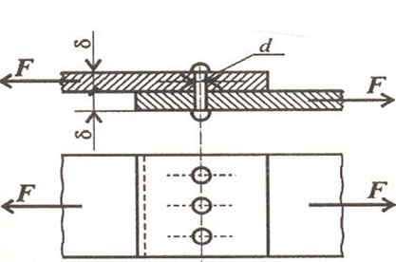
Тема 2.4 Геометрические характеристики плоских сечений | - Что такое статический момент сечения?  - Что такое осевой и центробежный моменты инерции плоского сечения?  - Изменяются ли центробежные и осевые моменты инерции при повороте осей? При параллельном переносе?  - Что такое главные центральные оси инерции?  - Какая связь существует между моментами инерции относительно параллельных осей, из которых одна является центральной?  - Напишите формулы для вычисления осевых моментов инерции для прямоу-гольника, равнобедренного треугольника, круга и кольца.  - Как определяют осевые моменты инерции сложных составных сечений?
Тема 2.5 Кручение. Методика расчёта конструкций на прочность и жёсткость | - Как определяется крутящий момент в произвольном сечении?  - Какая зависимость существует между передаваемой валом мощностью, вращающим моментом и угловой скоростью?  - На каких гипотезах и допущениях основаны выводы формул для определения касательных напряжений и углов поворота сечений при кручении бруса круглого сечения?  - Каков закон изменения касательных напряжений по площади поперечного сечения при кручении?  - Что является геометрическими характеристиками сечения вала при кручении?  Почему выгоднее применять валы кольцевого, а не сплошного сечения?  Почему в случае одновременного действия изгиба и кручения оценку прочности производят, применяя гипотезы прочности?  6. Приведите примеры деталей, работающих на изгиб с кручением.  7. Какие точки поперечного сечения являются опасными, если брус круглого поперечного сечения работает на изгиб с кручением?
Тема 2.6 Изгиб. Методика расчёта конструкций на прочность и жёсткость | 1. В каком случае балка работает на изгиб?  2. Что такое чистый и поперечный изгиб? Какие внутренние силовые факторы возникают в поперечных сечениях бруса в этих случаях?  3. Каким методом определяют внутренние силовые факторы, действующие в поперечных сечениях на изгиб?  4. Чему равна поперечная сила и изгибающий момент в произвольном сечении балки при изгибе?  5. Для чего строятся эпюры поперечных сил и изгибающих моментов?  6. Сформулируйте правило знаков для поперечной силы и изгибающего момента.  7. Как меняется характер эпюр поперечных сил и изгибающих моментов в точках приложения сосредоточенных, сил и моментов?  8. Напишите формулы для определения осевых моментов сопротивления при изгибе для прямоугольника, круга и кольца.  9. Изгиб прямого бруса.
Тема 3.1. Основные положения | 1. Что рассматривается в разделе курса «Детали механизмов и машин»?  2. Какая разница между машиной и механизмом?  3. Какие детали называются деталями общего назначения?  4. Каковы условия, определяющие рациональность конструкции машин и ее  узлов?  5. Каково значение взаимозаменяемости и стандартизации в машиностроении?  6. Что такое унификация деталей и сборочных единиц и каково ее значение в машиностроении?  7. Каковы основные критерии работоспособности и расчета деталей машин?
Тема 3.3. Направляющие вращательного движения. Назначение и классификация подшипников | - В чем заключается разница между валом и осью?  - Какие различают виды валов?  - Что называется шипом, шейкой и пятой?  - Какими недостатками обладают подшипники скольжения?  - Какова роль смазки в подшипниках скольжения?  - Каковы достоинства и недостатки подшипников качения по сравнению с подшипникам скольжения?
Тема 3.4 Характер соединения основных сборочных единиц и деталей | 1. Выполните эскизы характерных типов сварных швов.  2. Какие способы подготовки стыков под сварку вы знаете?  3. Как рассчитывают стыковые сварные швы, нагруженные осевой силой?  4. Как рассчитывают угловые, лобовые и комбинированные сварные швы при нагружении их осевой силой?  5. Как классифицируются резьбы по геометрической форме и по назначению?  6. Почему для болтов (винтов, шпилек) применяют треугольную резьбу?  7. Когда применяют мелкие резьбы?  8. Как различают болты и винты по форме головок?

ПИСЬМЕННЫЙ ОПРОС

1. Описание
Письменный опрос проводится с целью контроля усвоенных умений и знаний и последующего анализа типичных ошибок и затруднений обучающихся в конце изучения раздела/темы.
На проведение опроса отводится 15-20 минут.
При работе обучающийся может использовать следующие источники: плакаты, стенды, макеты.

2. Критерии оценки письменных ответов
5» «отлично» - в работе дан полный, развернутый ответ на поставленные вопросы. Изложение знаний в письменной форме полное, системное в соответствии с требованиями учебной программы. Знание об объекте демонстрируется на фоне понимания его в системе данной науки и междисциплинарных связей. Ответ изложен литературным языком с использованием научной терминологии.
«4» «хорошо» - в работе дан полный, развернутый ответ на поставленный вопрос, показано умение выделить существенные и несущественные признаки. Имеющиеся у обучающегося знания соответствуют минимальному объему содержания предметной подготовки. Изложение знаний в письменной форме полное, системное в соответствии с требованиями учебной программы. Возможны несущественные ошибки в формулировках. Ответ логичен, изложен литературным языком с использованием научной терминологии.
«3» «удовлетворительно» - дан недостаточно полный и недостаточно развернутый ответ. Допущены ошибки в раскрытии понятий, употреблении терминов. Оформление требует поправок, коррекции.
«2» «неудовлетворительно» - дан неполный ответ, представляющий собой разрозненные знания по теме вопроса с существенными ошибками в определениях. Изложение неграмотно, допущены существенные ошибки. Отсутствует интерес, стремление к добросовестному и качественному выполнению учебных заданий.

3. Примерные задания
Раздел/Тема | Задания
Тема 2.1 Основные положения. Гипотезы и допущения | Вариант – 1  - Чем отличается упругая деформация от пластической?  - В каких случаях при действии на тело нескольких сил эффект действия каждой силы можно считать независимым от действия других сил? Какое название носит этот принцип?  - В чем заключается метод сечений?  - Можно ли с помощью метода сечений установить закон распределения внутренних силовых факторов по проведенному сечению?  Вариант – 2  - Следует ли учитывать изменение размеров тел при составлении уравнений равновесия сил, приложенных к нему?  - Какими расчетными схемами заменяются реальные объекты расчета? Каковы геометрические признаки, присущие каждой расчетной схеме?  - Почему нельзя определить внутренние силовые факторы в произвольном сечении, рассматривая равновесие всего тела в целом?  - Что такое напряжение? Какова размерность напряжения?
Тема 2.4 Геометрические характеристики плоских сечений | Вариант – 1  Определить координату у_{c} центра тяжести швеллера  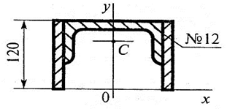  Вариант – 2  Рассчитать осевой момент инерции швеллера относительно оси, проходящей через его основание  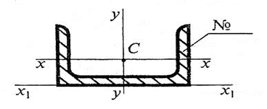
Вариант – 1
- Какая разница между машиной и механизмом?
- Каковы условия, определяющие рациональность конструкции машин и ее узлов?
- Что такое унификация деталей и сборочных единиц и каково ее значение в машиностроении?
Вариант – 2
1.Что рассматривается в разделе курса «Детали машин»?
2. Какие детали называются деталями общего назначения?
3. Каково значение взаимозаменяемости и стандартизации в машиностроении?

Тема 3.3. Направляющие вращательного движения. Назначение и классификация подшипников. | Вариант – 1  - Определение валов и осей и их классификация.  - Классификация подшипников качения.  - Перечислить достоинства и недостатки подшипников качения.  - Начертить схему втулочной и фланцевой муфты  Вариант – 2  1. Начертить разновидности втулок.  2. Классификация подшипников скольжения.  3. Перечислить достоинства и недостатки подшипников скольжения.  4. Дать определение и перечислить функции муфт
Тема 3.4 Характер соединения основных сборочных единиц и деталей. | Вариант – 1  1. Какие соединения называются разъёмными соединениями?  2. Перечислите виды разъёмных соединений.  3. Перечислите достоинства резьбовых соединений.  4. Перечислите недостатки резьбовых соединений.  Вариант – 2  3. Какие виды соединений являются неразъёмными соединениями?  4. Перечислите виды неразъёмных соединений.  8. Укажите область применения сварных соединений.  9. Укажите область применения клеевых соединений.

ТЕСТЫ
1. Описание
Тесты проводятся с целью контроля усвоенных умений, знаний и последующего анализа типичных ошибок (затруднений) обучающихся в конце изучения раздела/темы.
На выполнение теста отводится 10 минут.

2. Критерии оценки

Оценка | Количество верных ответов
«5» - отлично | Выполнено 91-100 % заданий
«4» - хорошо | Выполнено 76-90% заданий
«3» - удовлетворительно | Выполнено 61-75 % заданий
«2» - неудовлетворительно | Выполнено не более 60% заданий

- Примерные тестовые вопросы/ задания

Тема 1.1 Основные понятия и аксиомы статики.

ВОПРОС |  | ОТВЕТ | КОД
1. Что надо знать для того, чтобы изобразить силу графически? |  | Масштаб, величину силы и точку приложения | 1
 |  | Масштаб, направление и  точку приложения | 2
 |  | Величину силы, ее направление и точку приложения | 3
 |  | Масштаб, величину силы и  ее направление | 4
2. Какие из сил данной системы можно назвать уравновешенными?  F₂  b  F₂  F₃  F₄  F₅  F₆  |F₁|=|F₂|=|F₃|=|F₄|=|F₅|=|F₆| |  | F₁ и F₅ | 1
 |  | F₂ и F₅ | 2
 |  | F₃ и F₆ | 3
 |  | Уравновешенных сил нет | 4
3. Тело находится в состоянии равномерного прямолинейного движения. Что произойдет с телом, если на него подействовать системой уравновешенных сил? |  | Остановится | 1
 |  | Придет в состояние равновесия | 2
 |  | Изменит скорость вращения | 3
 |  | Не изменит своего состояния | 4
4. Сформулируйте из ниже предложенных словосочетаний аксиому:
материальная точка находится; или равномерного прямолинейного движения; пока приложенные силы; Всякая изолированная; не выведут ее из этого состояния. в состоянии покоя
_________________________________________________________________________________________________________________________________________________________________________________________________________
5. Укажите возможное направление реакций в опорах | А  В  а)  G  А  В  F  б)

Эталоны ответов:
№ вопроса | 1 | 2 | 3 | 4 | 5
Ответ: | 3 | 1 | 4 | * | *

Тема 1.3 Пара сил и момент силы относительно точки
Вопросы | Ответы | Код
1. Какие силы из заданной системы образуют пару сил? Если F₁=F₂=F₃=F₅  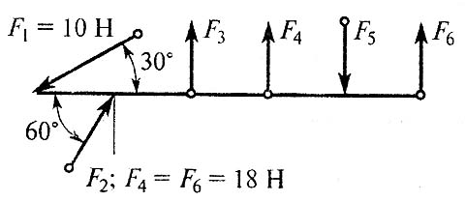 | F₄ и F₆ | 1
 | F₅ и F₆ | 2
 | F₃ и F₅ | 3
 | F₃ и F₂ | 4
2. Как изменится момент пары сил при повороте сил на угол равный 30º?  Дано:  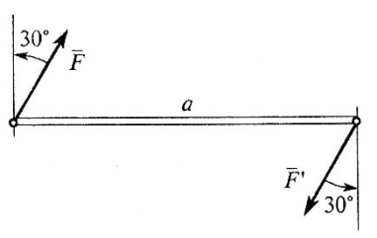  F=10 Н; а=5 м | уменьшится в 1,15 раза | 1
 | увеличится в 1,15 раза | 2
 | увеличится в 1,5 раза | 3
 | не изменится | 4
3. Какие из изображенных пар сил эквиваленты?  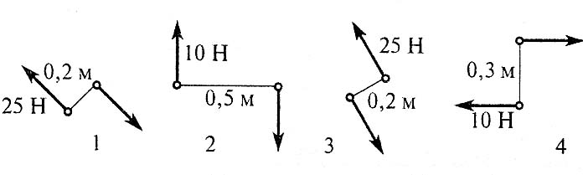 | 1 и 2 | 1
 | 1 и 3 | 2
 | 2 и 3 | 3
 | 1 и 4 | 4
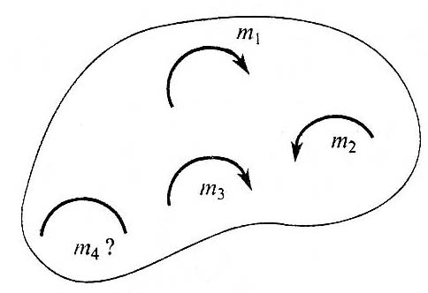  4. Тело находится в равновесии. Определить величину момента пары М₄, если  М₁  М₂  М₃  М₄ ?  М₁=15 Н·м; М₂=8 Н·м; М₃=12 Н·м; М₄=? | 14 Н·м | 1
 | 19 Н·м | 2
 | 11 Н·м | 3
 | 15 Н·м | 4
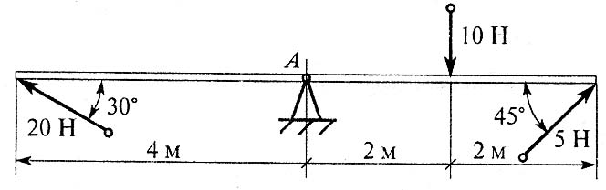  5. Определить сумму моментов относительно точки А.  F₂  F₁  F₃  Дано: F₁=____Н; F₂=____Н; F₃=____Н | Решение:

Эталоны ответов:
№ вопроса | 1 | 2 | 3 | 4 | 5
Ответ: | 3 | 1 | 1 | 2 | *

Тема 1.7. Динамика
Вопросы | Ответы | Код
1. На материальную точку действует одна постоянная сила. Как будет двигаться точка?  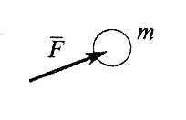 | Равномерно прямолинейно | 1
 | Равномерно криволинейно | 2
 | Неравномерно прямолинейно | 3
 | Неравномерно криволинейно | 4
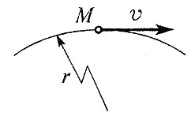  2. Точка М движется криволинейно и неравномерно. Выбрать формулы для расчета нормальной составляющей силы инерции | F_{n}=-ma | 1
 | F_{n}=mεr | 2
 |  | 3
 |  | 4
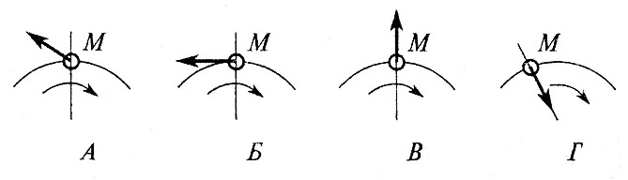  3. Точка М движется равномерно по кривой радиуса r. Выбрать направление силы инерции | A | 1
 | Б | 2
 | В | 3
 | Г | 4
4. Какое ускорение получит свободная материальная точка под действием силы, равной 0,5 ее веса? | а = 1,92 м/с² | 1
 | а = 9,8 м/с² | 2
 | а = 4,9 м/с² | 3
 | а = 0,5 м/с² | 4
5. Определить силу натяжения троса барабанной лебедки, перемещающегося вверх груз весом _____ Н с ускорением  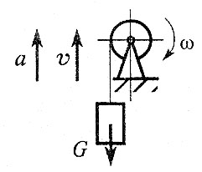  а=4 м/с². | Решение:

Эталоны ответов:
№ вопроса | 1 | 2 | 3 | 4 | 5
Ответ: | 1 | 3 | 2 | 2 | *

САМОСТОЯТЕЛЬНАЯ РАБОТА

1. Описание
Самостоятельная работа по данному разделу/теме включает работу по самостоятельному изучению обучающимися ряда вопросов, выполнения домашних заданий, подготовку к лабораторно-практическим занятиям.
На самостоятельное изучение представленных ниже вопросов и выполнение заданий отводится 90 минут.
Для формирования результатов обучения необходимо следующее оборудование:
1. Лукьянов А.М., Лукьянов М.А. Техническая механика: учебник.- М.: ФГБОУ «Учебно-методический центр по образованию на железнодорожном транспорте», 2014. -711 с.
2. Техническая механика [Электронный ресурс] - Режим доступа: http://technical-mechanics.narod.ru/свободный - Загл. с экрана.
3. Техническая механика. Учебно-методическое пособие [Электронный ресурс] Методическое пособие предназначено для оказания помощи обучающимся по самостоятельному изучению курса «Техническая механика» Режим доступа: http://5fan.ru/wievjob.php?id=5971свободный - Загл. с экрана.

2. Критерии оценки самостоятельной работы
5» «отлично» - в самостоятельной работе дан полный, развернутый ответ на поставленные вопросы. Изложение знаний в письменной форме полное, системное в соответствии с требованиями учебной программы. Знание об объекте демонстрируется на фоне понимания его в системе данной науки и междисциплинарных связей. Ответ изложен литературным языком с использованием научной терминологии.
«4» «хорошо» - в самостоятельной работе дан полный, развернутый ответ на поставленный вопрос, показано умение выделить существенные и несущественные признаки. Имеющиеся у обучающегося знания соответствуют минимальному объему содержания предметной подготовки. Изложение знаний в письменной форме полное, системное в соответствии с требованиями учебной программы. Возможны несущественные ошибки в формулировках. Ответ логичен, изложен литературным языком с использованием научной терминологии.
«3» «удовлетворительно» - дан недостаточно полный и недостаточно развернутый ответ. Допущены ошибки в раскрытии понятий, употреблении терминов. Оформление требует поправок, коррекции.
«2» «неудовлетворительно» - дан неполный ответ, представляющий собой разрозненные знания по теме вопроса с существенными ошибками в определениях. Изложение неграмотно, возможны существенные ошибки. Отсутствует интерес, стремление к добросовестному и качественному выполнению учебных заданий.

- Примерные вопросы для самостоятельного изучения

- Назначение передач.
- Классификация передач по принципу действия и принципу передачи движения от ведущего звена к ведомому.
- Зубчатые передачи.
- Ременные и цепные передачи.
- Передача «винт-гайка».
- Основные кинематические и силовые соотношения в передачах.
- Расчет многоступенчатого привода.
- Ответственность за нарушение законодательства по метрологии.
- Аккредитация метрологической службы железнодорожного транспорта.

- Примерные формы отчетности результатов самостоятельной работы

Составление конспекта с использованием информационных ресурсов Интернета, основной и дополнительной литературы

ПРАКТИЧЕСКОЕ ЗАНЯТИЕ

1. Описание
В ходе практического занятия обучающиеся приобретают умения, предусмотренные рабочей программой учебной дисциплины, учатся использовать формулы, применять различные методики расчета, анализировать полученные результаты и делать выводы, опираясь на теоретические знания.
Содержание, этапы проведения практического занятия представлены в обязательном приложении Методические указания по проведению практических занятий по дисциплине.
При оценивании практического занятия учитываются следующие критерии:
- качество выполнения работы;
- качество оформления отчета по работе;
- качество устных ответов на контрольные вопросы при защите работы.
Основная цель практического занятия №1 «Определение реакций в стержнях», приобрести практические навыки определения реакций в стержнях.
На проведение практического занятия отводится 90 минут.
Для формирования результатов обучения необходимо следующее оборудование: инструкционные карты, письменные и чертёжные принадлежности, инженерный калькулятор, устройство доступа в сеть Интернет.
Основная цель практического занятия №2 «Определение реакций в опорах двухопорной и защемлённой балки», приобрести практические навыки определения реакций в опорах двухопорной и защемлённой балки.
На проведение практического занятия отводится 90 минут.
Для формирования результатов обучения необходимо следующее оборудование: инструкционные карты, письменные и чертёжные принадлежности, инженерный калькулятор, устройство доступа в сеть Интернет.
Основная цель практического занятия №3 «Определение координат центра тяжести плоских фигур»», приобрести практические навыки определения координат центра тяжести плоских фигур.
На проведение практического занятия отводится 90 минут.
Для формирования результатов обучения необходимо следующее оборудование: инструкционные карты, письменные и чертёжные принадлежности, инженерный калькулятор, устройство доступа в сеть Интернет.
Основная цель практического занятия №4 «Движение твердого тела», приобрести практические навыки определения траектории движения твердого тела.
На проведение практического занятия отводится 90 минут.
Для формирования результатов обучения необходимо следующее оборудование: инструкционные карты, письменные и чертёжные принадлежности, инженерный калькулятор, устройство доступа в сеть Интернет.
Основная цель практического занятия №5 «Построение эпюр продольных сил и нормальных напряжений, определение перемещений свободного конца бруса, проверка на прочность» приобрести практические навыки построения эпюр продольных сил и нормальных напряжений, определения перемещений свободного конца бруса, и производить проверку на прочность.
На проведение практического занятия отводится 90 минут.
Для формирования результатов обучения необходимо следующее оборудование: инструкционные карты, письменные и чертёжные принадлежности, инженерный калькулятор, устройство доступа в сеть Интернет.
Основная цель практического занятия №6 «Испытание стального образца на растяжение» - исследовать образцы из различных марок стали на растяжение.
На проведение практического занятия отводится 90 минут.
Для формирования результатов обучения необходимо следующее оборудование: инструкционные карты, письменные и чертёжные принадлежности, инженерный калькулятор, устройство доступа в сеть Интернет.
Основная цель практического занятия №7 «Испытание стального образца на срез и смятие» - исследовать образцы из различных марок стали на срез и смятие.
На проведение практического занятия отводится 90 минут.
Для формирования результатов обучения необходимо следующее оборудование: инструкционные карты, письменные и чертёжные принадлежности, инженерный калькулятор, устройство доступа в сеть Интернет.
Основная цель практического занятия №8 «Расчёт на прочность при кручении» приобрести практические навыки расчёта на прочность при кручении стального образца.
На проведение практического занятия отводится 90 минут.
Для формирования результатов обучения необходимо следующее оборудование: инструкционные карты, письменные и чертёжные принадлежности, инженерный калькулятор, устройство доступа в сеть Интернет.
Основная цель практического занятия №9 «Испытание стального образца на кручение» - изучить свойства стальных образцов при кручении.
На проведение практического занятия отводится 90 минут.
Для формирования результатов обучения необходимо следующее оборудование: инструкционные карты, письменные и чертёжные принадлежности, инженерный калькулятор, устройство доступа в сеть Интернет.
Основная цель практического занятия №10 «Расчёт на прочность при изгибе», приобрести практические навыки расчета на прочность при изгибе стальных конструкций.
На проведение практического занятия отводится 90 минут.
Для формирования результатов обучения необходимо следующее оборудование: инструкционные карты, письменные и чертёжные принадлежности, инженерный калькулятор, устройство доступа в сеть Интернет.
Основная цель практического занятия №11«Испытание стального образца на изгиб» - изучить свойства образцов из различных марок стали на изгиб.
На проведение практического занятия отводится 90 минут.
Для формирования результатов обучения необходимо следующее оборудование: инструкционные карты, письменные и чертёжные принадлежности, инженерный калькулятор, устройство доступа в сеть Интернет.
Основная цель практического занятия №12 «Расчет требуемой мощности и выбор электродвигателя, кинематический расчёт многоступенчатой передачи» приобрести практические навыки выбора требуемого электродвигателя и проводить кинематический расчёт многоступенчатой передачи.
На проведение практического занятия отводится 90 минут.
Для формирования результатов обучения необходимо следующее оборудование: инструкционные карты, письменные и чертёжные принадлежности, инженерный калькулятор, устройство доступа в сеть Интернет.

2. Критерии оценки практического занятия
5» «отлично» - самостоятельно и правильно решил учебно-профессиональную задачу или задание, уверенно, логично, последовательно и аргументированно излагал свое решение, используя понятия, ссылаясь на нормативно-правовую базу.
«4» «хорошо» - самостоятельно и в основном правильно решил учебно-профессиональную задачу или задание, уверенно, логично, последовательно и аргументированно излагал свое решение, используя понятия.
«3» «удовлетворительно» - в основном решил учебно-профессиональную задачу или задание, допустил несущественные ошибки, слабо аргументировал свое решение, используя в основном понятия.
«2» «неудовлетворительно» - не решил учебно-профессиональную задачу или задание.

4. ОЦЕНОЧНЫЕ МАТЕРИАЛЫ ДЛЯ ПРОМЕЖУТОЧНОЙ АТТЕСТАЦИИ ПО УЧЕБНОЙ ДИСЦИПЛИНЕ

Предметом оценки являются сформированные умения и знания, а также динамика освоения общих и профессиональных компетенций. Оценка освоения учебной дисциплины предусматривает следующие формы промежуточной аттестации:

Форма промежуточной аттестации
3 семестр | 4 семестр
- | Комплексный экзамен

Экзамен
1. Условия аттестации: аттестация проводится в форме комплексного экзамена по завершению освоения учебного материала дисциплины и положительных результатах текущего контроля успеваемости.

2. Время аттестации: на проведение аттестации отводится 3 астрономических часа, на подготовку – 20 минут (0,25 акад. час).

- План варианта (соотношение практических задач/вопросов с содержанием учебного материала в контексте характера действий аттестуемых).

4. Общие условия оценивания
Оценка по промежуточной аттестации носит комплексный характер и может включать в себя:
- результаты теста;
- результаты выполнения аттестационных заданий;
- оценку прочих достижений обучающегося.

5. Критерии оценки.

Критерии оценки теста
Оценка | Количество верных ответов
«5» - отлично | Выполнено 91-100 % заданий
«4» - хорошо | Выполнено 76-90% заданий
«3» - удовлетворительно | Выполнено 61-75 % заданий
«2» - неудовлетворительно | Выполнено не более 60% заданий
Критерии оценки задач
«5» «отлично» - самостоятельно и правильно решил учебно-профессиональную задачу или задание, уверенно, логично, последовательно и аргументированно излагал свое решение, используя понятия, ссылаясь на нормативно-правовую базу.
«4» «хорошо» - самостоятельно и в основном правильно решил учебно-профессиональную задачу или задание, уверенно, логично, последовательно и аргументированно излагал свое решение, используя понятия.
«3» «удовлетворительно» - в основном решил учебно-профессиональную задачу или задание, допустил несущественные ошибки, слабо аргументировал свое решение, используя в основном понятия.
«2» «неудовлетворительно» - не решил учебно-профессиональную задачу или задание.

6. Перечень вопросов и заданий для проведения экзамена

Вариант 1
Задание 1
Вопрос:
Плоской системой сходящихся сил называется:

Выберите один из 3 вариантов ответа:
1) – система сил, линии действия которых лежат в одной плоскости и скрещиваются в одной точке;
2) – система сил, линии действия которых лежат в одной плоскости и пересекаются в одной точке;
3) – система сил, линии действия которых не лежат в одной плоскости, но при этом пересекаются в одной точке.

Задание 2
Вопрос:
Абсолютно твёрдое тело – это

Выберите один из 3 вариантов ответа:
1) – тело, расстояние между двумя точками которого остаётся неизменным при действии на него различных сил;
2) – тело, все три размера которого имеют один порядок (соразмерны);
3) – тело, деформация которого возможна только по одной или трём осям.

Задание 3
Вопрос:
Система сил это

Выберите один из 3 вариантов ответа:
1) – несколько сил, действующих на рассматриваемое тело по какому - либо определённому закону;
2) – совокупность всех сил, приложенных к телу и действующих на него одновременно;
3) - несколько сил, действующих на систему тел или точек.

Задание 4
Вопрос:
Первая форма уравнений равновесия плоской системы произвольно расположенных сил в определении звучит так:

Выберите один из 3 вариантов ответа:
1) – если плоская система произвольно расположенных сил уравновешена, то алгебраическая сумма проекций всех сил на три оси координат и точку равны нулю;
2) - если плоская система произвольно расположенных сил уравновешена, то алгебраическая сумма проекций всех сил на две оси координат равны нулю, а также равна нулю сумма моментов всех сил относительно любой произвольно выбранной точки системы;
3) - если плоская система произвольно расположенных сил уравновешена, то алгебраическая сумма проекций всех сил на три оси координат равны нулю, а также равна нулю сумма моментов всех сил относительно любой произвольно выбранной точки системы.

Задание 5
Вопрос:
Какие виды распределённых нагрузок не существуют?

Выберите один из 3 вариантов ответа:
1) – равномерно распределённая нагрузка;
2) – равнопеременно распределённая нагрузка;
3) – рассредоточено распределённая нагрузка.

Задание 6
Вопрос:
Что не является способом определения положения центра тяжести тела?

Выберите один из 3 вариантов ответа:
1) – способ взвешивания и аналитический;
2) – способ подвешивания;
3) – геометрический и графоаналитический.

Задание 7
Вопрос:
Что не является способами задания движения точки?

Выберите один из 3 вариантов ответа:
1) – координатный и векторный;
2) - векторный и естественный;
3) – динамический и аналитический.

Задание 8
Вопрос:
Вторая аксиома динамики звучит так:

Выберите один из 3 вариантов ответа:
1) – ускорение материальной точки пропорционально действующей силе и направлено по той прямой, по которой действует эта сила;
2) – ускорение материальной точки обратно пропорционально действующей силе и направлено по той прямой, по которой действует эта сила;
3) – ускорение материальной точки пропорционально действующей силе и направлено перпендикулярно той прямой, по которой действует эта сила.

Задание 9
Вопрос:
Прочность это:

Выберите один из 3 вариантов ответа:
1) – способность материала сопротивляться внедрению в него других тел;
2) – способность конструкции или отдельного её элемента не деформироваться главных центральных плоскостях;
3) – способность конструкции или отдельного её элемента выдерживать заданную нагрузку не разрушаясь и без появления остаточных деформаций.

Задание 10
Вопрос:
По характеру действия на тело нагрузки бывают:

Выберите один из 3 вариантов ответа:
1) – сосредоточенные и распределённые;
2) – равномерно распределённые и равнопеременно распределённые;
3) – статические, циклические и динамические.

Задание 11
Вопрос:
Что такое массив в сопротивлении материалов?

Выберите один из 3 вариантов ответа:
1) – это конструктивная деталь какого – либо элемента конструкции, имеющая форму куба и большой вес;
2) – это тело, все три размера которого соразмерны и имеют один порядок;
3) – это деталь фундаментов зданий и сооружений.

Задание 12
Вопрос:
Как в сопротивлении материалов называется брус, работающий на растяжение или сжатие?

Выберите один из 3 вариантов ответа:
1) – спица;
2) – тяга;
3) – стержень.

Задание 13
Вопрос:
Какое сечение бруса называется опасным?

Выберите один из 3 вариантов ответа:
1) – сечение, в котором возникают наибольшие по абсолютной величине механические напряжения;
2) – сечение, в котором возникают наибольшие по абсолютной величине продольные силы;
3) – сечение, в котором возникают наибольшие по абсолютной величине поперечные силы.

Задание 14
Вопрос:
«Если смотреть со стороны выбранного сечения, то внешние моменты, поворачивающие рассматриваемую часть вала по ходу часовой стрелки, считаются положительными, а против хода часовой стрелки – отрицательными». Данное определение является:

Выберите один из 3 вариантов ответа:
1) - правилом знаков при построении эпюр изгибающих моментов;
2) - правилом знаков при построении эпюр крутящих моментов;
3) - правилом знаков при построении эпюр нормальных напряжений.

Задание 15
Вопрос:
Что в дисциплине «Детали машин» называется машиной?

Выберите один из 3 вариантов ответа:
1) - транспортное техническое средство;
2) - устройство для преобразования энергии, материалов, информации;
3) - устройство для выполнения своих функций без участия человека.

Задание 16
Вопрос:
Что в дисциплине «Детали машин» называется механизмом?

Выберите один из 3 вариантов ответа:
1) - твёрдое тело, входящее в состав машины и состоящее из нескольких деталей;
2) - система тел, предназначенных для преобразования вида движения;
3) - подвижное соединение нескольких деталей.

Задание 17
Вопрос:
Ремённая передача относится к

Выберите один из 3 вариантов ответа:
1) - передачам трением с непосредственным контактом тел вращения;
2) - передачам зацеплением с гибкой связью;
3) - передачам трением с гибкой связью.

Задание 18
Вопрос:
Кинематическая пара это:

Выберите один из 3 вариантов ответа:
1) - соединение двух звеньев машины, допускающее их относительное движение;
2) - система тел, предназначенных для преобразования вида движения;
3) - устройство для преобразования энергии, материалов, информации.

Задание 19
Вопрос:
Какого типа подшипников из перечисленных ниже не существует?

Выберите один из 3 вариантов ответа:
1) - качения роликовый;
2) - качения шариковый двухрядный;
3) - скольжения роликовый двухрядный.

Задание 20
Вопрос:
По какому условию выполняется подбор муфт приводов?

Выберите один из 3 вариантов ответа:
1) – крутящий момент, передаваемый муфтой, должен быть больше максимального крутящего момента, передаваемого валами привода;
2) – крутящий момент, передаваемый муфтой, должен быть меньше максимального крутящего момента, передаваемого валами привода;
3) – подбор муфты осуществляется по её габаритным размерам.

Задание 21
Вопрос:
Какова методика измерения диаметра отпечатка по Бринеллю?

Выберите несколько из 4 вариантов ответа:
1) – в 2-х взаимно перпендикулярных направлениях;
2) – в 2-х направлениях, под углом 45° друг к другу;
3) – в одном направлении по диаметру;
4) – в 3-х направлениях, под углом 120° друг к другу.

Задание 22
Вопрос:
Что такое HRB?

Выберите один из 4 вариантов ответа:
1) - твердость по Роквеллу по шкале А;
2) - твердость по Роквеллу по шкале С;
3) - твердость по Бринеллю по шкале В;
4) - твердость по Роквеллу по шкале В

Задание 23
Вопрос:
Какие превращения при охлаждении происходят в сплавах по линии PSK?

Выберите один из 4 вариантов ответа:
1) - аустенита в феррит + цементит;
2) - аустенита в цементит;
3) - аустенита в феррит + перлит;
4) - аустенита в перлит + цементит.

Задание 24
Вопрос:
По какой линии диаграммы происходит окончание первичной кристаллизации сплавов?
Изображение:
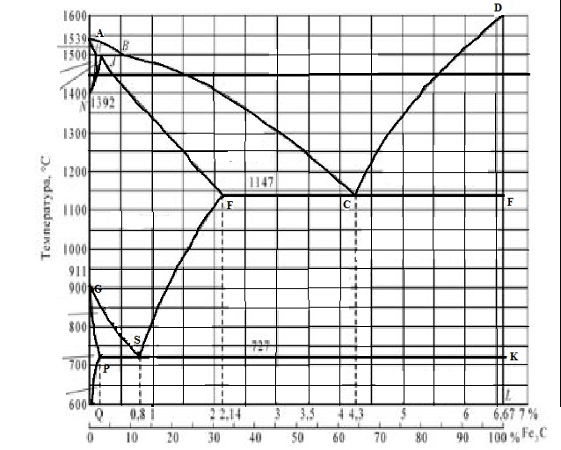

Выберите один из 4 вариантов ответа:
1) - ABCF
2) - AECF
3) - ACD
4) – ECF

Задание 25
Вопрос:
Какую структуру имеет отожженная сталь 45?

Выберите один из 4 вариантов ответа:
1) – перлит
2) – феррит + цементит
3) – перлит + феррит
4) – цементит + перлит

Задание #26
Вопрос:
Структура какого сплава представлена на рисунке?

Изображение:


Выберите один из 4 вариантов ответа:
1) - эвтектоидной стали;
2) - технического железа;
3) - заэвтектоидной стали;
4) - доэвтектоидной стали

Задание 27
Вопрос:
Чем отличается белый чугун от серого?

Выберите несколько из 4 вариантов ответа:
1) - состоянием углерода;
2) - содержанием углерода;
3) - формой графита;
4) - не отличается.

Задание 28
Вопрос:
Какая форма графита в высокопрочном чугуне?

Выберите один из 4 вариантов ответа:
1) – шаровидная;
2) – хлопьевидная;
3) – мелкопластинчатая;
4) –грубопластинчатая.

Задание 29
Вопрос:
Что такое улучшение стали?

Выберите один из 4 вариантов ответа:
1) - повышение упругих свойств;
2) - закалка + высокотемпературный отпуск;
3) - получение трооститной структуры;
4) - повышение технологических свойств.

Задание 30
Вопрос:
Какая структура у закаленной заэвтектоидной стали?

Выберите один из 4 вариантов ответа:
1) - мартенсит;
2 - мартенсит + А_{ОСТ} + Ц_{II;}
3) - троостит + Ц_{II;}
4) - Мартенсит + АОСТ.

Задание 31
Вопрос:
Главным легирующим элементом быстрорежущих сталей является?

Выберите один из 4 вариантов ответа:
1) - ванадий;
2) - молибден;
3) - вольфрам;
4) - хром.

Задание 32
Вопрос:
Сталь марки 12ХН2А является:

Выберите один из 4 вариантов ответа:
1) – низколегированной;
2) – среднелегированной;
3) – высоколегированной;
4) – углеродистой.

Задание 33
Вопрос:
В стали марки 14Х2ГМР отсутствует легирующий элемент:

Выберите один из 3 вариантов ответа:
1) – марганец;
2) – медь;
3) – хром.

Задание 34
Вопрос:
Какое свойство алюминия ограничивает его применение в качестве конструкционного материала?

Выберите один из 4 вариантов ответа:
1) - высокая электропроводность;
2) - низкая прочность;
3) - коррозионная стойкость;
4) - малая плотность.
Задание 35
Вопрос:
Какой сплав относится к простым латуням?

Выберите один из 4 вариантов ответа:
1) - ЛК1;
2) - Л90;
3) – ЛС59-1;
4) – АЛ8.

Задание 36
Вопрос:
Литье в оболочковые формы применяется:

Выберите один из 3 вариантов ответа:
1) - при массовом производстве отливок небольших размеров, преимущественно тонкостенных;
2) - при изготовлении крупных литейных форм и стержней в цехах единичного и серийного производства;
3) - для получения мелких деталей массой до 15 кг из стали и других труднообрабатываемых материалов с температурой плавления до 1600°С.

Задание 37
Вопрос:
Для изготовления проволоки диаметром до 4 мм применяют …

Выберите один из 3 вариантов ответа:
1) - волочение;
2) – литьё;
3) - прокатку.

Задание 38
Вопрос:
Какая пластмасса является термопластичной ?

Выберите один из 3 вариантов ответа:
1) – гетинакс;
2) – полиэтилен;
3) – текстолит.

Задание 39
Вопрос:
К тугоплавким металлам относятся:

Выберите один из 4 вариантов ответа:
1) - свинец;
2) - вольфрам;
3) – олово;
4) – алюминий.

Задание 40
Вопрос:
Для изготовления термопар применяют…

Выберите один из 3 вариантов ответа:
1) - константан;
2) - манганин;
3) – серебро.

№ вопроса | 1 | 2 | 3 | 4 | 5 | 6 | 7 | 8 | 9 | 10
Ответ | 2 | 1 | 2 | 2 | 3 | 3 | 3 | 1 | 2 | 3

№ вопроса | 11 | 12 | 13 | 14 | 15 | 16 | 17 | 18 | 19 | 20
Ответ | 2 | 3 | 1 | 2 | 2 | 2 | 3 | 1 | 3 | 2

№ вопроса | 21 | 22 | 23 | 24 | 25 | 26 | 27 | 28 | 29 | 30
Ответ | 3 | 4 | 1 | 3 | 3 | 4 | 3 | 1 | 2 | 2

№ вопроса | 31 | 32 | 33 | 34 | 35 | 36 | 37 | 38 | 39 | 40
Ответ | 1 | 1 | 2 | 2 | 2 | 1 | 1 | 1 | 2 | 1

Вариант 2

Задание 1
Вопрос:
Плоской системой произвольно расположенных сил называется:

Выберите один из 3 вариантов ответа:
1) – система сил, линии действия которых лежат в одной плоскости, при этом не параллельны и не сходятся в одной точке;
2) – система сил, линии действия которых не лежат в одной плоскости, при этом параллельны и не сходятся в одной точке;
3) - система сил, линии действия которых лежат в одной плоскости, при этом параллельны.

Задание 2
Вопрос:
Плоская система сходящихся сил уравновешена тогда и только тогда, когда силовой многоугольник, выстроенный из сил системы, является замкнутым. Данное определение является:

Выберите один из 3 вариантов ответа:
1)– аналитическим условием равновесия ПССС;
2) – геометрическим условием равновесия ПССС;
3) – третьей формой уравнений равновесия ПСПРС.

Задание 3
Вопрос:
Момент равнодействующей силы плоской системы произвольно расположенных сил, взятый относительно произвольной точки системы равен алгебраической сумме моментов всех сил системы, взятых относительно той же самой точки. Данное определение является:

Выберите один из 3 вариантов ответа:
1) – теоремой Ферма;
2) – теоремой Жуковского;
3) – теоремой Вариньона.

Задание 4
Вопрос:
Видами балочных опор являются:

Выберите один из 3 вариантов ответа:
1)шарнирно – подвижная, шарнирно – неподвижная, жёсткая заделка;
2) жёстко – шарнирная, шарнирно – плавающая, закреплённая;
3) блочная подвижная, напряжённо – неподвижная, усиленная.

Задание 5
Вопрос:
Существуют следующие разновидности равновесия:

Выберите один из 3 вариантов ответа:
1) – напряжённое, ненапряжённое, беспорядочное;
2) – ненапряжённое, упорядоченное, рассредоточенное;
3) – устойчивое, неустойчивое, безразличное.

Задание 6
Вопрос:
Движение твёрдого тела, при котором любой, выбранный в теле отрезок остаётся параллельным своему первоначальному положению, называется:

Выберите один из 3 вариантов ответа:
1) – поступательным;
2) – относительным;
3) – переносным.

Задание 7
Вопрос:
Третья аксиома динамики звучи так:

Выберите один из 3 вариантов ответа:
1) – если к материальной точке приложена система сил, то движение этой точки складывается из тех движений, которые точка могла бы иметь под действием каждой силы в отдельности;
2) - если несвободную материальную точку освободить от связей и заменить связи их реакциями, то движение точки можно рассматривать как свободное.
3) – две материальные точки действуют друг на друга с силами, равными по модулю и противоположными по направлению.

Задание 8
Вопрос:
Способность конструкции в целом или отдельного её элемента сопротивляться упругим деформациям называется:

Выберите один из 3 вариантов ответа:
1) – прочностью;
2) – жёсткостью;
3) – устойчивостью.

Задание 9
Вопрос:
Расчётной схемой в сопротивлении материалов называется:

Выберите один из 3 вариантов ответа:
1) – реальный объект, освобождённый от несущественных особенностей;
2) – реальный объект, несущий распределённую нагрузку;
3) – совокупность всех сил, приложенных к телу и действующих на него одновременно.

Задание 10
Вопрос:
В зависимости от формы оси брусья бывают:

Выберите один из 3 вариантов ответа:
1) – прямые, кривые, пространственно изогнутые;
2) – гладкие, ступенчатые, внецентренно сжатые;
3) – распределённые, напряжённые, пространственно выпрямленные.

Задание 11
Вопрос:
Правило знаков при построении эпюр продольных сил при растяжении или сжатии звучит так:
Выберите один из 3 вариантов ответа:
1) – внешним силам, направленным от рассматриваемого сечения приписывается знак «плюс», а направленным к рассматриваемому сечению приписывается знак «минус»;
2) - внешним силам, направленным от рассматриваемого сечения приписывается знак «минус», а направленным к рассматриваемому сечению приписывается знак «плюс»;
3) – внешние силы, поворачивающие балку по ходу часовой стрелки, считаются отрицательными, а против хода часовой стрелки – положительными.

Задание 12
Вопрос:
Срез – это:

Выберите один из 3 вариантов ответа:
а) – напряжённое состояние вала, при котором возможно его разрушение;
б) – разрушение соединяемой детали под действием поперечной силы по сечению, расположенному в плоскости соприкосновения поверхностей двух соединяемых брусьев;
в) - вид нагружения бруса, при котором в его поперечных сечениях возникает только один внутренний силовой фактор – крутящий момент.

Задание 13
Вопрос:
Прямой чистый изгиб – это…

Выберите один из 3 вариантов ответа:
1) такой вид нагружения бруса, при котором в его поперечных сечениях возникает только один внутренний силовой фактор – изгибающий момент;
2) такой вид нагружения бруса, при котором в его поперечных сечениях кроме изгибающего момента возникает дополнительный внутренний силовой фактор – поперечная сила;
3) вид нагружения вала, при котором в его поперечных сечениях возникает только один внутренний силовой фактор – крутящий момент.

Задание 14
Вопрос:
Энергетические машины предназначены для:

Выберите один из 3 вариантов ответа:
1) – выполнения определённых технологических операций;
2) – преобразования любого вида энергии в механическую или наоборот;
3) – рассеивания энергии в космосе.

Задание 15
Вопрос:
Твёрдое тело, входящее в состав механизма и зачастую состоящее из нескольких деталей - это:

Выберите один из 3 вариантов ответа:
1) – соединение;
2) – механизм;
3) – звено.

Задание 16
Вопрос:
Деталь - это:

Выберите один из 3 вариантов ответа:
1)– изделие, выполняемое на заводе – изготовителе на токарных станках без применения сборочных операций;
2) – изделие, получаемое в горне из однородного материала в процессе выплавки металла;
3) – изделие, получаемое из однородного по наименованию и марки материала на заводе – изготовителе без применения сборочных операций.

Задание 17
Вопрос:
Какого профиля резьбы не бывает?

Выберите один из 3 вариантов ответа:
1) – трапецеидального;
2) – двойного ромбического;
3) – треугольного.

Задание 18
Вопрос:
Мультипликатор – это:

Выберите один из 3 вариантов ответа:
1) – передача, предназначенная для уменьшения угловой скорости, передаточное отношение в которой равно нулю;
2) – передача, предназначенная для увеличения угловой скорости, передаточное отношение в которой больше единицы;
3) - передача, предназначенная для увеличения угловой скорости, передаточное отношение в которой меньше единицы.

Задание 19
Вопрос:
Сколько классов муфт в общей классификации?

Выберите один из 3 вариантов ответа:
а) – два;
б) – три;
в) – четыре.

Задание 20
Вопрос:
Тело, одно из измерений которого гораздо больше двух других размеров называется:

Выберите один из 3 вариантов ответа:
а) – массив;
б) – брус;
в) – оболочка.

Задание 21
Вопрос:
Что характеризует способность материала сопротивляться проникновению в него другого, более твердого, тела, не получающего остаточной деформации?

Выберите один из 4 вариантов ответа:
1) – прочность;
2) – прочность;
3) – твердость;
4) – вязкость.

Задание 22
Вопрос:
От чего зависит величина отпечатка по Бринеллю?

Выберите один из 4 вариантов ответа:
1) От времени выдержки под нагрузкой;
2) От массы образца;
3) От твердости металла;
4) От площади образца .

Задание 23
Вопрос:
По какой линии диаграммы изменяется состав аустенита при выделении из него цементита вторичного?
Изображение:
Выберите один из 4 вариантов ответа:
1)PQ;
2)AE;
3)SE;
4)GS.

Задание 24
Вопрос:
Из каких фаз состоит перлит?

Выберите один из 4 вариантов ответа:
1) Ф и А;
2) А и Ц;
3) Ф и Ц;
4) Ж и Ц.

Задание 25
Вопрос:
Какова структура эвтектоидной стали?

Выберите один из 4 вариантов ответа:
1) Перлит + цементит;
2) Цементит;
3) Феррит + перлит;
4) Перлит.
Задание 26
Вопрос:
Какова твердость феррита?

Выберите один из 4 вариантов ответа:
1) 150 НВ;
2) 80 НВ;
3) 25 НВ;
4) 400 НВ.

Задание 27
Вопрос:
Структура какого чугуна представлена на рисунке?
Изображение:
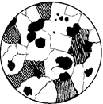

Выберите один из 4 вариантов ответа:
1) Серого ферритного
2) Высокопрочного с ферритно-перлитной основой
3) Белого эвтектического
4) Ковкого ферритного

Задание 28
Вопрос:
Как маркируется ковкий чугун?

Выберите один из 4 вариантов ответа:
1)КЧ
2)ВЧ 45
3)КЧ 60-2
4)СЧ 18

Задание 29
Вопрос:
Из каких фаз состоит сорбит?

Выберите один из 4 вариантов ответа:
1) Из феррита и цементита
2) Из цементита
3) Из аустенита и цементита
4) Из аустенита и феррита

Задание 30
Вопрос:
Каково основное назначение низкотемпературного отпуска?

Выберите один из 4 вариантов ответа:
1) Повышение прочности
2) Снижение твердости
3) Получение отпущенного мартенсита
4)Повышение твердости

Задание 31
Вопрос:
Как называется сплав, марка которого 9ХС?

Выберите один из 4 вариантов ответа:
1) Быстрорежущая сталь
2) Минералокерамический сплав
3) Инструментальная сталь
4) Металлокерамический сплав

Задание 32
Вопрос:
Сталь марки 40Х2Н2МА является:

Выберите один из 3 вариантов ответа:
1) качественная;
2) высококачественная;
3) особовысококачествевнная.

Задание 33
Вопрос:
Сталь марки 60С2ХА содержит легирующий элемент кремний в количестве примерно:

Выберите один из 3 вариантов ответа:
1) 0.6%;
2) 2%;
3) 1.5%.

Задание 34
Вопрос:
Какие свойства характеризуют медь?

Выберите один из 4 вариантов ответа:
1) Вязкость и твердость
2) Упругость и твердость
3) Электропроводность и коррозионная стойкость
4) Конструктивная прочность и пластичность

Задание 35
Вопрос:
Какая из марок бронзы обладает более высокой прочностью?

Выберите один из 4 вариантов ответа:
1) БрАЖН10–4–4
2) БрОЦСН3–7–5–1
3) БрАЖМц10–3–1,5
4) БрАЖН11–6–6

Задание 36
Вопрос:
Литье в опоки применяется:

Выберите один из 3 вариантов ответа:
1)При массовом производстве отливок небольших размеров, преимущественно тонкостенных
2) При изготовлении крупных литейных форм и стержней в цехах единичного и серийного производства
3) для получения мелких деталей массой до 15 кг из стали и других труднообрабатываемых материалов с температурой плавления до 1600°С

Задание 37
Вопрос:
При ковке используется ….

Выберите один из 3 вариантов ответа:
1) Упругие свойства металлов
2) Пластические свойства металлов
3) Вязкостные свойства металлов

Задание 38
Вопрос:
Из перечисленных полимерных материалов выбрать газонаполненный.
Выберите один из 3 вариантов ответа:
1) графитопласт
2) пенопласт
3) аминопласт

Задание 39
Вопрос:
Какой вид обработки давлением заключается в обжатии заготовки
вращающимися валками, что приводит к изменению формы и размеровпоперечного сечения заготовки?

Выберите один из 4 вариантов ответа:
1) волочение
2) прокатка
3) ковка
4) штамповка

Задание 40
Вопрос:
Жаростойкие проводниковые материалы обладают следующими свойствами …

Выберите один из 3 вариантов ответа:
1) малым удельным электрическим сопротивлением, высокой твердостью, высокой теплостойкостью
2) малой температурой плавления, высокой твердостью, малой зависимостью удельного электрического сопротивления от температуры
3) высоким удельным электрическим сопротивлением, малой зависимостью удельного электрического сопротивления от температуры, неокисляемостью при высоких температура

№ вопроса | 1 | 2 | 3 | 4 | 5 | 6 | 7 | 8 | 9 | 10
Ответ | 1 | 2 | 3 | 1 | 2 | 1 | 1 | 2 | 1 | 1
№ вопроса | 11 | 12 | 13 | 14 | 15 | 16 | 17 | 18 | 19 | 20
Ответ | 1 | 2 | 2 | 1 | 2 | 3 | 3 | 2 | 3 | 3

№ вопроса | 21 | 22 | 23 | 24 | 25 | 26 | 27 | 28 | 29 | 30
Ответ | 3 | 3 | 3 | 3 | 4 | 2 | 2 | 2 | 1 | 2

№ вопроса | 31 | 32 | 33 | 34 | 35 | 36 | 37 | 38 | 39 | 40
Ответ | 3 | 2 | 2 | 3 | 4 | 1 | 2 | 2 | 1 | 3

Вариант 3

Задание 1
Вопрос:
Механическое движение – это:

Выберите один из 3 вариантов ответа:
1) – происходящее с течением времени изменение положения тел или точек в пространстве;
2) - происходящие с течением времени взаимодействия в пространстве;
3) – видимое движение и взаимодействие тел.

Задание 2
Вопрос:
Если плоская система сходящихся сил уравновешена, то алгебраическая сумма проекций всех сил системы на каждую из осей координат равна нулю. Данное определение является:
Выберите один из 3 вариантов ответа:
1) – геометрическим условием равновесия ПССС;
2) – второй формой уравнения равновесия ПСПРС;
3) – аналитическим условием равновесия ПССС.

Задание 3
Вопрос:
Вторая форма уравнения равновесия плоской системы произвольно расположенных сил (ПСПРС) гласит:

Выберите один из 3 вариантов ответа:
1) – если ПСПРС уравновешена, то алгебраическая сумма проекций всех сил на каждую из осей координат равна нулю, а также равна нулю алгебраическая сумма моментов всех сил относительно любой точки системы;
2) – если ПСПРС уравновешена, то алгебраическая сумма моментов всех сил относительно трёх произвольных точек системы, не лежащих на одной прямой, равна нулю;
3)- если ПСПРС уравновешена, то алгебраическая сумма моментов всех сил относительно двух точек системы равна нулю, а так же равна нулю алгебраическая сумма проекций всех сил на ось, не перпендикулярную прямой, проходящей через эти точки.

Задание 4
Вопрос:
Раздел теоретической механики, изучающий движение тел без учёта их масс и причин, вызывающих это движение, называется:

Выберите один из 3 вариантов ответа:
1) – статикой;
2) – динамикой;
3) – кинематикой.

Задание 5
Вопрос:
Всякая изолированная материальная точка (или тело) находится в состоянии покоя или равномерного прямолинейного движения до тех пор, пока приложенные из вне силы не выведут её (его) из этого состояния. Данное определение – это:

Выберите один из 3 вариантов ответа:
1) – первая аксиома динамики;
2) – вторая аксиома динамики;
3) – третья аксиома динамики.

Задание 6
Вопрос:
Способность конструкции или отдельного её элемента сохранять первоначальную форму упругого равновесия называется:

Выберите один из 3 вариантов ответа:
1) – прочностью;
2) – жёсткостью;
3) – устойчивостью.

Задание 7
Вопрос:
Тело, одно из измерений которого гораздо больше двух других размеров называется:

Выберите один из 3 вариантов ответа:
1) – массив;
2) – брус;
3) – оболочка.

Задание 8
Вопрос:
Растяжением или сжатием называется:

Выберите один из 3 вариантов ответа:
1)– такой вид нагружения бруса, при котором в его поперечных сечениях возникает только один внутренний силовой фактор – изгибающий момент;
2) - такой вид нагружения бруса, при котором в его поперечных сечениях кроме изгибающего момента возникает дополнительный внутренний силовой фактор – поперечная сила;
3) – такой вид нагружения, при котором в его поперечных сечениях возникает только один внутренний силовой фактор – продольная сила.

Задание 9
Вопрос:
Повышение упругих свойств материала за счёт его пластической вытяжки выше предела текучести называется:
Выберите один из 3 вариантов ответа:
1) – нагартовкой;
2) – ротационной ковкой;
3) – наклёпом.

Задание 10
Вопрос:
Механическое напряжение, при котором происходит рост удлинения образца без увеличения продольного усилия, называется:

Выберите один из 3 вариантов ответа:
1) – пределом выносливости;
2) – пределом прочности;
3) – пределом текучести.

Задание 11
Вопрос:
Высшие кинематические пары – это:

Выберите один из 3 вариантов ответа:
1) – кинематические пары, звенья которых движутся с высокой скоростью;
2) – пары, звенья которых соприкасаются по линиям и точкам;
3) – пары, звенья которых соприкасаются по поверхностям.

Задание 12
Вопрос:
Сборочная единица – это…

Выберите один из 3 вариантов ответа:
а) – изделие, выполняемое на заводе – изготовителе на токарных станках без применения сборочных операций;
б) – изделие, получаемое в горне из однородного материала в процессе выплавки металла;
в) – изделие, получаемое на заводе – изготовителе в процессе проведения сборочных операций

Задание 13
Вопрос:
Какие соединения из перечисленных не относятся к неразъёмным?

Выберите один из 3 вариантов ответа:
1) – сварные;
2) – зубчатые;
3) – клеевые.

Задание 14
Вопрос:
Какого метода изготовления резьбы не существует?
Выберите один из 3 вариантов ответа:
1) – накатывание;
2) – нарезание;
3) – напыление.

Задание 15
Вопрос:
Оболочка – это:

Выберите один из 3 вариантов ответа:
а) – тело, одно из измерений которого гораздо больше двух других размеров;
б) – тело, одно из измерений которого гораздо меньше двух других размеров;
в) – тело, все три размера которого имеют один порядок.

Задание 16
Вопрос:
Редуктор – это:
Выберите один из 3 вариантов ответа:
1) – передача, предназначенная для уменьшения угловой скорости, передаточное отношение в которой не меньше единицы;
2) – передача, предназначенная для увеличения угловой скорости, передаточное отношение в которой больше единицы;
3) - передача, предназначенная для увеличения угловой скорости, передаточное отношение в которой меньше единицы.

Задание 17
Вопрос:
Фрикционные передачи относятся к:

Выберите один из 3 вариантов ответа:
1) – передачам зацеплением с непосредственным контактом тел вращения;
2) – передачам трением с гибкой связью;
3) - передачам трением с непосредственным контактом тел вращения.

Задание 18
Вопрос:
Основной кинематической характеристикой нерегулируемых фрикционных передач является:

Выберите один из 3 вариантов ответа:
1) – динамический модуль упругого скольжения;
2) – наработка часов передачи «на отказ»;
3)– передаточное число

Задание 19
Вопрос:
Какого типа подшипника не существует?

Выберите один из 3 вариантов ответа:
1) – роликовый радиально – упорный;
2) – шариковый упорный;
3) – зубчатый радиальный.

Задание 20
Вопрос:
Какого типа валов не существует?

Выберите один из 3 вариантов ответа:
1) – ступенчатые;
2) – коленчатые;
3) – гнутые.

Задание 21
Вопрос:
Какой вид наконечника (индентора) по Бринеллю?

Выберите один из 4 вариантов ответа:
1)Алмазный конус
2)Стальной конус
3)Алмазная пирамида
4)Стальной шарик

Задание 22
Вопрос:
Ударная вязкость характеризует?

Выберите один из 4 вариантов ответа:
1)Сопротивляемость хрупкому разрушению
2)Сопротивляемость пластичному разрушению
3)Сопротивляемость трещинообразованию
4)Выносливость материала

Задание 23
Вопрос:
По какой линии диаграммы протекает эвтектическое превращение?

Выберите один из 4 вариантов ответа:
1)ECF
2)AECF
3)PSK
4)SECF

Задание 24
Вопрос:
Как называется сплав, структура которого перлит + ледебурит + цементитII?
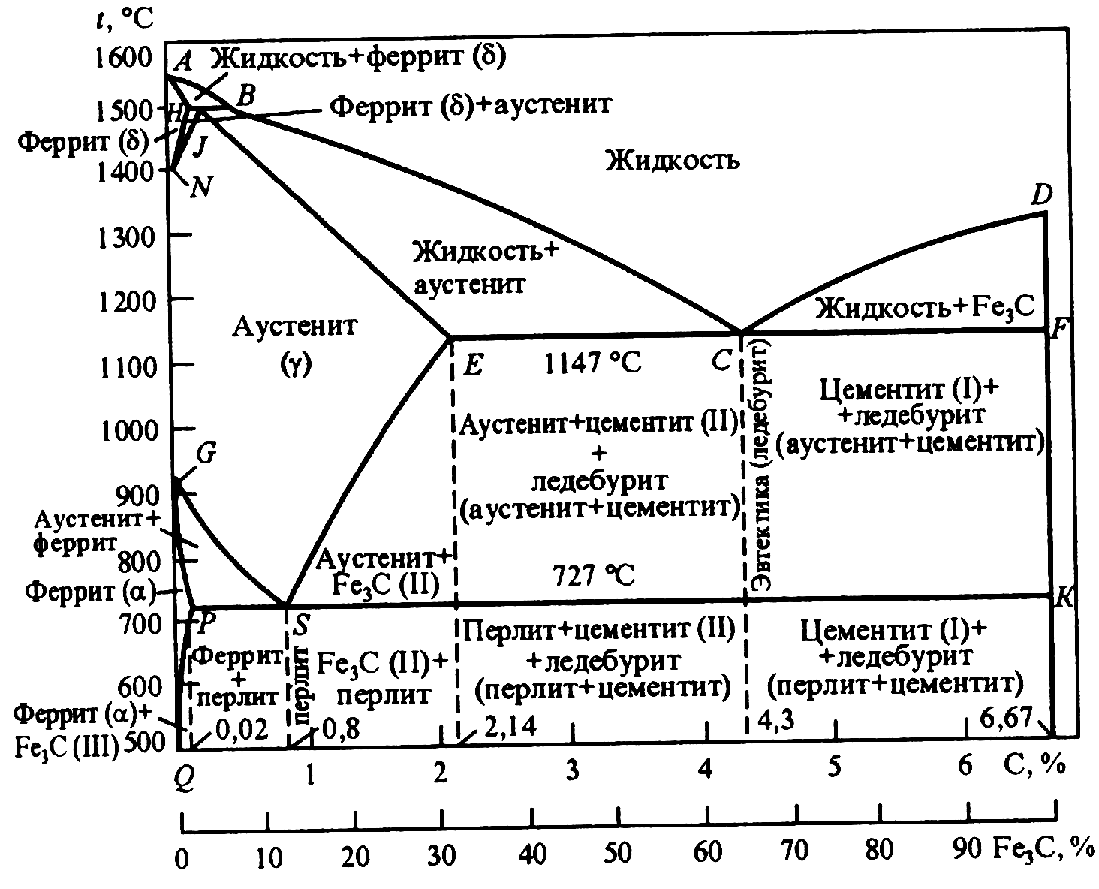
Выберите один из 4 вариантов ответа:
1)Белый заэвтектический чугун
2)Заэвтектоидная сталь
3)Белый доэвтектический чугун
4)Высокопрочный чугун

Задание 25
Вопрос:
Какова структура заэвтектоидной стали?

Выберите один из 4 вариантов ответа:
1)Перлит
2)Феррит + цементит
3)Перлит + цементит II
4)Феррит + перлит

Задание 26
Вопрос:
Сколько углерода содержится в эвтектоидной стали?

Выберите один из 4 вариантов ответа:
1)0,25%С
2)0,25%С
3)2,14%С
4)0,8%С

Задание 27
Вопрос:
Структура какого чугуна представлена на рисунке?
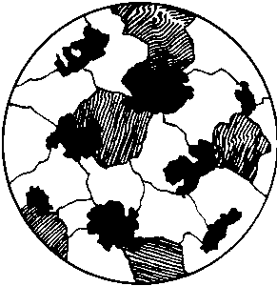

Выберите один из 4 вариантов ответа:
1)Высокопрочного перлитного
2)Ковкого перлитного
3)Серого ферритного
4)Ковкого ферритно-перлитного

Задание 28
Вопрос:
Какое содержание углерода в доэвтектических чугунах?

Выберите один из 4 вариантов ответа:
1)2,14 – 4,3%С
2)0,8 – 4,3%С
3)4,3%С
4)4,3 – 6,67%С

Задание 29
Вопрос:
Что такое мартенсит?

Выберите один из 4 вариантов ответа:
1)Твердый раствор углерода в Feγ
2)Пересыщенный твердый раствор углерода в Fe α
3)Химическое соединение железа с углеродом
4)Твердый раствор углерода в Feα

Задание 30
Вопрос:
Какая температура нагрева под закалку стали 50?

Выберите один из 4 вариантов ответа:
1)выше линии GS на 30- 50°С
2)выше линии PSK на 30- 50°С
3) ниже линии PSK на 30- 50°С
4) до линии ECF

Задание 31
Вопрос:
Какой из сплавов обладает самой высокой износостойкостью?

Выберите один из 4 вариантов ответа:
1)ХВГ
2)ВК6
3)Р6М5
4)9Х5Ф

Задание 32
Вопрос:
Сталь марки 36Х2Н2МФА содержит легирующий элемент никель в количестве примерно:

Выберите один из 3 вариантов ответа:
1) 2%;
2) 1%;
3) 3%.

Задание 33
Вопрос:
Сталь марки 12ХН2А является:

Выберите один из 3 вариантов ответа:
1) низколегированной;
2) среднелегированной;
3) высоколегированной.

Задание 34
Вопрос:
Какие алюминиевые сплавы относятся к литейным?
Выберите один из 4 вариантов ответа:
1)Авиали
2)Сплавы АК
3)Дюралюмины
4)Силумины

Задание 35
Вопрос:
Какие свойства наиболее характерны для бериллиевой бронзы?

Выберите один из 3 вариантов ответа:
1)Упругость, коррозионная стойкость
2)Пластичность, твердость
3)Вязкость, хладноломкость
4)Красноломкость, выносливость

Задание 36
Вопрос:
Литьё по выплавляемым моделям применяется:

Выберите один из 3 вариантов ответа:
1)При массовом производстве отливок небольших размеров, преимущественно тонкостенных.
2)При изготовлении крупных литейных форм и стержней в цехах единичного и серийного производства.
3)для получения мелких деталей массой до 15 кг из стали и других труднообрабатываемых материалов с температурой плавления до 1600°С.

Задание 37
Вопрос:
Для получения паза на плоской поверхности применяют …

Выберите один из 4 вариантов ответа:
1)сверление
2)обработку резанием
3)волочение
4)фрезерование

Задание 38
Вопрос:
По способу получения связующего вещества пластмассы классифицируют:

Выберите один из 4 вариантов ответа:
1)Термопластичные и термореактивные
2)Полимеризационные и поликонденсационные
3)Электроизоляционные и теплоизоляционные

Задание 39
Вопрос:
Технологический процесс протягивания металла через отверстие, размер которого меньше сечения исходной заготовки, называется …

Выберите один из 4 вариантов ответа:
1)Прокаткой
2)Волочением
3)Высадкой
4)Прессованием

Задание 40
Вопрос:
Полупроводники, обладающие дырочной проводимостью называются полупроводниками ….
Выберите один из 3 вариантов ответа:
1) n – типа;
2) р – типа
3) р-n – типа

№ вопроса | 1 | 2 | 3 | 4 | 5 | 6 | 7 | 8 | 9 | 10
Ответ | 1 | 3 | 3 | 3 | 1 | 3 | 2 | 3 | 3 | 3

№ вопроса | 11 | 12 | 13 | 14 | 15 | 16 | 17 | 18 | 19 | 20
Ответ | 2 | 3 | 2 | 3 | 2 | 1 | 3 | 3 | 3 | 3

№ вопроса | 21 | 22 | 23 | 24 | 25 | 26 | 27 | 28 | 29 | 30
Ответ | 4 | 1 | 1 | 3 | 3 | 4 | 4 | 1 | 2 | 1

№ вопроса | 31 | 32 | 33 | 34 | 35 | 36 | 37 | 38 | 39 | 40
Ответ | 2 | 1 | 1 | 4 | 1 | 3 | 4 | 2 | 2 | 2

Вариант 4

Задание 1
Вопрос:
К методам сложения плоской системы сходящихся сил относятся:

Выберите один из 3 вариантов ответа:
1) – аналитический и геометрический;
2) – графоаналитический и графический;
3) - эмпирический и метод замещения.

Задание 2
Вопрос:
Эквивалентные системы сил – это:

Выберите один из 3 вариантов ответа:
1)– такие системы сил, которые, будучи взяты порознь и приложены к одному и тому же телу, окажут на него одинаковое механическое действие;
2) – такие системы сил, которые, будучи взяты порознь и приложены к одному и тому же телу, не окажут на него одинакового механического действия;
3) – системы сил, эквивалентные равнодействующей силе.

Задание 3
Вопрос:
Уравновешивающая сила – это:

Выберите один из 3 вариантов ответа:
1) – одна сила, эквивалентная целой системе сил и заменяющая её;
2) – сила, равная по модулю наибольшей силе системы и направленная противоположно ей;
3) – сила, равная по модулю равнодействующей и направленная противоположно ей.

Задание 4
Вопрос:
Третья форма уравнения равновесия плоской системы произвольно расположенных сил (ПСПРС) гласит:

Выберите один из 3 вариантов ответа:
1) если ПСПРС уравновешена, то алгебраическая сумма проекций всех сил на каждую из осей координат равна нулю, а также равна нулю алгебраическая сумма моментов всех сил относительно любой точки системы;
2) если ПСПРС уравновешена, то алгебраическая сумма моментов всех сил относительно трёх произвольных точек системы, не лежащих на одной прямой, равна нулю;
3) если ПСПРС уравновешена, то алгебраическая сумма моментов всех сил относительно двух точек системы равна нулю, а так же равна нулю алгебраическая сумма проекций всех сил на ось, не перпендикулярную прямой, проходящей через эти точки.

Задание 5
Вопрос:
Движение твёрдого тела, при котором все его точки движутся по окружностям с центрами, лежащими на неподвижной прямой, перпендикулярной плоскостям этих окружностей, называется:

Выберите один из 3 вариантов ответа:
1) – плоскопараллельным движением;
2) – поступательным движением;
3) – вращательным движением.

Задание 6
Вопрос:
Раздел механики, изучающий движение твёрдых тел с учётом причин, вызывающих это движение, называется:

Выберите один из 3 вариантов ответа:
1) – статикой;
2) – кинематикой;
3) – динамикой.

Задание 7
Вопрос:
Всякая изолированная материальная точка (или тело) находится в состоянии покоя или равномерного прямолинейного движения до тех пор, пока приложенные из вне силы не выведут её (его) из этого состояния. Данное определение – это:

Выберите один из 3 вариантов ответа:
1) – первая аксиома статики;
2) - вторая аксиома статики;
3) – третья аксиома статики;

Задание 8
Вопрос:
Совокупность всех сил системы, приложенных к телу и действующих на него одновременно, называется:

Выберите один из 3 вариантов ответа:
1) – нагрузкой;
2) – расчетной схемой;
3) – сосредоточенными силами.

Задание 9
Вопрос:
Что из перечисленного не является схематизацией реального объекта?

Выберите один из 3 вариантов ответа:
1) – брус;
2) – массив;
3) – балка.

Задание 10
Вопрос:
Механические напряжения, до достижения которых соблюдается закон Гука, называются:

Выберите один из 3 вариантов ответа:
1) – пределом прочности;
2) – пределом текучести;
3) – пределом пропорциональности.

Задание 11
Вопрос:
К каким материалам применима характеристика «условный предел текучести»?

Выберите один из 3 вариантов ответа:
1) – к вязким и пластичным;
2) - к твёрдым и хрупким;
3) – к твёрдым и упругим.

Задание 12
Вопрос:
Чем характерны хрупкие материалы?

Выберите один из 3 вариантов ответа:
а) – пределы прочности материала при растяжении и сжатии отличаются в разы;
б) – на диаграмме сжатия нет зоны текучести;
в)- не достигается предела прочности при растяжении.

Задание 13
Вопрос:
Способность вала сопротивляться скручиванию характеризует:

Выберите один из 3 вариантов ответа:
1) полярный момент инерции;
2) осевой момент сопротивления;
3) осевой момент инерции.

Задание 14
Вопрос:
Информационные машины предназначены для:

Выберите один из 3 вариантов ответа:
1) – обработки, хранения и передачи информации;
2) – транспортирования информации на дальние расстояния;
3) – получения информации и хранения секретного документооборота.

Задание 15
Вопрос:
Все рабочие машины делятся на:

Выберите один из 3 вариантов ответа:
1) – операционные и прикладные;
2) – роботизированные и управляемые человеком;
3) – технологические и транспортные.

Задание 16
Вопрос:
Какие кинематические пары называются низшими:
Выберите один из 3 вариантов ответа:
1) – кинематические пары, звенья которых движутся с низкой скоростью;
2) – пары, звенья которых соприкасаются по линиям и точкам;
3) – пары, звенья которых соприкасаются по поверхностям.

Задание 17
Вопрос:
Что из перечисленного не является группами деталей общего назначения?
Выберите один из 3 вариантов ответа:
1) – соединительные детали и соединения;
2) – детали, обслуживающие передачи;
3) – тягово – сцепные узлы подвижного состава железных дорог.

Задание 18
Вопрос:
Какого типа валов не существует?

Выберите один из 3 вариантов ответа:
1) – ступенчатые;
2) – гибкие;
3) - изогнутые.

Задание 19
Вопрос:
Цепная передача относится к:

Выберите один из 3 вариантов ответа:
а) – передачам трением с гибкой связью;
б) – передачам зацеплением с гибкой связью;
в) – передачам зацеплением с непосредственным контактом тел вращения.

Задание 20
Вопрос:
Что из перечисленного не относится к разъёмным соединениям?

Выберите один из 3 вариантов ответа:
а) – бесшпоночные;
б) – байонетные;
в) – паяные.

Задание 21
Вопрос:
От каких факторов зависит нагрузка в методе Бринелля?

Выберите один из 4 вариантов ответа:
1) – от длины испытуемого образца;
2) – от диаметра шарика;
3) – от толщины и длины образца;
4) – от материала и толщины образца.

Задание 22
Вопрос:
Что характеризует свойство материала восстанавливать свою форму и объем после снятия нагрузки, вызвавшей деформацию?

Выберите один из 4 вариантов ответа:
1) прочность;
2) упругость;
3) твердость;
4) вязкость.

Задание 23
Вопрос:
Какое превращение протекает по линии GS диаграммы?

Изображение:
Выберите один из 4 вариантов ответа:
1)Феррита в цементит третичный;
2)Аустенита в перлит;
3)Аустенита в феррит;
4)Феррита в перлит.

Задание 24
Вопрос:
Сколько углерода содержит аустенит при образовании ледебурита?

Выберите один из 4 вариантов ответа:
1) 4.3%;
2) 2.14%;
3) 0.8%;
4) 1.07%.

Задание 25
Вопрос:
Какая из указанных марок сталей является эвтектоидной и сколько в ней углерода?

Выберите один из 4 вариантов ответа:
1) Сталь 08кп, 0,8%С;
2) Сталь 08кп, 0,8%С;
3) У8, 0,8%С;
4) Ст.8, 0,8%С.

Задание 26
Вопрос:
Какая структура представлена на рисунке?

Изображение:
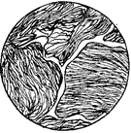

Выберите один из 4 вариантов ответа:
1)Перлит зернистый
2)Перлит пластинчатый
3)Перлит + феррит
4)Перлит + цементит _{II}

Задание 27
Вопрос:
Какое содержание углерода в доэвтектических чугунах?

Выберите один из 4 вариантов ответа:
1)2,14 – 4,3%С;
2)0,8 – 4,3%С;
3)4,3%С;
4)4,3 – 6,67%С.

Задание 28
Вопрос:
Какая структура чугуна СЧ 32?

Выберите один из 4 вариантов ответа:
1)Феррит + глобулярный графит
2)Перлит + хлопьевидный графит
3)Ледебурит + цементит _{I}
4) Перлит + мелкопластинчатый графит

Задание 29
Вопрос:
Какая структура образуется при среднетемпературном отпуске?

Выберите один из 4 вариантов ответа:
1)Зернистый перлит;
2)Троостит зернистый;
3)Отпущенный мартенсит;
4)Сорбит зернистый.

Задание 30
Вопрос:
Какая оптимальная температура нагрева под закалку стали, содержащей 1,2%С?

Изображение:
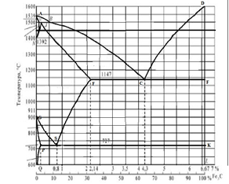
Выберите один из 4 вариантов ответа:
1)680°С;
2)770°С;
3)730°С;
4)900°С.

Задание31
Вопрос:
Какое количество углерода содержится в сплаве Р6М5?

Выберите один из 4 вариантов ответа:
1)Около 1%;
2)0,2-0,5%;
3)До 0,8%;
4)1,35%.

Задание 32
Вопрос:
Сталь марки 40Х2Н2МА является:

Выберите один из 3 вариантов ответа:
1) качественная;
2) высококачественная;
3) особовысококачествевнная.

Задание 33
Вопрос:
Сталь марки 60С2ХА содержит легирующий элемент кремний в количестве примерно:

Выберите один из 3 вариантов ответа:
1) 0.6%;
2) 2%;
3) 1.5%.

Задание 34
Вопрос:
Что показывают цифры в марке сплава Д16?

Выберите один из 4 вариантов ответа:
1)Содержание меди;
2)Содержание марганца;
3)Содержание магния;
4)Номер сплава.

Задание 35
Вопрос:
Каким основным способом получают детали из сплава АЛ5?

Выберите один из 4 вариантов ответа:
1)Штамповкой;
2)Прессованием;
3)Литьем;
4)Спеканием.

Задание 36
Вопрос:
К преимуществам литья в оболочковые формы относятся:

Выберите один из 3 вариантов ответа:
1)получение точных тонкостенных отливок при высоком качестве поверхности;
2)возможность отливать готовые детали из твердых металлов и сплавов;
3)получение отливок сложной формы.

Задание 37
Вопрос:
К основным видам обработки давлением относятся …

Выберите один из 3 вариантов ответа:
1)Прокатка, ковка, штамповка, обработка резанием;
2)Прессование, ковка, штамповка, фрезерование, волочение;
3)Штамповка, ковка, прессование, прокатка, волочение.

Задание 38
Вопрос:
При повышении температуры электропроводность полупроводниковых материалов…

Выберите один из 3 вариантов ответа:
1) не изменяется;
2) изменяется немонотонно;
3) увеличивается;
4) уменьшается.

Задание 39
Вопрос:
Свариваемость стали с повышением содержания углерода…

Выберите один из 4 вариантов ответа:
1) не изменяется;
2) улучшается до некоторого значения, а затем не меняется;
3) улучшается;
4) ухудшается.

Задание 40
Вопрос:
Для изготовления термопар применяют…

Выберите один из 3 вариантов ответа:
1) - константан;
2) - манганин;
3) – серебро.

№ вопроса | 1 | 2 | 3 | 4 | 5 | 6 | 7 | 8 | 9 | 10
Ответ | 1 | 3 | 3 | 3 | 1 | 3 | 2 | 3 | 3 | 3

№ вопроса | 11 | 12 | 13 | 14 | 15 | 16 | 17 | 18 | 19 | 20
Ответ | 2 | 3 | 2 | 3 | 2 | 1 | 3 | 3 | 3 | 3

№ вопроса | 21 | 22 | 23 | 24 | 25 | 26 | 27 | 28 | 29 | 30
Ответ | 4 | 1 | 1 | 3 | 3 | 4 | 4 | 1 | 2 | 1

№ вопроса | 31 | 32 | 33 | 34 | 35 | 36 | 37 | 38 | 39 | 40
Ответ | 2 | 1 | 1 | 4 | 1 | 3 | 4 | 2 | 2 | 1

Вариант 5

Задание 1
Вопрос:
Плоской системой сходящихся сил называется:

Выберите один из 3 вариантов ответа:
1) – система сил, линии действия которых лежат в одной плоскости и скрещиваются в одной точке;
2) – система сил, линии действия которых лежат в одной плоскости и пересекаются в одной точке;
3) – система сил, линии действия которых не лежат в одной плоскости, но при этом пересекаются в одной точке.
Задание 2
Вопрос:
Абсолютно твёрдое тело – это

Выберите один из 3 вариантов ответа:
1) – тело, расстояние между двумя точками которого остаётся неизменным при действии на него различных сил;
2) – тело, все три размера которого имеют один порядок (соразмерны);
3) – тело, деформация которого возможна только по одной или трём осям.

Задание 3
Вопрос:
Система сил это

Выберите один из 3 вариантов ответа:
1) – несколько сил, действующих на рассматриваемое тело по какому - либо определённому закону;
2) – совокупность всех сил, приложенных к телу и действующих на него одновременно;
3) - несколько сил, действующих на систему тел или точек.

Задание 4
Вопрос:
Первая форма уравнений равновесия плоской системы произвольно расположенных сил в определении звучит так:

Выберите один из 3 вариантов ответа:
1) – если плоская система произвольно расположенных сил уравновешена, то алгебраическая сумма проекций всех сил на три оси координат и точку равны нулю;
2) - если плоская система произвольно расположенных сил уравновешена, то алгебраическая сумма проекций всех сил на две оси координат равны нулю, а также равна нулю сумма моментов всех сил относительно любой произвольно выбранной точки системы;
3) - если плоская система произвольно расположенных сил уравновешена, то алгебраическая сумма проекций всех сил на три оси координат равны нулю, а также равна нулю сумма моментов всех сил относительно любой произвольно выбранной точки системы.

Задание 5
Вопрос:
Какие виды распределённых нагрузок не существуют?

Выберите один из 3 вариантов ответа:
1) – равномерно распределённая нагрузка;
2) – равнопеременно распределённая нагрузка;
3) – рассредоточено распределённая нагрузка.

Задание 6
Вопрос:
Движение твёрдого тела, при котором любой, выбранный в теле отрезок остаётся параллельным своему первоначальному положению, называется:

Выберите один из 3 вариантов ответа:
1) – поступательным;
2) – относительным;
3) – переносным.

Задание 7
Вопрос:
Третья аксиома динамики звучи так:

Выберите один из 3 вариантов ответа:
1) – если к материальной точке приложена система сил, то движение этой точки складывается из тех движений, которые точка могла бы иметь под действием каждой силы в отдельности;
2) - если несвободную материальную точку освободить от связей и заменить связи их реакциями, то движение точки можно рассматривать как свободное.
3) – две материальные точки действуют друг на друга с силами, равными по модулю и противоположными по направлению.

Задание 8
Вопрос:
Способность конструкции в целом или отдельного её элемента сопротивляться упругим деформациям называется:

Выберите один из 3 вариантов ответа:
1) – прочностью;
2) – жёсткостью;
3) – устойчивостью.

Задание 9
Вопрос:
Расчётной схемой в сопротивлении материалов называется:

Выберите один из 3 вариантов ответа:
1) – реальный объект, освобождённый от несущественных особенностей;
2) – реальный объект, несущий распределённую нагрузку;
3) – совокупность всех сил, приложенных к телу и действующих на него одновременно.

Задание 10
Вопрос:
В зависимости от формы оси брусья бывают:

Выберите один из 3 вариантов ответа:
1) – прямые, кривые, пространственно изогнутые;
2) – гладкие, ступенчатые, внецентренно сжатые;
3) – распределённые, напряжённые, пространственно выпрямленные.

Задание 11
Вопрос:
Высшие кинематические пары – это:

Выберите один из 3 вариантов ответа:
1) – кинематические пары, звенья которых движутся с высокой скоростью;
2) – пары, звенья которых соприкасаются по линиям и точкам;
3) – пары, звенья которых соприкасаются по поверхностям.

Задание 12
Вопрос:
Сборочная единица – это:

Выберите один из 3 вариантов ответа:
1) – изделие, выполняемое на заводе – изготовителе на токарных станках без применения сборочных операций;
2) – изделие, получаемое в горне из однородного материала в процессе выплавки металла;
3) – изделие, получаемое на заводе – изготовителе в процессе проведения сборочных операций.

Задание 13
Вопрос:
Какие соединения из перечисленных не относятся к неразъёмным?

Выберите один из 3 вариантов ответа:
1) – сварные;
2) – зубчатые;
3) – клеевые.

Задание 14
Вопрос:
Оболочка – это:

Выберите один из 3 вариантов ответа:
1) – тело, одно из измерений которого гораздо больше двух других размеров;
2) – тело, одно из измерений которого гораздо меньше двух других размеров;
3) – тело, все три размера которого имеют один порядок.

Задание 15
Вопрос:
Какого метода изготовления резьбы не существует?

Выберите один из 3 вариантов ответа:
1) – накатывание;
2) – нарезание;
3) – напыление.

Задание 16
Вопрос:
Какие кинематические пары называются низшими:
Выберите один из 3 вариантов ответа:
1) – кинематические пары, звенья которых движутся с низкой скоростью;
2) – пары, звенья которых соприкасаются по линиям и точкам;
3) – пары, звенья которых соприкасаются по поверхностям.

Задание 17
Вопрос:
Что из перечисленного не является группами деталей общего назначения?

Выберите один из 3 вариантов ответа:
1) – соединительные детали и соединения;
2) – детали, обслуживающие передачи;
3) – тягово – сцепные узлы подвижного состава железных дорог

Задание 18
Вопрос:
Какого типа валов не существует?

Выберите один из 3 вариантов ответа:
1) – ступенчатые;
2) – гибкие;
3) – изогнутые.

Задание 19
Вопрос:
Цепная передача относится к:

Выберите один из 3 вариантов ответа:
1) – передачам трением с гибкой связью;
2) – передачам зацеплением с гибкой связью;
3) – передачам зацеплением с непосредственным контактом тел вращения.

Задание 20
Вопрос:
Что из перечисленного не относится к разъёмным соединениям?

Выберите один из 3 вариантов ответа:
1) – бесшпоночные;
2) – байонетные;
3) – паяные.

Задание 21
Вопрос:
Как записывается число твердости по Бринеллю?

Выберите несколько из 4 вариантов ответа:
1)HR
2)HBr
3)HБ
4)HB

Задание 22
Вопрос:
Что характеризует способность материала поглощать механическую энергию внешних сил за счет пластической деформации?

Выберите один из 4 вариантов ответа:
1)Прочность
2)Упругость
3)Пластичность
4)Вязкость

Задание 23
Вопрос:
Какое превращение протекает по линии CD диаграммы состояния?
Изображение:
Выберите один из 4 вариантов ответа:
1)Жидкость → аустенит
2)Жидкость → цементит
3)Жидкость → феррит + цементит
4)Жидкость → ледебурит

Задание 24
Вопрос:
Сколько углерода содержит аустенит при образовании ледебурита?

Выберите один из 4 вариантов ответа:
1)4,3%
2)2,14%
3)0,8%
4)1,07%

Задание 25
Вопрос:
Какой сплав имеет более высокую пластичность?

Выберите один из 4 вариантов ответа:
1)Сталь 0,8
2)Ст.3
3)Сталь 80
4) У12

Задание 26
Вопрос:
Структура какого сплава представлена на рисунке?
Изображение:

Выберите один из 4 вариантов ответа:
1)Заэвтектоидной стали
2)Технического железа
3)Эвтектоидной стали
4)Доэвтектоидной стали

Задание 27
Вопрос:
Структура какого чугуна представлена на рисунке?
Изображение:

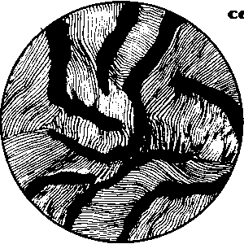

Выберите один из 4 вариантов ответа:
1)Ковкого перлитного
2)Серого ферритно-перлитного
3)Высокопрочного перлитного
4)Серого перлитного

Задание 28
Вопрос:
Какая структура у стали У12 после низкого отпуска?

Выберите один из 4 вариантов ответа:
1)Троостит отпуска
2)Мартенсит отпущенный
3)Мартенсит отпущенный + АОСТ
4)Мартенсит отпущенный + ЦII

Задание 29
Вопрос:
Чем отличается режим закалки от режима отжига?

Выберите один из 4 вариантов ответа:
1)Скоростью охлаждения
2)Длительностью выдержки при температуре нагрева
3)Окончательной температурой охлаждения
4)Температурой нагрева

Задание 30
Вопрос:
Как называется сплав, марка которого Р6М5?

Выберите один из 4 вариантов ответа:
1)Быстрорежущая сталь
2)Минералокерамический сплав
3)Инструментальная сталь
4)Металлокерамический сплав

Задание 31
Вопрос:
Сталь марки 36Х2Н2МФА содержит легирующий элемент никель в количестве примерно:

Выберите один из 3 вариантов ответа:
1) 2%;
2) 1%;
3) 3%.

Задание 32
Вопрос:
В стали марки 14Х2ГМР отсутствует легирующий элемент:

Выберите один из 3 вариантов ответа:
1) марганец;
2) медь;
3) хром.

Задание 33
Вопрос:
Сколько цинка содержится в промышленных латунях?

Выберите один из 4 вариантов ответа:
1)До 45%
2)До 25%
3)До 65%
4)До 55%

Задание 34
Вопрос:
Как классифицируют латуни по технологическому признаку?

Выберите один из 4 вариантов ответа:
1)Пластичные и хрупкие
2)Прочные и пластичные
3)Литейные и деформируемые
4)Обрабатываемые резанием и деформируемые

Задание 35
Вопрос:
К преимуществам литья по выплавляемым моделям относятся:

Выберите один из 3 вариантов ответа:
1)получение точных тонкостенных отливок при высоком качестве поверхности
2)возможность отливать готовые детали из твердых металлов и сплавов
3)получение крупногабаритных отливок

Задание 36
Вопрос:
Технологические процессы изменения формы и размеров заготовок под действием внешних сил, вызывающих пластическую деформацию, называются…

Выберите один из 4 вариантов ответа:
1) обработкой металлов давлением
2) литьем
3) сваркой
4) термической обработкой
Задание 37
Вопрос:
Неметаллическим проводниковым материалов является…

Выберите один из 4 вариантов ответа:
1) железо
2) кремний
3) сера
4) графит

Задание 38
Вопрос:
Жидкое стекло вводится в состав стержневых смесей…

Выберите один из 4 вариантов ответа:
1) для повышения газопроницаемости
2) как катализатор
3) для повышения пластичности
4) как связующее

Задание 39
Вопрос:
Свойством, которым обладает медь, является…

Выберите один из 4 вариантов ответа:
1)хрупкость
2) низкое электросопротивление
3) плохая обрабатываемость
4) низкая стойкость к коррозии

Задание 40
Вопрос:
Технологический процесс получения неразъемных соединений за счет межатомных и межмолекулярных сил называется…

Выберите один из 4 вариантов ответа:
1) сваркой
2) прокаткой
3) литьем
4)ковкой

№ вопроса | 1 | 2 | 3 | 4 | 5 | 6 | 7 | 8 | 9 | 10
Ответ | 2 | 1 | 2 | 2 | 3 | 1 | 1 | 2 | 1 | 1

№ вопроса | 11 | 12 | 13 | 14 | 15 | 16 | 17 | 18 | 19 | 20
Ответ | 2 | 3 | 2 | 3 | 2 | 3 | 3 | 3 | 2 | 2

№ вопроса | 21 | 22 | 23 | 24 | 25 | 26 | 27 | 28 | 29 | 30
Ответ | 4 | 4 | 2 | 1 | 1 | 3 | 4 | 4 | 3 | 1

№ вопроса | 31 | 32 | 33 | 34 | 35 | 36 | 37 | 38 | 39 | 40
Ответ | 1 | 1 | 2 | 1 | 3 | 2 | 1 | 1 | 1 | 1

Вариант 6

Задание 1
Вопрос:
Плоской системой сходящихся сил называется:

Выберите один из 3 вариантов ответа:
1) – система сил, линии действия которых лежат в одной плоскости и скрещиваются в одной точке;
2) – система сил, линии действия которых лежат в одной плоскости и пересекаются в одной точке;
3) – система сил, линии действия которых не лежат в одной плоскости, но при этом пересекаются в одной точке.

Задание 2
Вопрос:
Абсолютно твёрдое тело – это

Выберите один из 3 вариантов ответа:
1) – тело, расстояние между двумя точками которого остаётся неизменным при действии на него различных сил;
2) – тело, все три размера которого имеют один порядок (соразмерны);
3) – тело, деформация которого возможна только по одной или трём осям.

Задание 3
Вопрос:
Система сил это

Выберите один из 3 вариантов ответа:
1) – несколько сил, действующих на рассматриваемое тело по какому - либо определённому закону;
2) – совокупность всех сил, приложенных к телу и действующих на него одновременно;
3) - несколько сил, действующих на систему тел или точек.

Задание 4
Вопрос:
Первая форма уравнений равновесия плоской системы произвольно расположенных сил в определении звучит так:

Выберите один из 3 вариантов ответа:
1) – если плоская система произвольно расположенных сил уравновешена, то алгебраическая сумма проекций всех сил на три оси координат и точку равны нулю;
2) - если плоская система произвольно расположенных сил уравновешена, то алгебраическая сумма проекций всех сил на две оси координат равны нулю, а также равна нулю сумма моментов всех сил относительно любой произвольно выбранной точки системы;
3) - если плоская система произвольно расположенных сил уравновешена, то алгебраическая сумма проекций всех сил на три оси координат равны нулю, а также равна нулю сумма моментов всех сил относительно любой произвольно выбранной точки системы.

Задание 5
Вопрос:
Какие виды распределённых нагрузок не существуют?

Выберите один из 3 вариантов ответа:
1) – равномерно распределённая нагрузка;
2) – равнопеременно распределённая нагрузка;
3) – рассредоточено распределённая нагрузка.

Задание 6
Вопрос:
Что не является способом определения положения центра тяжести тела?

Выберите один из 3 вариантов ответа:
1) – способ взвешивания и аналитический;
2) – способ подвешивания;
3) – геометрический и графоаналитический.

Задание 7
Вопрос:
Что не является способами задания движения точки?

Выберите один из 3 вариантов ответа:
1) – координатный и векторный;
2) - векторный и естественный;
3) – динамический и аналитический.

Задание 8
Вопрос:
Вторая аксиома динамики звучит так:

Выберите один из 3 вариантов ответа:
1) – ускорение материальной точки пропорционально действующей силе и направлено по той прямой, по которой действует эта сила;
2) – ускорение материальной точки обратно пропорционально действующей силе и направлено по той прямой, по которой действует эта сила;
3) – ускорение материальной точки пропорционально действующей силе и направлено перпендикулярно той прямой, по которой действует эта сила.

Задание 9
Вопрос:
Прочность это:

Выберите один из 3 вариантов ответа:
1) – способность материала сопротивляться внедрению в него других тел;
2) – способность конструкции или отдельного её элемента не деформироваться главных центральных плоскостях;
3) – способность конструкции или отдельного её элемента выдерживать заданную нагрузку не разрушаясь и без появления остаточных деформаций.

Задание 10
Вопрос:
По характеру действия на тело нагрузки бывают:

Выберите один из 3 вариантов ответа:
1) – сосредоточенные и распределённые;
2) – равномерно распределённые и равнопеременно распределённые;
3) – статические, циклические и динамические.

Задание 11
Вопрос:
Что такое массив в сопротивлении материалов?

Выберите один из 3 вариантов ответа:
1) – это конструктивная деталь какого – либо элемента конструкции, имеющая форму куба и большой вес;
2) – это тело, все три размера которого соразмерны и имеют один порядок;
3) – это деталь фундаментов зданий и сооружений.

Задание 12
Вопрос:
Как в сопротивлении материалов называется брус, работающий на растяжение или сжатие?

Выберите один из 3 вариантов ответа:
1) – спица;
2) – тяга;
3) – стержень.

Задание 13
Вопрос:
Какое сечение бруса называется опасным?

Выберите один из 3 вариантов ответа:
1) – сечение, в котором возникают наибольшие по абсолютной величине механические напряжения;
2) – сечение, в котором возникают наибольшие по абсолютной величине продольные силы;
3) – сечение, в котором возникают наибольшие по абсолютной величине поперечные силы.

Задание 14
Вопрос:
«Если смотреть со стороны выбранного сечения, то внешние моменты, поворачивающие рассматриваемую часть вала по ходу часовой стрелки, считаются положительными, а против хода часовой стрелки – отрицательными». Данное определение является:

Выберите один из 3 вариантов ответа:
1) - правилом знаков при построении эпюр изгибающих моментов;
2) - правилом знаков при построении эпюр крутящих моментов;
3) - правилом знаков при построении эпюр нормальных напряжений.

Задание 15
Вопрос:
Что в дисциплине «Детали машин» называется машиной?

Выберите один из 3 вариантов ответа:
1) - транспортное техническое средство;
2) - устройство для преобразования энергии, материалов, информации;
3) - устройство для выполнения своих функций без участия человека.

Задание 16
Вопрос:
Что в дисциплине «Детали машин» называется механизмом?

Выберите один из 3 вариантов ответа:
1) - твёрдое тело, входящее в состав машины и состоящее из нескольких деталей;
2) - система тел, предназначенных для преобразования вида движения;
3) - подвижное соединение нескольких деталей.

Задание 17
Вопрос:
Ремённая передача относится к

Выберите один из 3 вариантов ответа:
1) - передачам трением с непосредственным контактом тел вращения;
2) - передачам зацеплением с гибкой связью;
3) - передачам трением с гибкой связью.

Задание 18
Вопрос:
Кинематическая пара это:

Выберите один из 3 вариантов ответа:
1) - соединение двух звеньев машины, допускающее их относительное движение;
2) - система тел, предназначенных для преобразования вида движения;
3) - устройство для преобразования энергии, материалов, информации.

Задание 19
Вопрос:
Какого типа подшипников из перечисленных ниже не существует?

Выберите один из 3 вариантов ответа:
1) - качения роликовый;
2) - качения шариковый двухрядный;
3) - скольжения роликовый двухрядный.

Задание 20
Вопрос:
По какому условию выполняется подбор муфт приводов?

Выберите один из 3 вариантов ответа:
1) – крутящий момент, передаваемый муфтой, должен быть больше максимального крутящего момента, передаваемого валами привода;
2) – крутящий момент, передаваемый муфтой, должен быть меньше максимального крутящего момента, передаваемого валами привода;
3) – подбор муфты осуществляется по её габаритным размерам.

Задание 21
Вопрос:
Что такое F в формуле определения твердости методом Бринелля?

Выберите несколько из 4 вариантов ответа:
1) – действующая нагрузка;
2) – площадь образца;
3) – площадь поверхности отпечатка
4) – толщина образца.

Задание 22
Вопрос:
Что характеризует способность материала, не разрушаясь, остаточно изменять свою форму и размеры под действием нагрузки?

Выберите один из 4 вариантов ответа:
1) - прочность;
2) – упругость;
3) – пластичность;
4) – вязкость.

Задание 23
Вопрос:
Из скольких фаз состоит ледебурит?

Выберите один из 4 вариантов ответа:
1) – 1;
2) – 3;
3) – 2;
4) – 4.

Задание 24
Вопрос:
Какую структуру имеет доэвтектоидная сталь?

Выберите один из 4 вариантов ответа:
1) – перлит + цементит_{II}
2) – феррит + аустенит
3) – феррит + цементит
4) – перлит + феррит

Задание 25
Вопрос:
Сколько углерода содержится в цементите?
Изображение:

Выберите один из 4 вариантов ответа:
1) – 6,67%C
2) – 2,14%С
3) – 0,9%С
4) – 4,3%С

Задание 26
Вопрос:
Какая сталь имеет самую высокую твердость в отожженном состоянии?

Выберите один из 4 вариантов ответа:
1) – Сталь 45;
2) – СТ.3;
3) – У10А;
4) – Сталь 65Г.

Задание 27
Вопрос:
Какая форма графита в ковком чугуне?

Выберите несколько из 4 вариантов ответа:
1) - хлопьевидная;
2) – грубопластинчатая;
3) - глобулярная;
4) - мелкопластинчатая.

Задание 28
Вопрос:
Структура какого чугуна изображена на рисунке?
Изображение:



Выберите один из 4 вариантов ответа:
1) – серого ферритно-перлитного;
2) – ковкого перлитного;
3) – ковкого ферритно-перлитного;
4) – высокопрочного перлитного.

Задание 29
Вопрос:
Как изменяется твердость закаленной углеродистой стали с повышением температуры отпуска?
Выберите один из 4 вариантов ответа:
1) - незначительно повышается;
2) - снижается;
3) - повышается;
4) – не изменяется.

Задание 30
Вопрос:
Какая температура нагрева стали У10 при неполной закалке?

Изображение:

Выберите один из 4 вариантов ответа:
1) - выше линии GS на 30- 50°С;
2 - выше линии PSK на 30- 50°С;
3) - ниже линии PSK на 30- 50°С;
4) - до линии ECF.

Задание 31
Вопрос:
Какой драгоценный камень используют в качестве инструментального материала?

Выберите один из 4 вариантов ответа:
1) - изумруд;
2) - сапфир;
3) - алмаз;
4) - рубин.

Задание 32
Вопрос:
Сталь марки 45Г2 является:

Выберите один из 3 вариантов ответа:
1) – низколегированной;
2) – среднелегированной;
3) – высоколегированной.

Задание 33
Вопрос:
Сталь марки 30ХГС-Ш является:

Выберите один из 3 вариантов ответа:
1) – качественная;
2) – высококачественная;
3) – особо высококачественная.

Задание34
Вопрос:
Какой химический элемент входит в состав сплава БрА7?

Выберите один из 4 вариантов ответа:
1) - Al;
2) - Ag;
3) - Au;
4) - As.
Задание 35
Вопрос:
Чем объясняется высокая коррозионная стойкость алюминия?

Выберите один из 4 вариантов ответа:
1) – высокой чистотой металла;
2) – прочной окислной пленкой;
3) – малым сродством к кислороду;
4) – химической не активностью.

Задание 36
Вопрос:
Преимущества наливной формовки состоят в…

Выберите один из 3 вариантов ответа:
1) - возможности использовать многократные формы для получения отливок;
2) - возможность получения тонкостенных отливок;
3) – отсутствие сушильного оборудования.

Задание 37
Вопрос:
Магнитные материалы, способные легко намагничиваться при приложении электрического поля и размагничиваться при снятии, называются…

Выберите один из 4 вариантов ответа:
1) - проводниками;
2) – немагнитными;
3) – магнитомягкими;
4) – диэлектриками.

Задание 38
Вопрос:
Процесс выдавливания металла из замкнутого пространства через матрицу называется…

Выберите один из 4 вариантов ответа:
1) – ковкой;
2) – гибкой;
3) – прокаткой;
4) – прессованием.

Задание 39
Вопрос:
Процесс соединения молекул мономеров с образованием макромолекул полимеров без выделения побочных продуктов называется…

Выберите один из 4 вариантов ответа:
1) - полимеризацией;
2) - вулканизация;
3) – структурирование;
4) – поликонденсацией.

Задание 40
Вопрос:
Для изготовления термопар применяют…

Выберите один из 3 вариантов ответа:
1) - константан;
2) - манганин;
3) – серебро.

№ вопроса | 1 | 2 | 3 | 4 | 5 | 6 | 7 | 8 | 9 | 10
Ответ | 2 | 1 | 2 | 2 | 3 | 3 | 3 | 2 | 3 | 3

№ вопроса | 11 | 12 | 13 | 14 | 15 | 16 | 17 | 18 | 19 | 20
Ответ | 2 | 3 | 1 | 2 | 2 | 2 | 3 | 1 | 3 | 1

№ вопроса | 21 | 22 | 23 | 24 | 25 | 26 | 27 | 28 | 29 | 30
Ответ | 1 | 3 | 3 | 4 | 1 | 3 | 1 | 2 | 2 | 2

№ вопроса | 31 | 32 | 33 | 34 | 35 | 36 | 37 | 38 | 39 | 40
Ответ | 3 | 2 | 3 | 1 | 2 | 3 | 3 | 4 | 1 | 1

Вариант 7

Задание 1
Вопрос:
Плоской системой произвольно расположенных сил называется:

Выберите один из 3 вариантов ответа:
1) – система сил, линии действия которых лежат в одной плоскости, при этом не параллельны и не сходятся в одной точке;
2) – система сил, линии действия которых не лежат в одной плоскости, при этом параллельны и не сходятся в одной точке;
3) - система сил, линии действия которых лежат в одной плоскости, при этом параллельны.

Задание 2
Вопрос:
Плоская система сходящихся сил уравновешена тогда и только тогда, когда силовой многоугольник, выстроенный из сил системы, является замкнутым. Данное определение является:

Выберите один из 3 вариантов ответа:
1)– аналитическим условием равновесия ПССС;
2) – геометрическим условием равновесия ПССС;
3) – третьей формой уравнений равновесия ПСПРС.

Задание 3
Вопрос:
Момент равнодействующей силы плоской системы произвольно расположенных сил, взятый относительно произвольной точки системы равен алгебраической сумме моментов всех сил системы, взятых относительно той же самой точки. Данное определение является:

Выберите один из 3 вариантов ответа:
1) – теоремой Ферма;
2) – теоремой Жуковского;
3) – теоремой Вариньона.

Задание 4
Вопрос:
Видами балочных опор являются:

Выберите один из 3 вариантов ответа:
1)шарнирно – подвижная, шарнирно – неподвижная, жёсткая заделка;
2) жёстко – шарнирная, шарнирно – плавающая, закреплённая;
3) блочная подвижная, напряжённо – неподвижная, усиленная.

Задание 5
Вопрос:
Существуют следующие разновидности равновесия:

Выберите один из 3 вариантов ответа:
1) – напряжённое, ненапряжённое, беспорядочное;
2) – ненапряжённое, упорядоченное, рассредоточенное;
3) – устойчивое, неустойчивое, безразличное.

Задание 6
Вопрос:
Движение твёрдого тела, при котором любой, выбранный в теле отрезок остаётся параллельным своему первоначальному положению, называется:

Выберите один из 3 вариантов ответа:
1) – поступательным;
2) – относительным;
3) – переносным.

Задание 7
Вопрос:
Третья аксиома динамики звучи так:

Выберите один из 3 вариантов ответа:
1) – если к материальной точке приложена система сил, то движение этой точки складывается из тех движений, которые точка могла бы иметь под действием каждой силы в отдельности;
2) - если несвободную материальную точку освободить от связей и заменить связи их реакциями, то движение точки можно рассматривать как свободное.
3) – две материальные точки действуют друг на друга с силами, равными по модулю и противоположными по направлению.

Задание 8
Вопрос:
Способность конструкции в целом или отдельного её элемента сопротивляться упругим деформациям называется:

Выберите один из 3 вариантов ответа:
1) – прочностью;
2) – жёсткостью;
3) – устойчивостью.

Задание 9
Вопрос:
Расчётной схемой в сопротивлении материалов называется:

Выберите один из 3 вариантов ответа:
1) – реальный объект, освобождённый от несущественных особенностей;
2) – реальный объект, несущий распределённую нагрузку;
3) – совокупность всех сил, приложенных к телу и действующих на него одновременно.

Задание 10
Вопрос:
В зависимости от формы оси брусья бывают:

Выберите один из 3 вариантов ответа:
1) – прямые, кривые, пространственно изогнутые;
2) – гладкие, ступенчатые, внецентренно сжатые;
3) – распределённые, напряжённые, пространственно выпрямленные.

Задание 11
Вопрос:
Правило знаков при построении эпюр продольных сил при растяжении или сжатии звучит так:

Выберите один из 3 вариантов ответа:
1) – внешним силам, направленным от рассматриваемого сечения приписывается знак «плюс», а направленным к рассматриваемому сечению приписывается знак «минус»;
2) - внешним силам, направленным от рассматриваемого сечения приписывается знак «минус», а направленным к рассматриваемому сечению приписывается знак «плюс»;
3) – внешние силы, поворачивающие балку по ходу часовой стрелки, считаются отрицательными, а против хода часовой стрелки – положительными.

Задание 12
Вопрос:
Срез – это:

Выберите один из 3 вариантов ответа:
а) – напряжённое состояние вала, при котором возможно его разрушение;
б) – разрушение соединяемой детали под действием поперечной силы по сечению, расположенному в плоскости соприкосновения поверхностей двух соединяемых брусьев;
в) - вид нагружения бруса, при котором в его поперечных сечениях возникает только один внутренний силовой фактор – крутящий момент.

Задание 13
Вопрос:
Прямой чистый изгиб – это…

Выберите один из 3 вариантов ответа:
1) такой вид нагружения бруса, при котором в его поперечных сечениях возникает только один внутренний силовой фактор – изгибающий момент;
2) такой вид нагружения бруса, при котором в его поперечных сечениях кроме изгибающего момента возникает дополнительный внутренний силовой фактор – поперечная сила;
3) вид нагружения вала, при котором в его поперечных сечениях возникает только один внутренний силовой фактор – крутящий момент.

Задание 14
Вопрос:
Энергетические машины предназначены для:

Выберите один из 3 вариантов ответа:
1) – выполнения определённых технологических операций;
2) – преобразования любого вида энергии в механическую или наоборот;
3) – рассеивания энергии в космосе.

Задание 15
Вопрос:
Твёрдое тело, входящее в состав механизма и зачастую состоящее из нескольких деталей - это:

Выберите один из 3 вариантов ответа:
1) – соединение;
2) – механизм;
3) – звено.

Задание 16
Вопрос:
Деталь - это:
Выберите один из 3 вариантов ответа:
1)– изделие, выполняемое на заводе – изготовителе на токарных станках без применения сборочных операций;
2) – изделие, получаемое в горне из однородного материала в процессе выплавки металла;
3) – изделие, получаемое из однородного по наименованию и марки материала на заводе – изготовителе без применения сборочных операций.

Задание 17
Вопрос:
Какого профиля резьбы не бывает?

Выберите один из 3 вариантов ответа:
1) – трапецеидального;
2) – двойного ромбического;
3) – треугольного.

Задание 18
Вопрос:
Мультипликатор – это:

Выберите один из 3 вариантов ответа:
1) – передача, предназначенная для уменьшения угловой скорости, передаточное отношение в которой равно нулю;
2) – передача, предназначенная для увеличения угловой скорости, передаточное отношение в которой больше единицы;
3) - передача, предназначенная для увеличения угловой скорости, передаточное отношение в которой меньше единицы.

Задание 19
Вопрос:
Сколько классов муфт в общей классификации?

Выберите один из 3 вариантов ответа:
а) – два;
б) – три;
в) – четыре.

Задание 20
Вопрос:
Тело, одно из измерений которого гораздо больше двух других размеров называется:

Выберите один из 3 вариантов ответа:
а) – массив;
б) – брус;
в) – оболочка.

Задание 21
Вопрос:
Каким символом обозначается твердость по Роквеллу?

Выберите один из 4 вариантов ответа:
1)HR
2)Hr
3)HB
4)HRC

Задание 22
Вопрос:
Что такое анизотропия кристаллов?

Выберите один из 4 вариантов ответа:
1)Одинаковые свойства во всех направлениях в кристаллах
2)Различные свойства во всех направлениях в монокристаллах
3)Упорядоченное расположение атомов в решетке кристаллов
4)Нарушение расположения атомов в решетке кристаллов

Задание 23
Вопрос:
Какая линия диаграммы описывает превращение: аустенит → феррит + цементит?
Изображение:
Выберите один из 4 вариантов ответа:
1)GS
2)PSK
3)GP
4)GSE

Задание 24
Вопрос:
Какая линия диаграммы Fe – Fe3C описывает эвтектоидное превращение?

Выберите один из 4 вариантов ответа:
1)ECF
2)PSK
3)GSK
4)SEF
Задание 25
Вопрос:
С каким содержанием углерода сталь имеет самую высокую твердость?

Выберите один из 4 вариантов ответа:
1)0,35%С
2)0,80%С
3)0,65%С
4)1,00%С

Задание 26
Вопрос:
В какой марке стали самое высокое содержание углерода?

Выберите один из 4 вариантов ответа:
1)Ст.3кп
2)У12А
3)Сталь 45Г
4)Сталь 65

Задание 27
Вопрос:
Структура какого чугуна представлена на рисунке?
Изображение:
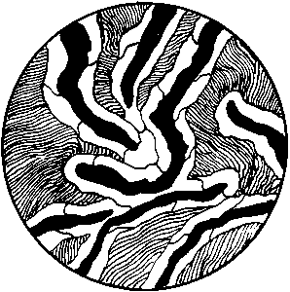

Выберите один из 4 вариантов ответа:
1)Ковкого перлитного
2)Серого ферритно-перлитного
3)Высокопрочного перлитного
4)Серого перлитного

Задание 28
Вопрос:
Какой может быть форма графита собственно серых чугунов?

Выберите один из 4 вариантов ответа:
1)Хлопьевидной
2)Шаровидной
3)Пластинчатой
4)Глобулярной

Задание 29
Вопрос:
Какие свойства повышаются при высокотемпературном отпуске?

Выберите один из 4 вариантов ответа:
1)Ударная вязкость, пластичность
2)Прочность, пластичность
3)Ударная вязкость, твердость
4)Ударная вязкость, прочность

Задание 30
Вопрос:
Какую решетку имеет мартенсит?

Выберите один из 4 вариантов ответа:
1)Тетрагональную
2)ГЦК
3)Гексагональную
4)ОЦК

Задание 31
Вопрос:
Какая сталь имеет наибольшую прочность?

Выберите один из 4 вариантов ответа:
1)У7
2)У11
3)У9
4)У13

Задание 32
Вопрос:
Сталь марки ШХ15 по назначению является:

Выберите один из 3 вариантов ответа:
1) конструкционной;
2) инструментальной;
3) конструкционной подшипниковой.

Задание 33
Вопрос:
Сталь марки 38ХГН содержит легирующий элемент хром в количестве примерно:

Выберите один из 3 вариантов ответа:
1) 38%;
2) до 1,5%;
3) 0,38%.

Задание 34
Вопрос:
Какие системы сплавов относятся к бронзам?

Выберите один из 4 вариантов ответа:
1)Cu–Be, Cu–Al
2)Cu–Sb, Cu–Ti
3)Cu–Ni, Cu–Zn
4)Cu–Zn, Cu–Pb

Задание 35
Вопрос:
Силумин – это сплав

Выберите один из 3 вариантов ответа:
1)Al – Cu
2)Al – Si
3)Al – Mg
4)Al – Mn

Задание 36
Вопрос:
Центробежное литьё применяется для получения…

Выберите один из 3 вариантов ответа:
1)моделей сложной формы в массовом производстве
2)отливок из алюминиевых, магниевых и медных сплавов в массовом и серийном производстве
3)колец, втулок, труб в массовом производстве
Задание 37
Вопрос:
Наиболее высокой магнитной способностью обладает…

Выберите один из 4 вариантов ответа:
1) железо
2) кремний
3) сера
4) графит

Задание 38
Вопрос:
Технологический процесс получения неразъемных соединений за счет межатомных и межмолекулярных сил связи называется…

Выберите один из 4 вариантов ответа:
1) прокаткой
2) ковкой
3) сваркой
4) литьем

Задание 39
Вопрос:
Слоистый пластик на основе фенолоформальдегидной смолы с наполнителем из бумаги называются…

Выберите один из 4 вариантов ответа:
1) гетинаксом
2) ДСП
3) текстолитом
4) асботекстолитом

Задание 40
Вопрос:
Для изготовления термопар применяют…

Выберите один из 3 вариантов ответа:
1) - константан;
2) - манганин;
3) – серебро.

№ вопроса | 1 | 2 | 3 | 4 | 5 | 6 | 7 | 8 | 9 | 10
Ответ | 1 | 2 | 3 | 1 | 3 | 1 | 1 | 2 | 1 | 1

№ вопроса | 11 | 12 | 13 | 14 | 15 | 16 | 17 | 18 | 19 | 20
Ответ | 1 | 2 | 1 | 2 | 3 | 3 | 2 | 3 | 3 | 2

№ вопроса | 21 | 22 | 23 | 24 | 25 | 26 | 27 | 28 | 29 | 30
Ответ | 4 | 2 | 1 | 2 | 4 | 2 | 3 | 3 | 1 | 4

№ вопроса | 31 | 32 | 33 | 34 | 35 | 36 | 37 | 38 | 39 | 40
Ответ | 4 | 3 | 2 | 1 | 2 | 3 | 1 | 3 | 1 | 1

Вариант 8

Задание 1
Вопрос:
Механическое движение – это:

Выберите один из 3 вариантов ответа:
1) – происходящее с течением времени изменение положения тел или точек в пространстве;
2) - происходящие с течением времени взаимодействия в пространстве;
3) – видимое движение и взаимодействие тел.

Задание 2
Вопрос:
Если плоская система сходящихся сил уравновешена, то алгебраическая сумма проекций всех сил системы на каждую из осей координат равна нулю. Данное определение является:
Выберите один из 3 вариантов ответа:
1) – геометрическим условием равновесия ПССС;
2) – второй формой уравнения равновесия ПСПРС;
3) – аналитическим условием равновесия ПССС.

Задание 3
Вопрос:
Вторая форма уравнения равновесия плоской системы произвольно расположенных сил (ПСПРС) гласит:

Выберите один из 3 вариантов ответа:
1) – если ПСПРС уравновешена, то алгебраическая сумма проекций всех сил на каждую из осей координат равна нулю, а также равна нулю алгебраическая сумма моментов всех сил относительно любой точки системы;
2) – если ПСПРС уравновешена, то алгебраическая сумма моментов всех сил относительно трёх произвольных точек системы, не лежащих на одной прямой, равна нулю;
3)- если ПСПРС уравновешена, то алгебраическая сумма моментов всех сил относительно двух точек системы равна нулю, а так же равна нулю алгебраическая сумма проекций всех сил на ось, не перпендикулярную прямой, проходящей через эти точки.

Задание 4
Вопрос:
Раздел теоретической механики, изучающий движение тел без учёта их масс и причин, вызывающих это движение, называется:

Выберите один из 3 вариантов ответа:
1) – статикой;
2) – динамикой;
3) – кинематикой.

Задание 5
Вопрос:
Всякая изолированная материальная точка (или тело) находится в состоянии покоя или равномерного прямолинейного движения до тех пор, пока приложенные из вне силы не выведут её (его) из этого состояния. Данное определение – это:

Выберите один из 3 вариантов ответа:
1) – первая аксиома динамики;
2) – вторая аксиома динамики;
3) – третья аксиома динамики.

Задание 6
Вопрос:
Способность конструкции или отдельного её элемента сохранять первоначальную форму упругого равновесия называется:

Выберите один из 3 вариантов ответа:
1) – прочностью;
2) – жёсткостью;
3) – устойчивостью.

Задание 7
Вопрос:
Тело, одно из измерений которого гораздо больше двух других размеров называется:

Выберите один из 3 вариантов ответа:
1) – массив;
2) – брус;
3) – оболочка.

Задание 8
Вопрос:
Растяжением или сжатием называется:

Выберите один из 3 вариантов ответа:
1)– такой вид нагружения бруса, при котором в его поперечных сечениях возникает только один внутренний силовой фактор – изгибающий момент;
2) - такой вид нагружения бруса, при котором в его поперечных сечениях кроме изгибающего момента возникает дополнительный внутренний силовой фактор – поперечная сила;
3) – такой вид нагружения, при котором в его поперечных сечениях возникает только один внутренний силовой фактор – продольная сила.

Задание 9
Вопрос:
Повышение упругих свойств материала за счёт его пластической вытяжки выше предела текучести называется:
Выберите один из 3 вариантов ответа:
1) – нагартовкой;
2) – ротационной ковкой;
3) – наклёпом.

Задание 10
Вопрос:
Механическое напряжение, при котором происходит рост удлинения образца без увеличения продольного усилия, называется:

Выберите один из 3 вариантов ответа:
1) – пределом выносливости;
2) – пределом прочности;
3) – пределом текучести.

Задание 11
Вопрос:
Высшие кинематические пары – это:

Выберите один из 3 вариантов ответа:
1) – кинематические пары, звенья которых движутся с высокой скоростью;
2) – пары, звенья которых соприкасаются по линиям и точкам;
3) – пары, звенья которых соприкасаются по поверхностям.

Задание 12
Вопрос:
Сборочная единица – это…

Выберите один из 3 вариантов ответа:
а) – изделие, выполняемое на заводе – изготовителе на токарных станках без применения сборочных операций;
б) – изделие, получаемое в горне из однородного материала в процессе выплавки металла;
в) – изделие, получаемое на заводе – изготовителе в процессе проведения сборочных операций

Задание 13
Вопрос:
Какие соединения, из перечисленных, не относятся к неразъёмным?

Выберите один из 3 вариантов ответа:
1) – сварные;
2) – зубчатые;
3) – клеевые.

Задание 14
Вопрос:
Какого метода изготовления резьбы не существует?
Выберите один из 3 вариантов ответа:
1) – накатывание;
2) – нарезание;
3) – напыление.

Задание 15
Вопрос:
Оболочка – это:

Выберите один из 3 вариантов ответа:
а) – тело, одно из измерений которого гораздо больше двух других размеров;
б) – тело, одно из измерений которого гораздо меньше двух других размеров;
в) – тело, все три размера которого имеют один порядок.

Задание 16
Вопрос:
Редуктор – это:
Выберите один из 3 вариантов ответа:
1) – передача, предназначенная для уменьшения угловой скорости, передаточное отношение в которой не меньше единицы;
2) – передача, предназначенная для увеличения угловой скорости, передаточное отношение в которой больше единицы;
3) - передача, предназначенная для увеличения угловой скорости, передаточное отношение в которой меньше единицы.

Задание 17
Вопрос:
Фрикционные передачи относятся к:

Выберите один из 3 вариантов ответа:
1) – передачам зацеплением с непосредственным контактом тел вращения;
2) – передачам трением с гибкой связью;
3) - передачам трением с непосредственным контактом тел вращения.

Задание 18
Вопрос:
Основной кинематической характеристикой нерегулируемых фрикционных передач является:

Выберите один из 3 вариантов ответа:
1) – динамический модуль упругого скольжения;
2) – наработка часов передачи «на отказ»;
3)– передаточное число

Задание 19
Вопрос:
Какого типа подшипника не существует?

Выберите один из 3 вариантов ответа:
1) – роликовый радиально – упорный;
2) – шариковый упорный;
3) – зубчатый радиальный.

Задание 20
Вопрос:
Какого типа валов не существует?

Выберите один из 3 вариантов ответа:
1) – ступенчатые;
2) – коленчатые;
3) – гнутые.

Задание 21
Вопрос:
Что характеризует способность материала сопротивляться деформации и разрушению под действием нагрузки?

Выберите один из 4 вариантов ответа:
1)Прочность
2)Упругость
3)Твердость
4)Вязкость

Задание 22
Вопрос:
Какую размерность имеет единица измерения твердости по Бринеллю?

Выберите один из 4 вариантов ответа:
1)Н/м2
2)кгс/мм2
3)кгс/м2
4)кгс/см2

Задание 23
Вопрос:
Что называется ферритом?

Выберите один из 4 вариантов ответа:
1)Феррит- это α – железо
2) Феррит- это γ – железо
3)Твердый раствор углерода в Feα
4)Твердый раствор углерода в Feγ

Задание 24
Вопрос:
При какой температуре кристаллизуется ледебуритная эвтектика в чугунах?

Выберите один из 4 вариантов ответа:
1)1147°С
2)727°С
3)1147-727°С
4)<727°С

Задание 25
Вопрос:
С каким содержанием углерода сталь имеет самую высокую твердость?

Выберите один из 4 вариантов ответа:
1)0,35%С
2)0,80%С
3)0,65%С
4)1,00%С

Задание 26
Вопрос:
Структура какого сплава представлена на рисунке?



Выберите один из 4 вариантов ответа:
1)Техническое железо
2)Заэвтектоидная сталь
3)Эвтектоидная сталь
4)Доэвтектоидная сталь

Задание 27
Вопрос:
Твердость какой структуры является наиболее высокой?

Выберите один из 4 вариантов ответа:
1)Перлита
2)Цементита
3)Аустенита
4)Ледебурита

Задание 28
Вопрос:
Структура какого чугуна представлена на рисунке?

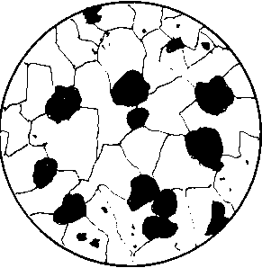
Выберите один из 4 вариантов ответа:
1)Серого ферритного
2)Ковкого ферритного
3)Высокопрочного перлитного
4)Высокопрочного ферритного

Задание 29
Вопрос:
Как маркируется чугун с хлопьевидным графитом?

Выберите один из 4 вариантов ответа:
1)СЧ 18
2)ВЧ 45
3)КЧ 40-3
4)ВЧ 40

Задание 30
Вопрос:
Для каких сталей применяется неполная закалка?

Выберите один из 4 вариантов ответа:
1)Эвтектоидных
2)Доэвтектоидных
3)Заэвтектоидных
4)Доэвтектоидных и эвтектоидных

Задание 31
Вопрос:
Какое содержание углерода имеют углеродистые инструментальные стали?

Выберите один из 4 вариантов ответа:
1)0,55–1,0%
2)1,0–2,14%
3)0,7–1,3%
4)0,8–1,2%

Задание 32
Вопрос:
Сталь марки 35ХМ по назначению является:

Выберите один из 3 вариантов ответа:
1) инструментальной;
2) конструкционной;
3) конструкционной подшипниковой.

Задание 33
Вопрос:
Сталь марки 3Х3М3Ф содержит легирующий элемент молибден в количестве примерно:
Выберите один из 3 вариантов ответа:
1) 3%;
2) 6%;
3) 0,3%.

Задание 34
Вопрос:
Какой сплав относится к специальным (сложным) латуням?

Выберите один из 4 вариантов ответа:
1)ЛК1
2)Л90
3)ЛС59–1
4)АЛ8

Задание 35
Вопрос:
Какой химический элемент входит в состав сплава БрБ2?

Выберите один из 3 вариантов ответа:
1)Be
2)Br
3)B
4)Bi

Задание 36
Вопрос:
Литьё под давлением применяется для получения…

Выберите один из 3 вариантов ответа:
1)моделей сложной формы в массовом производстве
2)отливок из алюминиевых, магниевых и медных сплавов в массовом и серийном производстве
3)колец, втулок, труб в массовом производстве

Задание 37
Вопрос:
При вулканизации каучуков используется…

Выберите один из 4 вариантов ответа:
1)Мел
2)сера
3)каолин
4)сажа

Задание 38
Вопрос:
Материалами для изоляции токопроводящих частей являются…

Выберите один из 4 вариантов ответа:
1)полупроводники
2)проводники
3)магнитные
4) диэлектрики

Задание 39
Вопрос:
Термореактивные полимеры после отверждения имеют структуру…

Выберите один из 4 вариантов ответа:
1)линейную
2)пространственную («сшитую»)
3)фибриллярную
4) кристаллическую

Задание 40
Вопрос:
Для изготовления термопар применяют…

Выберите один из 3 вариантов ответа:
1) - константан;
2) - манганин;
3) – серебро.

№ вопроса | 1 | 2 | 3 | 4 | 5 | 6 | 7 | 8 | 9 | 10
Ответ | 1 | 3 | 3 | 3 | 1 | 3 | 2 | 3 | 3 | 3

№ вопроса | 11 | 12 | 13 | 14 | 15 | 16 | 17 | 18 | 19 | 20
Ответ | 2 | 3 | 2 | 3 | 2 | 1 | 3 | 3 | 3 | 3

№ вопроса | 21 | 22 | 23 | 24 | 25 | 26 | 27 | 28 | 29 | 30
Ответ | 1 | 2 | 3 | 1 | 4 | 2 | 4 | 3 | 2 | 4

№ вопроса | 31 | 32 | 33 | 34 | 35 | 36 | 37 | 38 | 39 | 40
Ответ | 4 | 2 | 1 | 3 | 1 | 2 | 2 | 4 | 2 | 1

Вариант 9

Задание 1
Вопрос:
К методам сложения плоской системы сходящихся сил относятся:

Выберите один из 3 вариантов ответа:
1) – аналитический и геометрический;
2– графоаналитический и графический;
3) эмпирический и метод замещения.

Задание 2
Вопрос
Эквивалентные системы сил – это:

Выберите один из 3 вариантов ответа:
1)– такие системы сил, которые, будучи взяты порознь и приложены к одному и тому же телу, окажут на него одинаковое механическое действие;
2) – такие системы сил, которые, будучи взяты порознь и приложены к одному и тому же телу, не окажут на него одинакового механического действия;
3) – системы сил, эквивалентные равнодействующей силе.

Задание 3
Вопрос:
Уравновешивающая сила – это:

Выберите один из 3 вариантов ответа:
1) – одна сила, эквивалентная целой системе сил и заменяющая её;
2) – сила, равная по модулю наибольшей силе системы и направленная противоположно ей;
3) – сила, равная по модулю равнодействующей и направленная противоположно ей.

Задание 4
Вопрос:

Третья форма уравнения равновесия плоской системы произвольно расположенных сил (ПСПРС) гласит:

Выберите один из 3 вариантов ответа:
1) – если ПСПРС уравновешена, то алгебраическая сумма проекций всех сил на каждую из осей координат равна нулю, а также равна нулю алгебраическая сумма моментов всех сил относительно любой точки системы;
2) – если ПСПРС уравновешена, то алгебраическая сумма моментов всех сил относительно трёх произвольных точек системы, не лежащих на одной прямой, равна нулю;
3) - если ПСПРС уравновешена, то алгебраическая сумма моментов всех сил относительно двух точек системы равна нулю, а так же равна нулю алгебраическая сумма проекций всех сил на ось, не перпендикулярную прямой, проходящей через эти точки.

Задание 5
Вопрос:
Движение твёрдого тела, при котором все его точки движутся по окружностям с центрами, лежащими на неподвижной прямой, перпендикулярной плоскостям этих окружностей, называется:

Выберите один из 3 вариантов ответа:
1) – плоскопараллельным движением;
2) – поступательным движением;
3) – вращательным движением.

Задание 6
Вопрос:

Раздел механики, изучающий движение твёрдых тел с учётом причин, вызывающих это движение, называется:

Выберите один из 3 вариантов ответа:
1) – статикой;
2) – кинематикой;
3) – динмикой.

Задание 7
Вопрос:

Всякая изолированная материальная точка (или тело) находится в состоянии покоя или равномерного прямолинейного движения до тех пор, пока приложенные из вне силы не выведут её (его) из этого состояния. Данное определение – это:

Выберите один из 3 вариантов ответа:
1) – первая аксиома статики;
2) - вторая аксиома статики;
3) – третья аксиома статики.

Задание 8
Вопрос:
Совокупность всех сил системы, приложенных к телу и действующих на него одновременно, называется:

Выберите один из 3 вариантов ответа:
1) – нагрузкой;
2) – расчётной схемой;
3) – сосредоточенными силами.

Задание 9
Вопрос:
Что из перечисленного не является схематизацией реального объекта?

Выберите один из 3 вариантов ответа:
1) – брус;
2) – массив;
3) – балка.

Задание 10
Вопрос:
Механические напряжения, до достижения которых соблюдается закон Гука, называются:

Выберите один из 3 вариантов ответа:
1) – пределом прочности;
2) – пределом текучести;
3) – пределом пропорциональности.

Задание 11
Вопрос:
К каким материалам применима характеристика «условный предел текучести»?

Выберите один из 3 вариантов ответа:
1) – к вязким и пластичным;
2) - к твёрдым и хрупким;
3) – к твёрдым и упругим.

Задание 12
Вопрос:
Чем характерны хрупкие материалы?

Выберите один из 3 вариантов ответа:
а) – пределы прочности материала при растяжении и сжатии отличаются в разы;
б) – на диаграмме сжатия нет зоны текучести;
в) - не достигается предела прочности при растяжении.

Задание 13
Вопрос:
Способность вала сопротивляться скручиванию характеризует:

Выберите один из 3 вариантов ответа:
1) полярный момент инерции;
2) осевой момент сопротивления;
3) осевой момент инерции.

Задание 14
Вопрос:
Информационные машины предназначены для:

Выберите один из 3 вариантов ответа:
1) – обработки, хранения и передачи информации;
2) – транспортирования информации на дальние расстояния;
3) – получения информации и хранения секретного документооборота.

Задание 15
Вопрос:
Все рабочие машины делятся на:

Выберите один из 3 вариантов ответа:
1) – операционные и прикладные;
2) – роботизированные и управляемые человеком;
3) – технологические и транспортные.

Задание 16
Вопрос:
Какие кинематические пары называются низшими;
Выберите один из 3 вариантов ответа:
1)– кинематические пары, звенья которых движутся с низкой скоростью;
2) – пары, звенья которых соприкасаются по линиям и точкам;
3) – пары, звенья которых соприкасаются по поверхностям.

Задание 17
Вопрос:
Что из перечисленного не является группами деталей общего назначения?

Выберите один из 3 вариантов ответа:
1) – соединительные детали и соединения;
2) – детали, обслуживающие передачи;
3) – тягово – сцепные узлы подвижного состава железных дорог.

Задание 18
Вопрос:
Какого типа валов не существует?
Выберите один из 3 вариантов ответа:
1) – ступенчатые;
2) – гибкие;
3) - изогнутые.

Задание 19
Вопрос:
Цепная передача относится к:

Выберите один из 3 вариантов ответа:
а) – передачам трением с гибкой связью;
б) – передачам зацеплением с гибкой связью;
в) – передачам зацеплением с непосредственным контактом тел вращения.

Задание 20
Вопрос:
В каких пределах должна находиться твердость испытуемого материала по Бринеллю?

Выберите один из 3 вариантов ответа:
а) – От 70 до 400 НВ
б) – Не превышать 450 НВ
в) – Не превышать 550 НВ
г) – До 800 НВ

Задание 21
Вопрос:
Как изменяется прочность, если твердость увеличивается?

Выберите один из 4 вариантов ответа:
1) Увеличивается
2) Уменьшается
3) Вначале увеличивается, затем резко снижается
4) Вначале снижается, затем резко увеличивается

Задание 22
Вопрос:
Какая максимальная растворимость углерода в α – железе?

Выберите один из 4 вариантов ответа:
1) 0,006%
2) 0,8%
3) 0,025%
4) 2,14%

Задание 23
Вопрос:
Какая линия диаграммы Fe – Fe₃C описывает перлитное превращение?

Изобрпжение:
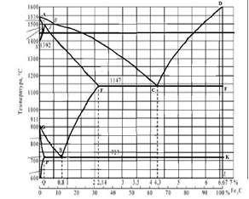
Выберите один из 4 вариантов ответа:
1) ECF
2) GSE
3) ASE
4) PSK

Задание 24
Вопрос:
Какая структура у сталей У12,У12А?

Выберите один из 4 вариантов ответа:
1) Ф + Ц_{II}
2) П
3) П + Ф
4) П + Ц_{II}

Задание 25
Вопрос:
Как маркируется углеродистая инструментальная сталь, содержащая 0,8% С?

Выберите один из 4 вариантов ответа:
1) Ст.8
2) У8
3) Ст.08
4) Сталь 80

Задание 26
Вопрос:
Пластичность какого чугуна выше?

Выберите один из 4 вариантов ответа:
1) Высокопрочного
2) Белого эвтектического
3) Ковкого
4) Белого доэвтектического

Задание 27
Вопрос:
Структура какого чугуна представлена на рисунке?
Изображение:

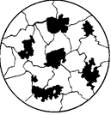

Выберите один из 4 вариантов ответа:
1) Высокопрочного ферритно-перлитного
2) Высокопрочного перлитного
3) Ковкого ферритного
4) Серого ферритно-перлитного

Задание 28
Вопрос:
Какая температура отпуска сверла из стали У12?

Выберите один из 4 вариантов ответа:
1) 150–200°С
2) 200–250°С
3) 300–350°С
4) 350–450°С

Задание 29
Вопрос:
Какое содержание углерода в сталях, подвергаемых улучшению?

Выберите один из 4 вариантов ответа:
1) 0,5 – 0,8%С
2) 0,3 – 0,8%С
3) 0,3 – 0,5%С
4) 0,8%С

Задание 30
Вопрос:
Присутствует ли в стали Р12М3Ф2К8 легирующий элемент хром?

Выберите один из 4 вариантов ответа:
1) Да, около 1%
2) Нет
3) Да, около 4%
4) Да, 12%

Задание 31
Вопрос:
Как называется сплав, марка которого 110Г13Л?

Выберите один из 4 вариантов ответа:
1) быстрорежущая;
2) инструментальная;
3) износоустойчивая;
4) Жаростойкая.
Задание 32
Вопрос:
Сталь марки 40ХФА содержит легирующий элемент ванадий в количестве примерно:

Выберите один из 3 вариантов ответа:
1) 0,5%;
2) до 1,5%;
3) 0,4%.

Задание 33
Вопрос:
Выберите антифрикционную бронзу?

Выберите один из 3 вариантов ответа:
1) БрА5
2) БрС30
3) БрБ2
4) Б16

Задание 34
Вопрос:
Какой сплав относится к деформируемым алюминиевым сплавам, не упрочняемым термической обработкой?

Выберите один из 4 вариантов ответа:
1) Al – Cu
2) Al – Mn
3) Al – Si
4) Al – Zn

Задание 35
Вопрос:
Основой формовочных смесей являются…

Выберите один из 3 вариантов ответа:
1) кварцевый песок и цемент
2) кокс и олифа
3) кварцевый песок и глина

Задание 36
Вопрос:
Высоким удельным электрическим сопротивлением обладают…

Выберите один из 3 вариантов ответа:
1) диэлектрики
2) полупроводники
3) проводники
4) чистые металлы

Задание 37
Вопрос:
Способом обработки металла для изготовления стальной проволоки является

Выберите один из 4 вариантов ответа:
1) штамповка
2) прокатка
3) ковка
4) волочение.

Задание 38
Вопрос:
Стабилизатор вводят в состав пластмасс для…

Выберите один из 4 вариантов ответа:
1) повышения прочности
2) формирования требуемой структуры материала
3) уменьшения усадки
4) защиты полимеров от старения.

Задание 39
Вопрос:
Свойством, которым обладает медь, является…

Выберите один из 4 вариантов ответа:
1)хрупкость
2) низкое электросопротивление
3) плохая обрабатываемость
4) низкая стойкость к коррозии

Задание 40
Вопрос:
Технологический процесс получения неразъемных соединений за счет межатомных и межмолекулярных сил называется…

Выберите один из 4 вариантов ответа:
1) сваркой
2) прокаткой
3) литьем
4)ковкой

№ вопроса | 1 | 2 | 3 | 4 | 5 | 6 | 7 | 8 | 9 | 10
Ответ | 1 | 1 | 3 | 2 | 3 | 3 | 1 | 1 | 3 | 3

№ вопроса | 11 | 12 | 13 | 14 | 15 | 16 | 17 | 18 | 19 | 20
Ответ | 1 | 1 | 1 | 1 | 3 | 3 | 3 | 3 | 2 | 3

№ вопроса | 21 | 22 | 23 | 24 | 25 | 26 | 27 | 28 | 29 | 30
Ответ | 2 | 3 | 3 | 4 | 4 | 2 | 3 | 3 | 2 | 3

№ вопроса | 31 | 32 | 33 | 34 | 35 | 36 | 37 | 38 | 39 | 40
Ответ | 3 | 3 | 2 | 2 | 2 | 3 | 1 | 4 | 1 | 1

Вариант 10

Задание 1
Вопрос:
Что из перечисленного не относится к разъёмным соединениям?

Выберите один из 3 вариантов ответа:
1) – бесшпоночные;
2) – байонетные;
3) – паяные.

Задание 2
Вопрос:
Какого типа валов не существует?

Выберите один из 3 вариантов ответа:
1) – ступенчатые;
2) – гибкие;
3) – изогнутые.

Задание 3
Вопрос:
Система сил это

Выберите один из 3 вариантов ответа:
1) – несколько сил, действующих на рассматриваемое тело по какому - либо определённому закону;
2) – совокупность всех сил, приложенных к телу и действующих на него одновременно;
3) - несколько сил, действующих на систему тел или точек.

Задание 4
Вопрос:
Первая форма уравнений равновесия плоской системы произвольно расположенных сил в определении звучит так:

Выберите один из 3 вариантов ответа:
1) – если плоская система произвольно расположенных сил уравновешена, то алгебраическая сумма проекций всех сил на три оси координат и точку равны нулю;
2) - если плоская система произвольно расположенных сил уравновешена, то алгебраическая сумма проекций всех сил на две оси координат равны нулю, а также равна нулю сумма моментов всех сил относительно любой произвольно выбранной точки системы;
3) - если плоская система произвольно расположенных сил уравновешена, то алгебраическая сумма проекций всех сил на три оси координат равны нулю, а также равна нулю сумма моментов всех сил относительно любой произвольно выбранной точки системы.

Задание 5
Вопрос:
Какие виды распределённых нагрузок не существуют?

Выберите один из 3 вариантов ответа:
1) – равномерно распределённая нагрузка;
2) – равнопеременно распределённая нагрузка;
3) – рассредоточено распределённая нагрузка.

Задание 6
Вопрос:
Движение твёрдого тела, при котором любой, выбранный в теле отрезок остаётся параллельным своему первоначальному положению, называется:

Выберите один из 3 вариантов ответа:
1) – поступательным;
2) – относительным;
3) – переносным.

Задание 7
Вопрос:
Третья аксиома динамики звучи так:

Выберите один из 3 вариантов ответа:
1) – если к материальной точке приложена система сил, то движение этой точки складывается из тех движений, которые точка могла бы иметь под действием каждой силы в отдельности;
2) - если несвободную материальную точку освободить от связей и заменить связи их реакциями, то движение точки можно рассматривать как свободное.
3) – две материальные точки действуют друг на друга с силами, равными по модулю и противоположными по направлению.

Задание 8
Вопрос:
Способность конструкции в целом или отдельного её элемента сопротивляться упругим деформациям называется:

Выберите один из 3 вариантов ответа:
1) – прочностью;
2) – жёсткостью;
3) – устойчивостью.

Задание 9
Вопрос:
Расчётной схемой в сопротивлении материалов называется:

Выберите один из 3 вариантов ответа:
1) – реальный объект, освобождённый от несущественных особенностей;
2) – реальный объект, несущий распределённую нагрузку;
3) – совокупность всех сил, приложенных к телу и действующих на него одновременно.

Задание 10
Вопрос:
В зависимости от формы оси брусья бывают:

Выберите один из 3 вариантов ответа:
1) – прямые, кривые, пространственно изогнутые;
2) – гладкие, ступенчатые, внецентренно сжатые;
3) – распределённые, напряжённые, пространственно выпрямленные.

Задание 11
Вопрос:
Высшие кинематические пары – это:

Выберите один из 3 вариантов ответа:
1) – кинематические пары, звенья которых движутся с высокой скоростью;
2) – пары, звенья которых соприкасаются по линиям и точкам;
3) – пары, звенья которых соприкасаются по поверхностям.

Задание 12
Вопрос:
Сборочная единица – это:

Выберите один из 3 вариантов ответа:
1) – изделие, выполняемое на заводе – изготовителе на токарных станках без применения сборочных операций;
2) – изделие, получаемое в горне из однородного материала в процессе выплавки металла;
3) – изделие, получаемое на заводе – изготовителе в процессе проведения сборочных операций.

Задание 13
Вопрос:
Какие соединения из перечисленных не относятся к неразъёмным?

Выберите один из 3 вариантов ответа:
1) – сварные;
2) – зубчатые;
3) – клеевые.

Задание 14
Вопрос:
Оболочка – это:

Выберите один из 3 вариантов ответа:
1) – тело, одно из измерений которого гораздо больше двух других размеров;
2) – тело, одно из измерений которого гораздо меньше двух других размеров;
3) – тело, все три размера которого имеют один порядок.

Задание 15
Вопрос:
Какого метода изготовления резьбы не существует?

Выберите один из 3 вариантов ответа:
1) – накатывание;
2) – нарезание;
3) – напыление.

Задание 16
Вопрос:
Какие кинематические пары называются низшими:

Выберите один из 3 вариантов ответа:
1) – кинематические пары, звенья которых движутся с низкой скоростью;
2) – пары, звенья которых соприкасаются по линиям и точкам;
3) – пары, звенья которых соприкасаются по поверхностям.

Задание 17
Вопрос:
Что из перечисленного не является группами деталей общего назначения?

Выберите один из 3 вариантов ответа:
1) – соединительные детали и соединения;
2) – детали, обслуживающие передачи;
3) – тягово – сцепные узлы подвижного состава железных дорог

Задание 18
Вопрос:
Цепная передача относится к:

Выберите один из 3 вариантов ответа:
1) – передачам трением с гибкой связью;
2) – передачам зацеплением с гибкой связью;
3) – передачам зацеплением с непосредственным контактом тел вращения.

Задание 19
Вопрос:
Абсолютно твёрдое тело – это…

Выберите один из 3 вариантов ответа:
1) – тело, расстояние между двумя точками которого остаётся неизменным при действии на него различных сил;
2) – тело, все три размера которого имеют один порядок (соразмерны);
3) – тело, деформация которого возможна только по одной или трём осям.

Задание 20
Вопрос:
Плоской системой сходящихся сил называется:

Выберите один из 3 вариантов ответа:
1) – система сил, линии действия которых лежат в одной плоскости и скрещиваются в одной точке;
2) – система сил, линии действия которых лежат в одной плоскости и пересекаются в одной точке;
3) – система сил, линии действия которых не лежат в одной плоскости, но при этом пересекаются в одной точке.

Задание 21
Вопрос:
В зависимости от какого свойства испытуемого материала производят выбор шкалы (А, В или С) по методу Роквелла?

Выберите несколько из 4 вариантов ответа:
1)От пластичности
2)От толщины образца
3)От твердости
4)От площади образца

Задание 22
Вопрос:

Какое явление свойственно полиморфизму?

Выберите один из 4 вариантов ответа:
1)Образование нового типа кристаллической решетки
2)Сильное измельчение зерен
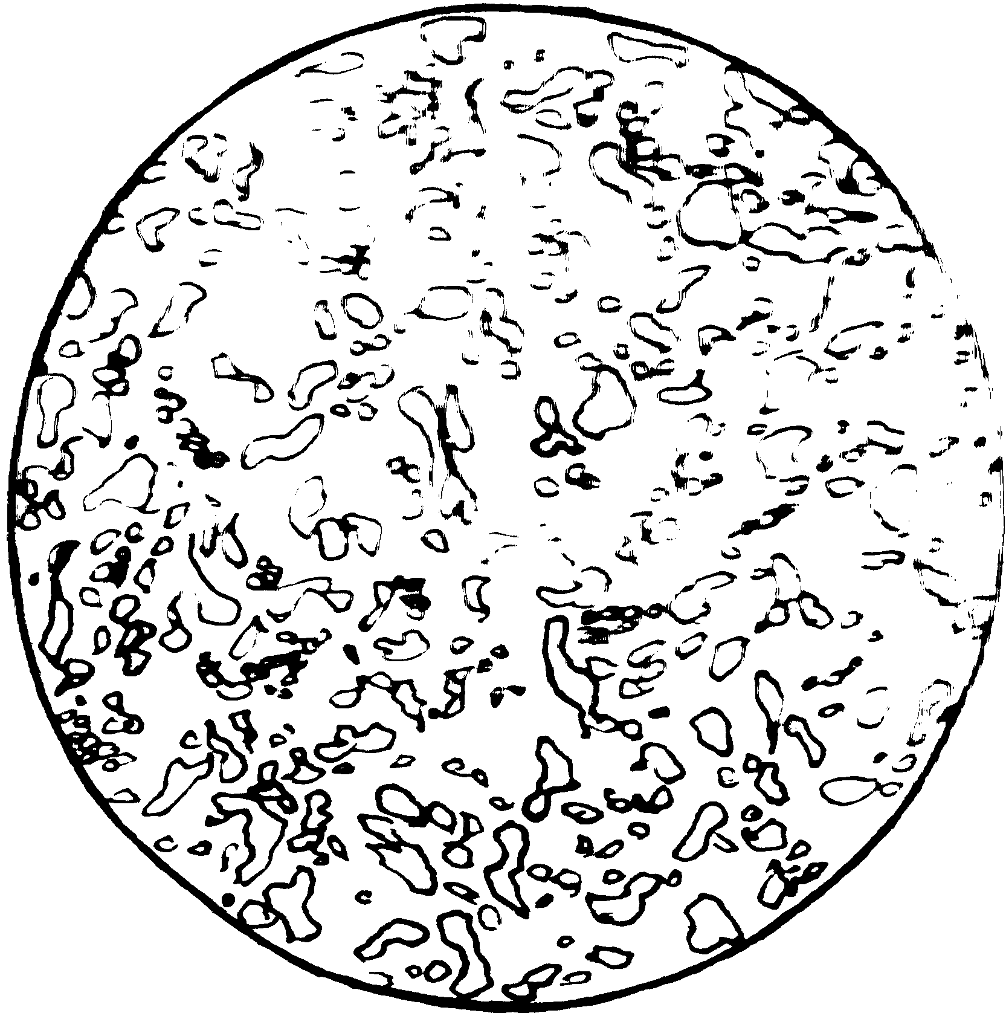
3)Искажение кристаллической решетки
4)Появление дефектов строения решетки при охлаждении
4)Вязкость

Задание 23
Вопрос:
Какую кристаллическую решетку имеет феррит?

Выберите один из 4 вариантов ответа:
1)ОЦК
2)ГПУ
3)ГЦК
4)Тетрагональную

Задание 24
Вопрос:
Что называется аустенитом?

Выберите один из 4 вариантов ответа:
1)Химическое соединение Fe c C
2)Механическая смесь Fe c C
3)Твердый раствор углерода в решетке Feα
4)Твердый раствор углерода в решетке Feγ

Задание 25
Вопрос:
Какая группа сталей относится к углеродистым качественным конструкционным?

Выберите один из 4 вариантов ответа:
1)Ст.3кп, У8А, сталь 45
2)Ст.5, сталь 35Л, У10
3)Сталь 45, сталь 65Г, сталь 08кп
4)Сталь 08кп, сталь 25Л, Ст.3кп

Задание 26
Вопрос:
Структура какого сплава представлена на рисунке?

Выберите один из 4 вариантов ответа:
1)Пластинчатый перлит
2)Феррит
3)Зернистый перлит
4)Цементит

Задание 27
Вопрос:
Что обозначает вторая цифра в маркировке ковкого чугуна КЧ 60-30?
Выберите один из 4 вариантов ответа:
1)Относительное удлинение
2)Предел прочности на растяжение
3)Предел прочности на изгиб
4)Твердость

Задание 28
Вопрос:
Структура какого чугуна представлена на рисунке?
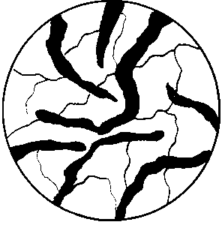

Выберите один из 4 вариантов ответа:
1)Серого ферритного
2)Ковкого перлитного
3)Белого доэвтектического
4)Серого перлитного

Задание 29
Вопрос:
Какую структуру имеет сталь 45 после улучшения?

Выберите один из 4 вариантов ответа:
1)Зернистый перлит
2)Отпущенный мартенсит
3)Троостит отпуска
4)Сорбит отпуска

Задание 30
Вопрос:
Каково назначение диффузионного отжига для литых легированных сталей?

Выберите один из 4 вариантов ответа:
1)Устранение химической неоднородности
2)Получение однородного аустенита
3)Снятие фазовых напряжений
4)Получение равновесной структуры

Задание 31
Вопрос:
Какую сталь следует выбрать для изготовления зубил?

Выберите один из 4 вариантов ответа:
1)У7
2)У9
3)У11
4)У12

Задание 32
Вопрос:
Какой из сплавов обладает самой наибольшей коррозионной стойкостью?
Выберите один из 4 вариантов ответа:
1) ХВГ;
2) 12Х17;
3) Р18;
4) 40Х.

Задание 33
Вопрос:
Цементируемые легированные стали содержат:

Выберите один из 4 вариантов ответа:
1) хрома не менее 12-15%;
2) молибден;
3) от 0,1 до 0,3% С;
4) кремния до 2%.

Задание 34
Вопрос:
Какой сплав относится к деформируемым алюминиевым сплавам, упрочняемым термической обработкой?

Выберите один из 4 вариантов ответа:
1)Al – Cu – Mg
2)Al – Si – Mg
3)Al – Mg – Mn
4)Al – Zn– Mg

Задание 35
Вопрос:
Какой сплав силумин?

Выберите один из 3 вариантов ответа:
1)Д1
2)АК1
3)АЛ2
4)А5

Задание 36
Вопрос:
Формовочные смеси для литья в разовые формы должны обладать следующими свойствами:

Выберите один из 4 вариантов ответа:
1)пластичность, прочность, газопроницаемость, огнеупорность, упругость, твердость
2)пластичность, прочность, газопроницаемость, огнеупорность, податливость, долговечность
3)твердость, пластичность, прочность, газопроницаемость, огнеупорность, податливость

Задание 37
Вопрос:
Полимеры, необратимо затвердевающие в результате протекания химических реакций, называются…

Выберите один из 4 вариантов ответа:
1) термореактивными
2) полярными
3) термопластичными
4) гетероцепными0

Задание 38
Вопрос:
Жидкое стекло вводится в состав стержневых смесей…

Выберите один из 4 вариантов ответа:
1) для повышения газопроницаемости
2) как катализатор
3) для повышения пластичности
4) как связующее

Задание 39
Вопрос:
Свойством, которым обладает медь, является…

Выберите один из 4 вариантов ответа:
1)хрупкость
2) низкое электросопротивление
3) плохая обрабатываемость
4) низкая стойкость к коррозии

Задание 40
Вопрос:
Технологический процесс получения неразъемных соединений за счет межатомных и межмолекулярных сил называется…

Выберите один из 4 вариантов ответа:
1) сваркой
2) прокаткой
3) литьем
4)ковкой

№ вопроса | 1 | 2 | 3 | 4 | 5 | 6 | 7 | 8 | 9 | 10
Ответ | 3 | 3 | 2 | 2 | 3 | 1 | 2 | 1 | 1 | 2

№ вопроса | 11 | 12 | 13 | 14 | 15 | 16 | 17 | 18 | 19 | 20
Ответ | 3 | 2 | 2 | 3 | 2 | 3 | 3 | 2 | 1 | 2

№ вопроса | 21 | 22 | 23 | 24 | 25 | 26 | 27 | 28 | 29 | 30
Ответ | 3 | 1 | 1 | 4 | 3 | 3 | 1 | 1 | 4 | 1

№ вопроса | 31 | 32 | 33 | 34 | 35 | 36 | 37 | 38 | 39 | 40
Ответ | 1 | 2 | 3 | 1 | 3 | 2 | 1 | 4 | 1 | 1

7. Варианты заданий для проведения экзамена (привести все варианты)
Вариант – 1
Задание 1.

Назначьте режим термической обработки углеродистой конструкционной стали 40, для снижения уровня внутренних напряжений, твердости и улучшения обрабатываемости резанием. Укажите полученные структуры стали 40. Ответ обоснуйте.

Задание 2.
Определить реакции в стержнях кронштейна.
Дано: а = 30°, β = 65°, F = 3 кН
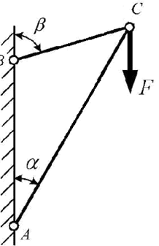

Вариант – 2
Задание 1.
После закалки углеродистой стали 45 была получена структура, состоящая из феррита и мартенсита. Проведите на диаграмме состояния железо-цементит ординату, соответствующую составу заданной стали (примерно). Укажите принятую в данном случае температуру нагрева под закалку. Как называется такой вид закалки? Какие превращения произошли при нагреве и охлаждении?

Задание 2.
Определить величину и направление реакций связей плоскости и стержня, удерживающих шар в равновесии.
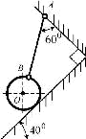
Вес шара G = 30 кН.

Вариант – 3
Задание 1.
Углеродистая сталь У8 после закалки и отпуска имеет твердость 55...60 HRC. Используя диаграмму состояния железо-карбид железа и учитывая превращения, происходящие в стали при отпуске, выберите температуру закалки и температуру отпуска. Опишите превращения, которые происходят при выбранных режимах термической обработки и окончательную структуру.

Задание 2.
Для двухопорной консольной балки определить опорные реакции, если сосредоточенные силы F1=20 кН, F=35 кН, момент М=33 кНм.
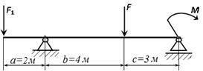

Вариант – 4
Задание 1.
Опишите превращения и постройте кривую охлаждения для сплава, содержащего 2,5% С. Какова структура этого сплава при комнатной температуре и как такой сплав называется?

Задание 2.
Для двухопорной балки, нагруженной сосредоточенными силами F1, F2 и парой сил с моментом М определить реакции опор балки;

ДАНО: F1 =15 кН ; F2 =4 кН; М =2 кН∙ м. Н А Й Т И : R A , R В ; А .

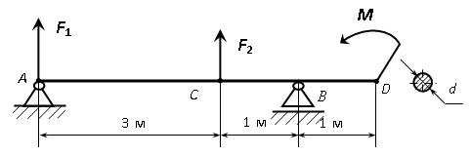

Вариант – 5
Задание 1.
Опишите превращения и постройте кривую охлаждения для сплава, содержащего 0,5% С. Какова структура этого сплава при комнатной температуре и как такой сплав называется?

Задание 2.
Подобрать по условию прочности диаметр стального стержня, нагруженного продольной растягивающей силой F=10кН. Допустимые напряжения σ=160МПа.

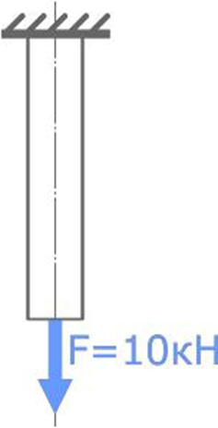

Вариант – 6
Задание 1.
Опишите превращения и постройте кривую охлаждения для сплава, содержащего 0,8% С. Какова структура этого сплава при комнатной температуре и как такой сплав называется?

Задание 2.
Для двухопорной балки, нагруженной сосредоточенными силами F1, F2 и парой сил с моментом М определить: 1) реакции опор балки; 2) размеры поперечного сечения балки в форме круга, приняв [σ]=160 МПа.
ДАНО: F1 =15 кН ; F2 =4 кН; М =2 кН∙ м. Н А Й Т И : R A , R В ; А .

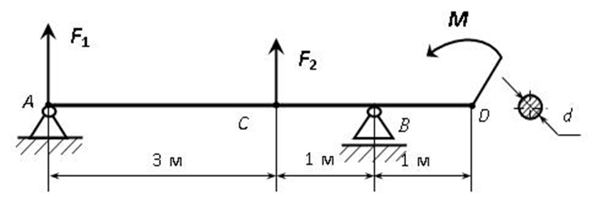

Вариант – 7
Задание 1.
Посмотрите на фотографии структур железо-углеродистых сплавов. Дайте название этим сплавам, определите примерное содержание углерода в них и опишите структурные составляющие сплавов.

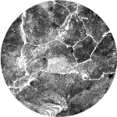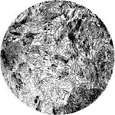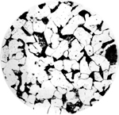

Задание 2.
Определить моменты действующих на стержень AC сил относительно точек А, B, C, если F1 = 10 Н, F2 = 20 Н, LAB = 1 м, L_{BC} = 2 м.
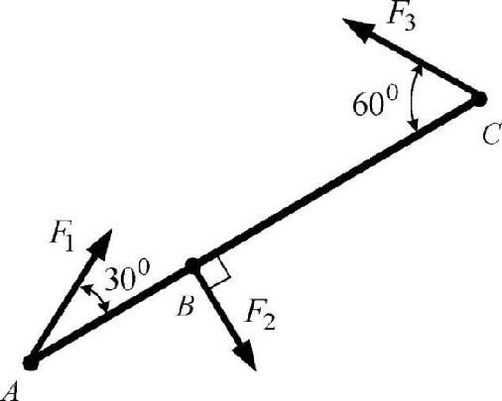

Вариант – 8
Задание 1.
Посмотрите на фотографии структур железо-углеродистых сплавов. Дайте название этим сплавам, опишите структурные составляющие сплавов.

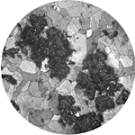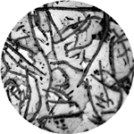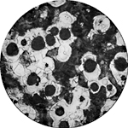
1 2 3

Задание 2.
Стальной болт стягивает две детали общей толщиной 250 мм. Нагрузка в соединении 1,5 тонны. Определить диаметр стержня болта (его не нарезанной части), если допускаемое напряжение материала болта [σ_{р}]=120 МПа, а коэффициент трения между листами f = 0,25.
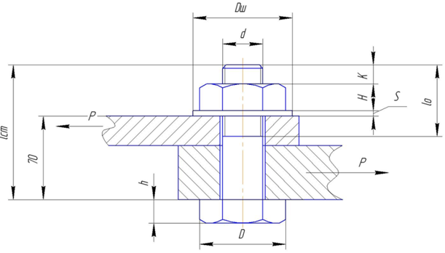

Вариант – 9
Задание 1.
Выберите марку стали для изготовления рессор железнодорожного вагона и укажите режим Т. О. и твердость готовых рессор.Режимы Т. О. выберите таким образом, чтобы предупредить : деформацию рессор, а также обеспечить получение в стали упругих свойств.

Задание 2.
Определить опорные реакции для балки, приведенной на рисунке
Дано: F1 = 10 кН, F2 = 5 кН, q = 4кН/м, M = 6 кНм, a = 2 м, b = 4 м.
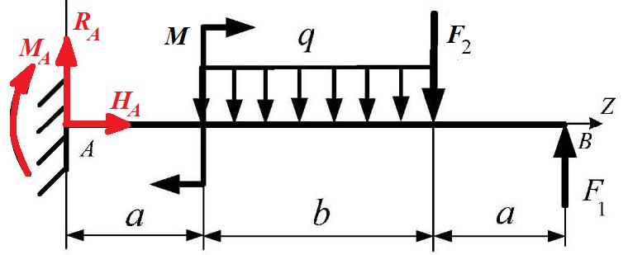

Вариант – 10
Задание 1.
Для изготовления крестовин железнодорожных и трамвайных путей.
была выбрана сталь 110Г13Л.
Укажите состав и определите класс стали. Объясните причину введения легирующего элемента в эту сталь и обоснуйте выбор данной стали для указанных условий работы.

Задание 2.
Проверить прочность заклепочного соединения на срез и смятие, если F = 50 кН; [τc] = 100 МПа;  см  = 240 МПа; d = 18 мм: z = 3
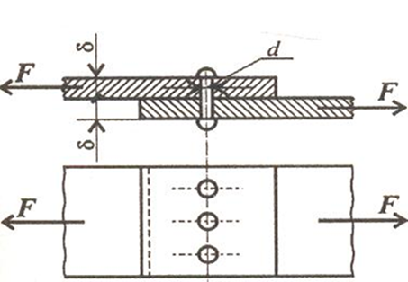

8. Рекомендуемая литература для разработки оценочных средств и подготовки обучающихся к экзамену:

Основная учебная литература:

- Лукьянов А.М., Лукьянов М.А. Техническая механика: учебник.- М.: ФГБОУ «Учебно-методический центр по образованию на железнодорожном транспорте», 2014. – 711 с.
- 1. Бондаренко Г.Г. и др. Материаловедение. 2-е изд. Учебник для СПО. – М.: Юрайт, 2016 г. – 329 с.
- 2. Плошкин В.В. Материаловедение. 2-е изд., пер. и доп. Учебник для СПО. – М.: Юрайт, 2016 г. - 463 с.

Электронные издания (электронные ресурсы)

1. Техническая механика [Электронный ресурс] - Режим доступа: http://technical-mechanics.narod.ru/свободный - Загл. с экрана.
2. Техническая механика. Учебно-методическое пособие [Электронный ресурс] Методическое пособие предназначено для оказания помощи обучающимся по самостоятельному изучению курса «Техническая механика» Режим доступа: http://5fan.ru/wievjob.php?id=5971свободный - Загл. с экрана.

Дополнительная учебная литература:

- Винокуров, А.И. Сборник задач по сопротивлению материалов [Текст]: учеб. Пособие для студ. Сред. Проф. Образования - М.:, ОИЦ «Академия»., 2011. – 383с.: ил.
1. Власова И.Л. Материаловедение: учебное пособие. – М.: ФГБОУ «Учебно-методический центр по образованию на железнодорожном транспорте», 2016 г. – 129 с.
2. Адаскин А.М. Материаловедение и технология материалов. М.: Форум, 2014 г. – 288 с.

Приложение 1.

Методические указания по проведению практических (лабораторных) занятий по дисциплине

Инструкционная карта практического занятия №1

Тема занятия: «Определение реакций в стержнях».
Цель занятия: Научиться расставлять активные и реактивные силы, составлять расчетную схему, определять усилие в стержнях системы аналитическим путем.
Оборудование: инструкционные карты, письменные и чертёжные принадлежности, инженерный калькулятор, устройство доступа в сеть Интернет.

Ход работы
- Внимательно прочитать условие задачи, записать, что дано, и что требуется определить.
2. Составить расчетную схему.
3. Составить и решить относительно неизвестных два уравнения равновесия.
4. Если в результате вычислений хотя бы одно неизвестное получилось со знаком «-» необходимо объяснить.
5. Написать ответ.

Контрольные вопросы

1. Какие силы образуют плоскую систему сходящихся сил?
2. Что такое силовой многоугольник?
3. Как определяется равнодействующая системы?
4. Геометрическое условие равновесия плоской системы сходящихся сил.
5. Какие уравнения и сколько можно составить для уравновешенной плоской системы сходящихся сил?

Приложение А
Данные для выполнения практической работы №1

Задание 1. Определить аналитическим и графическим способами величину и направление реакций связей
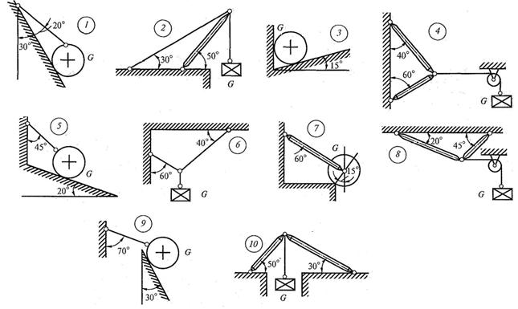

№ рисунка соответствует предпоследней цифре шифра - поименного номера студента

 | № варианта (последняя цифра шифра-номера) |  |  | Величина силы тяжести G, кН
1 |  |  | 10
2 |  |  | 15
3 |  |  | 20
4 |  |  | 25
5 |  |  | 30
6 |  |  | 35
7 |  |  | 40
8 |  |  | 45
9 |  |  | 50
10 |  |  | 55

Инструкционная карта практического занятия №2

Тема занятия: Определение реакций в опорах двухопорной и защемлённой балки
Цель занятия: ознакомиться с устройством опор балок, составить расчетные схемы и определить реакции их опор
Оборудование: инструкционные карты, письменные и чертёжные принадлежности, инженерный калькулятор, устройство доступа в сеть Интернет.

Ход работы

1. | Внимательно прочитать условие задачи, записать, что дано и что требуется | определить.
2. | Расставить все активные и реактивные силы.
3. | Составить расчетную схему.
4. | Составить и решить относительно неизвестных три уравнения равновесия | (для
 | системы параллельных сил – два уравнения).
5. | Сделать проверку правильности решения. Если в уравнении проверки не | получается
 | «0», то может быть два объяснения:

а) в проверке получается число > 1 – ищите ошибки в составлении и решении уравнений равновесия;

б) в проверке получается число < 1 – это значит, что при вычислении реакций опор округлялись. В таком случае требуется объяснение.

- Написать ответ. Если хотя бы одно неизвестное получилось со знаком «-» - требуется объяснение.

Контрольные вопросы
1. Сколько реакций и какие дают шарнирно-подвижная и шарнирно-неподвижная опоры?
2. Сколько реакций и какие дает жесткая заделка (защемление)?

3. Какую точку на балке обычно берут за центр моментов?

4. Сколько независимых уравнений равновесия можно составить для плоской системы параллельных сил?

5. Что собой представляет консольная балка?

Приложение А
Данные для выполнения практической работы №2
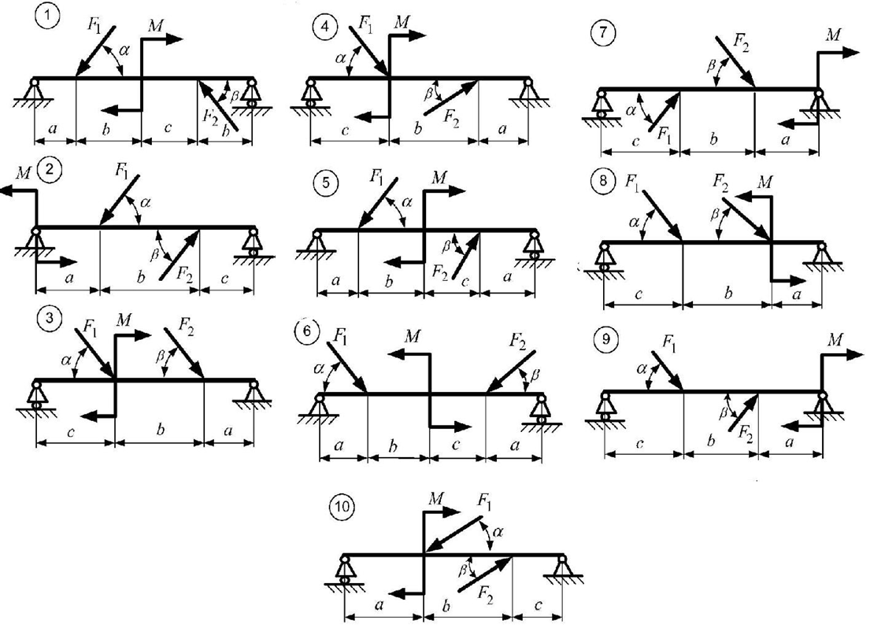

 | Дано |  |  |  |  |  |  |  |  |  |  |  |  |  |  | Вариант
 | Дано |  |  | 1 |  |  | 2 |  |  | 3 |  |  | 4 |  |  | 5 |  |  | 6 |  |  | 7 |  |  | 8 |  |  | 9 |  |  | 10
 | F1,кН |  | 10 |  |  | 25 |  |  | 6 |  |  | 25 |  |  | 20 |  |  | 10 |  |  | 15 |  |  | 30 |  |  | 35 |  |  | 40
 | F2,кН |  | 20 |  |  | 60 |  |  | 8 |  |  | 15 |  |  | 15 |  |  | 25 |  |  | 30 |  |  | 40 |  |  | 10 |  |  | 50
 | M,кНм |  | 40 |  |  | 30 |  |  | 9 |  |  | 25 |  |  | 50 |  |  | 10 |  |  | 45 |  |  | 30 |  |  | 35 |  |  | 70
 | a,м |  | 1 |  |  | 2 |  |  | 1,2 |  |  | 1,5 |  |  | 2 |  |  | 3 |  |  | 1,8 |  |  | 2,1 |  |  | 2 |  |  | 1,5
 | b,м |  | 2 |  |  | 2.5 |  |  | 1.3 |  |  | 1.5 |  |  | 0.5 |  |  | 1 |  |  | 1 |  |  | 0.6 |  |  | 2 |  |  | 3
 | c,м |  | 1 |  |  | 1.2 |  |  | 0.8 |  |  | 1 |  |  | 2.5 |  |  | 3 |  |  | 2 |  |  | 1.5 |  |  | 1.7 |  |  | 1.5
 | α,⁰ |  | 40 |  |  | 45 |  |  | 30 |  |  | 25 |  |  | 30 |  |  | 15 |  |  | 25 |  |  | 40 |  |  | 20 |  |  | 30
 | β,⁰ |  | 50 |  |  | 10 |  |  | 55 |  |  | 35 |  |  | 45 |  |  | 05 |  |  | 60 |  |  | 70 |  |  | 65 |  |  | 30

Инструкционная карта практического занятия № 3

Тема занятия: «Определение координат центра тяжести плоских фигур»
Цель занятия: приобрести практические навыки определения положения центра тяжести сечения, составленного из стандартных прокатных.
Оборудование: письменные и чертёжные принадлежности, инженерный калькулятор, устройство доступа в сеть Интернет, справочные таблицы сортамента стандартных прокатных профилей.
Для выполнения работы студент должен знать:
- Виды равновесия тел.
- Способы определения положения центра тяжести.
- Условие опрокидывания тел.
- Способы разделения сложных фигур на простые.
- Способы нахождения центра тяжести простых фигур.
Ход работы
- Определение центра тяжести аналитическим путём.
  - По своему порядковому номеру по списку в журнале выбрать из предложенного перечня фигуру.
  - Вычертить эскиз выбранной фигуры в бланке отчёта.
  - На листе миллиметровой бумаги формата А4 вычертить фигуру в масштабе 1:1.
  - На чертеже обозначить все размеры заданной фигуры.
  - Ввести плоскую прямоугольную систему координат хОу, причём, оси Ох и Оу следует расположить так, чтобы вся фигура оказалась в первой координатной четверти.
  - Разделить заданную сложную фигуру на простые, отделив их друг от друга пунктирными линиями.
  - Пронумеровать фигуры арабскими цифрами.
  - Найти положение центра тяжести каждой простой фигуры относительно выбранной прямоугольной системы координат, обозначив их латинской буквой С и соответствующим индексом.
  - Полученные данные свести в таблицу.
  - Вычислить координаты центра тяжести заданной фигуры аналитическим способом, используя известные формулы.
  - Указать на чертеже положение центра тяжести заданной фигуры точкой Сс вычисленными координатами.
- Проверка полученного аналитического результата (определение положения центра тяжести опытным путём).
  - На листе плотного картона формата А4 в масштабе 1:1 выполнить чертёж заданной фигуры тонкими линиями.
  - Ножницами вырезать данную фигуру.
  - Используя швейную булавку и отвес, подвесить вырезанную из картона фигуру сначала в одной точке.
  - Отметить карандашом линию, совпадающую с нитью отвеса.
  - Используя ту же булавку и отвес, подвесить фигуру в другой точке.
  - Отметить карандашом линию, совпадающую с нитью отвеса.
  - Обозначить точку пересечения линий.
  - Наложить вырезанную из картона фигуру на чертёж этой же фигуры на листе миллиметровой бумаги, и булавкой сделать прокол в месте пересечений отвесов.
  - Прокол не должен отстоять от расчётной точки центра тяжести более чем на 2 миллиметра.
- Сделать вывод по результату выполненной работы.
- Оформить работу (согласно требованиям ЕСКД), защитить её.

Контрольные вопросы
- Что такое центр тяжести.
- Как определить положение центра тяжести треугольника, прямоугольника, квадрата?
- Какой метод применялся при выполнении данной работы и почем?
- Где находится центр тяжести симметричной фигуры?
- Что такое сила тяжести?
- Что называется статическим моментом площади?
- В чём заключается метод подвешивания?
- В чем заключается метод взвешивания?
- Что такое безразличное равновесие?
- Что такое устойчивое равновесие?
- Что такое неустойчивое равновесие?

Приложение А
Данные для выполнения практической работы №3

Задание 1. Рассчитать координаты центра тяжести заштрихованной части изображенной плоской фигуры относительно выбранной системы координат. Определить положение координаты центра тяжести опытным путем

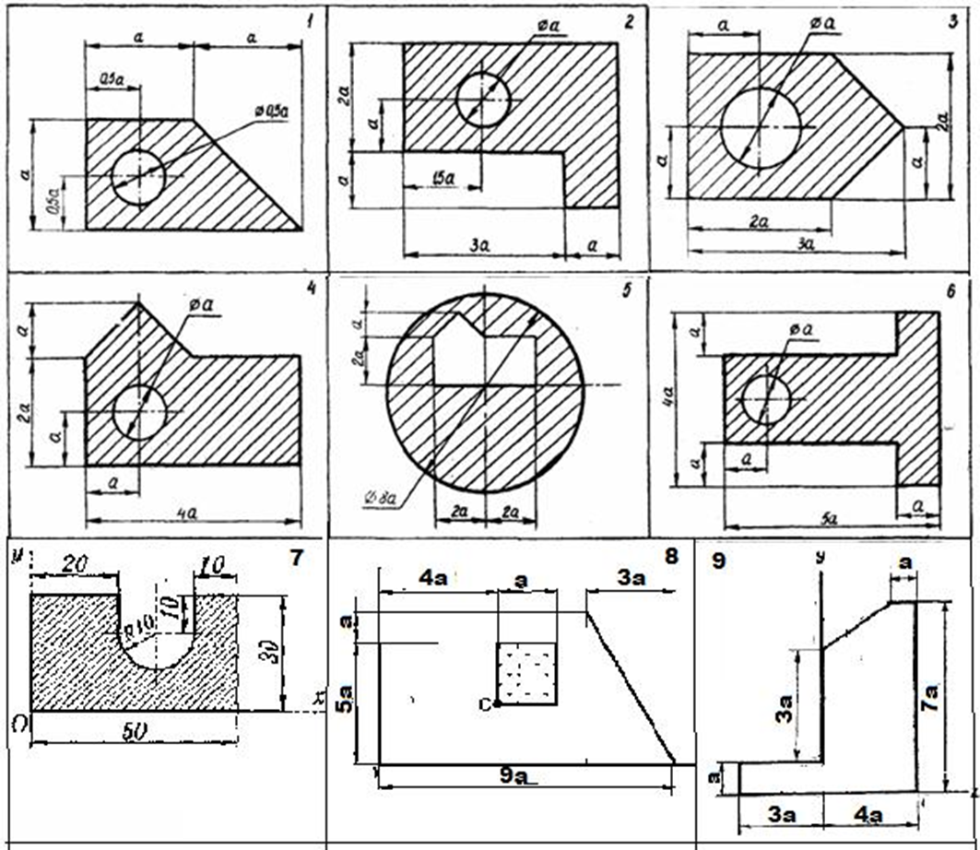

Вариант | № рис. | а (мм) | Вариант | № рис. | а (мм)
1 | 1 | 10 | 11 | 1 | 10
2 | 2 | 20 | 12 | 4 | 20
3 | 3 | 15 | 13 | 5 | 15
4 | 4 | 10 | 14 | 3 | 10
5 | 5 | 20 | 15 | 2 | 20
6 | 6 | 15 | 16 | 4 | 15
7 | 7 | - | 17 | 6 | 10
8 | 8 | 10 | 18 | 8 | 15
9 | 9 | 20 | 19 | 7 | -
10 | 2 | 15 | 20 | 9 | 20

Задание 2. Для заданного сечения определить положение центра тяжести
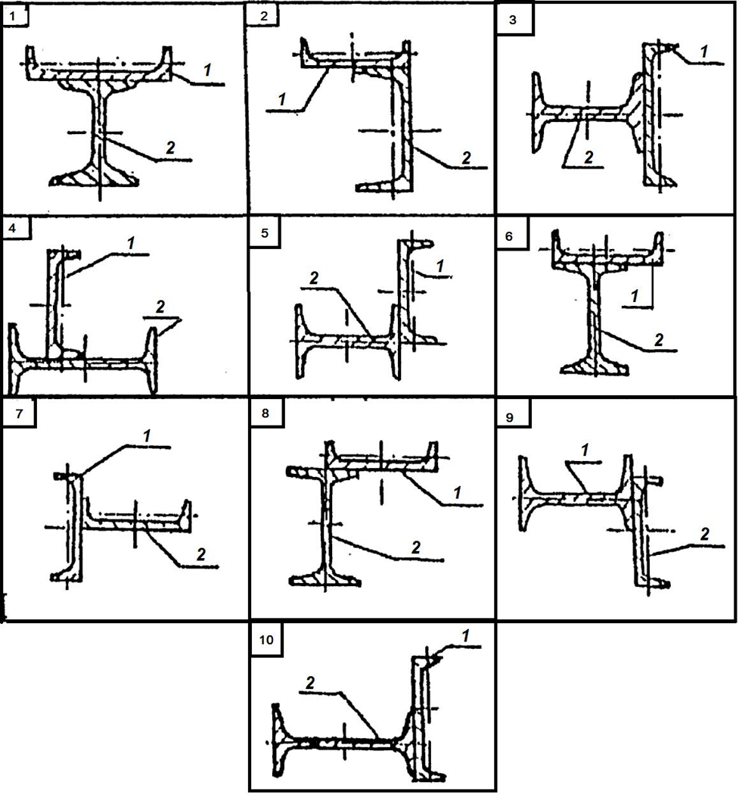

Инструкционная карта практического занятия № 4

Тема занятия: «Движение твердого тела»
Цель занятия:
Оборудование: письменные и чертёжные принадлежности, инженерный калькулятор, устройство доступа в сеть Интернет, справочные таблицы

Вариант | № рис. | № швеллера | № двутавра | Вариант | № рис. | № швеллера | № двутавра
1 | 1 | 12 | 14 | 11 | 1 | 16 | 10
2 | 2 | 14 | 10 | 12 | 2 | 10 | 16
3 | 3 | 14 | 14 | 13 | 3 | 12 | 14
4 | 4 | 10 | 12 | 14 | 4 | 14 | 12
5 | 5 | 12 | 12 | 15 | 5 | 16 | 12
6 | 6 | 16 | 10 | 16 | 6 | 12 | 14
7 | 7 | 10 | 16 | 17 | 7 | 14 | 10
8 | 8 | 12 | 14 | 18 | 8 | 10 | 14
9 | 9 | 14 | 12 | 19 | 9 | 12 | 14
10 | 10 | 16 | 12 | 20 | 10 | 14 | 12

Инструкционная карта практического занятия № 4

Тема: «Движение твердого тела»
Цель занятия: научиться определять угловую скорость шкива двигателя.
Оборудование: письменные и чертёжные принадлежности, инженерный калькулятор, устройство доступа в сеть Интернет, справочные таблицы.

Контрольные вопросы:
1. Дайте определение вращательного движения тела.
2. Чему равна средняя угловая скорость?
3. Чему равно угловое ускорение тела в данный момент?
4. Дайте определение частоты вращения.
5. Чему равна частота вращения?

Указания к выполнению работы:
1. Повторить по учебнику тему «Простейшие движения твердого тела».
2. Выпишите данные для вашего варианта (согласно нумерации в журнале).
№  варианта | d п | d₂ | d₃ | №  варианта | d п | d₂ | d₃ | №  варианта | d п | d₂ | d₃
1 | 650 | 350 | 130 | 11 | 750 | 450 | 150 | 21 | 650 | 350 | 130
2 | 700 | 400 | 140 | 12 | 800 | 500 | 160 | 22 | 700 | 400 | 140
3 | 750 | 450 | 150 | 13 | 650 | 350 | 130 | 23 | 750 | 450 | 150
4 | 800 | 500 | 160 | 14 | 700 | 400 | 140 | 24 | 800 | 500 | 160
5 | 650 | 350 | 130 | 15 | 750 | 450 | 150 | 25 | 650 | 350 | 130
6 | 700 | 400 | 140 | 16 | 800 | 500 | 160 | 26 | 700 | 400 | 140
7 | 750 | 450 | 150 | 17 | 650 | 350 | 130 | 27 | 750 | 450 | 150
8 | 800 | 500 | 160 | 18 | 700 | 400 | 140 | 28 | 800 | 500 | 160
9 | 650 | 350 | 130 | 19 | 750 | 450 | 150 | 29 | 650 | 350 | 130
10 | 700 | 400 | 140 | 20 | 800 | 500 | 160 | 30 | 700 | 400 | 140

3. Рассмотрите пример решения.
Пример.
Дисковая пила 1 имеет диаметр 600 мм. На валу пилы насажен шкив 2 диаметром 300 мм, а шкив соединен бесконечным ремнем со шкивом двигателя 3 (рис.) диаметром 120 мм. С какой угловой скоростью должен вращаться шкив двигателя, чтобы скорость зубьев пилы не превышала 15 м./ с?
Решение.
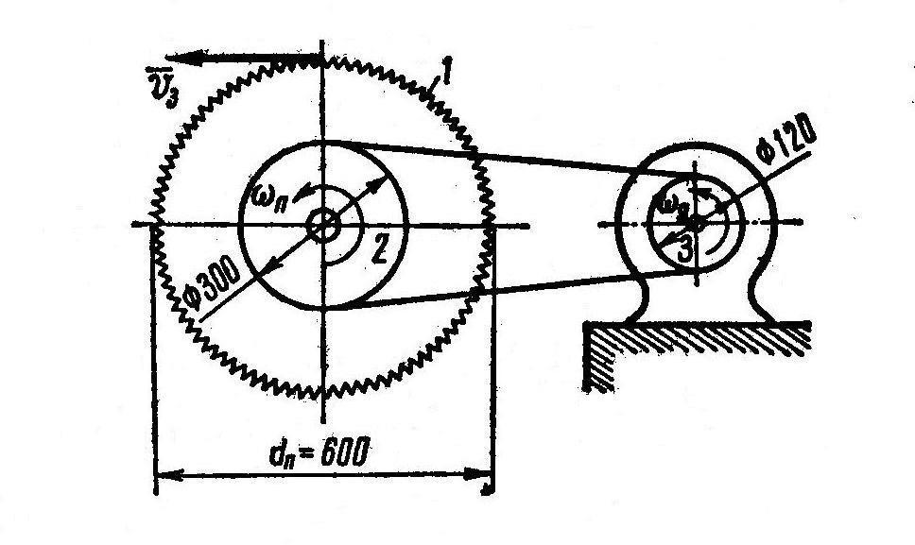
- Так как пила 1 и шкив 2 насажены на одном валу, то они имеют одну и ту же угловую скорость ώ _{п} и скорость зубьев пилы v ₃ = 15 м /с зависит от ώ _{п} :
v ₃ = ρ ·ώ_{п} или v ₃ = d _{п} / 2 · ώ_{п} потому что ρ = d п / 2.
- Находим угловую скорость шкива 2, который обеспечивает необходимую рабочую скорость зубьев пилы:
ώ _{п} = 2 v ₃ / d _{п} = 2 · 15 / 0, 6 = 50 с ⁻¹.
(d _{п} = 600 мм = 0,6 м).
- Теперь найдем угловую скорость ώ _{п} шкива двигателя.
Шкивы 2 и 3 соединены бесконечным ремнем. Полагая, что ремень не растягивается и не проскальзывает на шкивах, можно считать, что все его точки движутся с одной и той же скоростью v_{р}. Это означает, что скорости точек, расположенных на поверхностях обоих шкивов, одинаковы равны v_{р}.
Поэтому применим зависимость v = ρ ·ώ
v_{р} = d₂ / 2 · ώ _{п} = d₃ / 2 · ώ _{д}
Отсюда
ώ _{д} = ώ _{п} · d₂ / d₃ = 50 · 300 / 120 = 125 c ⁻¹
- Если перевести эту угловую скорость в мин ⁻¹, то
n _{д} = 30 ώ _{д} / π = 30 · 125 / π = 1200 мин ⁻¹.
Таким образом, для того, чтобы зубья пилы имели скорость 15 м./с, шкив двигателя должен вращаться с угловой скоростью 125 с ⁻¹ (или 1200 мин ⁻¹)

4. Решите свой вариант.
5. Ответьте на вопросы.
6. Сделайте вывод.

Инструкционная карта практического занятия № 5

Тема занятия: «Построение эпюр продольных сил и нормальных напряжений, определение перемещений свободного конца бруса, проверка на прочность».
Цель занятия: приобрести практические навыки расчёта на прочность при растяжении и сжатии.
Оборудование: письменные и чертёжные принадлежности, инженерный калькулятор, устройство доступа в сеть Интернет, справочные таблицы.

Исходные данные:
Пусть имеется стержень постоянного поперечного сечения, нагруженный силами 2F и 3F вдоль продольной оси стержня. Определить величину внутренних сил.
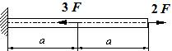
Решение.

Стержень может быть разделен на два участка, граничными точками которых являются точки приложения сосредоточенных сил и точка закрепления. Если начало координат расположить на правом конце стержня, а ось z направить справа налево, то, используя метод сечений,
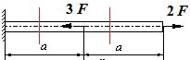

1-рассекая последовательно участки,
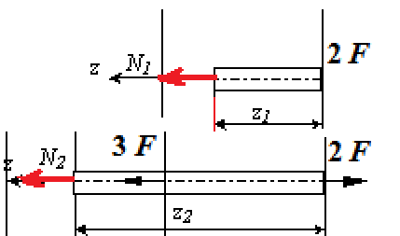
2-отбрасывая левую часть,
3-заменяя ее действие внутренними усилиями N,

4-уравновешивая оставшуюся часть, получим:

- участок: 0≤ z1≤ ɑ

Ʃz = 0 => 2F1 – N1 = 0 => N1 = 2F

- участок: 0≤ z2≤2 ɑ
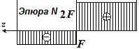
Ʃz = 0 => 2F1 – 3F - N2 = 0 => N2 = 2F – 3F = -F (сжатие)

Таким образом, нормальная сила равна алгебраической сумме проекций сил, приложенных к отсеченной части на продольную ось N=ƩFi.

Полученные результаты для большей наглядности удобно представить в виде графика, (эпюры N), показывающего изменение продольной силы вдоль оси стержня. Построим на первом участке линию параллельную оси z на высоте 2F, на втором участке – линию со значением -F. Области ограниченные графиком и осью z принято штриховать и обозначать знак этой области. Видно, что наибольшая продольная сила возникает на первом участке стержня и, как следствие, при прочих равных условиях, он скорее может разрушиться, чем второй участок.

Задание. Построить эпюры продольных сил, нормальных напряжений и определить удлинение стержня, если E = 2∙10⁵ МПа.
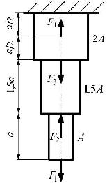

 |  |  |  |  |  | Варианты
 | Данные
 | Данные |  | 1 | 2 |  |  | 3 |  |  | 4 |  |  | 5 |  | 6
 | F1,кН |  | 40 | 0 | 20 |  |  |  | 70 |  |  | 10 |  |  | 25
 | F2,кН |  | 0 | 60 | 45 |  |  |  | 0 |  |  | 0 |  |  | 40
 | F3,кН |  | 50 | 0 | 50 |  |  |  | 0 |  |  | 80 |  |  | 55
 | F4,кН |  | 0 | 20 | 0 |  |  |  | 30 |  |  | 0 |  |  | 10
 | A,см |  | 4 | 3 | 5 |  |  |  | 6 |  |  | 1 |  |  | 4,5
 | а, м |  | 0,4 | 0,3 | 0,2 |  |  |  | 0,5 |  |  | 1,0 |  |  | 0,7

Контрольные вопросы.
- Внутренние силовые факторы при растяжении и сжатии.
- Продольные и поперечные деформации.

- Решить задачу: Определить грузоподъемность и удлинение балки, если R=160 МПа ; A=12 см²;

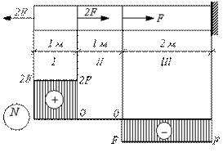

Инструкционная карта практического занятия № 6

Тема занятия: «Испытание стального образца на растяжение».
Цель занятия: приобрести практические навыки расчёта на прочность при растяжении и сжатии.
Оборудование: письменные и чертёжные принадлежности, инженерный калькулятор, устройство доступа в сеть Интернет, справочные таблицы.

Контрольные вопросы:

1. Сформулируйте закон Гука. Каков физический смысл модуля продольной упругости?
2. Что такое «предельное напряжение» и что такое «расчетное напряжение»?
3. Что такое допускаемое напряжение и как оно выбирается в зависимости от свойств материалов?
4. Как можно данную статически неопределимую систему превратить в статически неопределимую?

Указания к выполнению работы:
1. Повторить по учебнику тему «Растяжение и сжатие».
2. Выпишите данные для вашего варианта (согласно нумерации в журнале).
№  варианта | F,  кН | l_{1,}  _{м} | l_{2,}  _{м} | №  варианта | F,  кН | l_{1,}  _{м} | l_{2,}  _{м} | №  варианта | F,  кН | l_{1,}  _{м} | l_{2,}  _{м}
1 | 50 | 0,7 | 1,2 | 11 | 70 | 0,9 | 1,4 | 21 | 50 | 0,7 | 1,2
2 | 60 | 0,8 | 1,3 | 12 | 90 | 1,1 | 1,6 | 22 | 60 | 0,8 | 1,3
3 | 70 | 0,9 | 1,4 | 13 | 50 | 0,7 | 1,2 | 23 | 70 | 0,9 | 1,4
4 | 90 | 1,1 | 1,6 | 14 | 60 | 0,8 | 1,3 | 24 | 90 | 1,1 | 1,6
5 | 50 | 0,7 | 1,2 | 15 | 70 | 0,9 | 1,4 | 25 | 50 | 0,7 | 1,2
6 | 60 | 0,8 | 1,3 | 16 | 90 | 1,1 | 1,6 | 26 | 60 | 0,8 | 1,3
7 | 70 | 0,9 | 1,4 | 17 | 50 | 0,7 | 1,2 | 27 | 70 | 0,9 | 1,4
8 | 90 | 1,1 | 1,6 | 18 | 60 | 0,8 | 1,3 | 28 | 90 | 1,1 | 1,6
9 | 50 | 0,7 | 1,2 | 19 | 70 | 0,9 | 1,4 | 29 | 50 | 0,7 | 1,2
10 | 60 | 0,8 | 1,3 | 20 | 90 | 1,1 | 1,6 | 30 | 60 | 0,8 | 1,3

3. Рассмотрите пример решения.
Пример.
Жесткий брус удерживается в равновесии двумя стальными стержнями круглого поперечного сечения одного и того же диаметра. Определить необходимые диаметры этих стержней, если [σ] = 150 Н/мм ².
Решение.
- Рассекая стержни и заменяя действие их отброшенных частей на жесткий брус нормальными силами N₁ и N₂, получаем расчетную схему, для которой запишем уравнение статики (уравнение моментов сил относительно точки A).
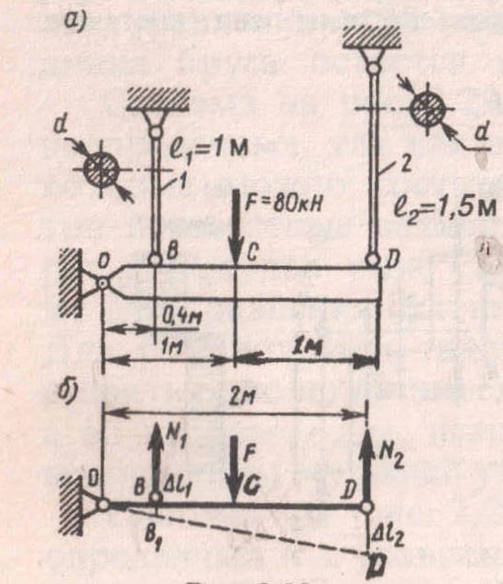
N₁ · OB – F · OC + N₂ · OD = 0.
После подстановки числовых значений величин (F = 80 кН, OB = 0,4 м, OC = 1 м и
OD = 2 м) уравнение статики примет вид: N₁ + 5 N₂ = 200.
- Под действием силы F стержни 1 и 2 удлиняются соответственно на
Δ l₁ = N₁ l₁ / AE и Δ l₂ = N₂ l₂ / AE.
Из подобия треугольников OBB₁ и ODD₁ получим уравнение перемещений
Δ l₁ ./ Δ l₂ = OB /OD.
Подставив сюда выражения Δ l₁ , Δ l₂ из п. 2, а также числовые значения
l₁ = 1 м, l₂ = 1, 5 м, OB = 0, 4 м и OD = 2м, получим
N₁ · 1 / N₂ ·15 = 0, 4 / 2, откуда N₁ = 0,3 N₂.
- Решив совместно уравнения статики и перемещений, найдем
N₂ = 37, 7 кН и N₁ = 11 кН.
- Из условия прочности более нагруженного стержня 2 по расчетной формуле находим требуемую площадь поперечного сечения
A₂ = N₂ / [σ] = 37, 7 · 10³ / 150 = 251 мм ².
- Диаметр стержня d = √ 4A/ π = √ 4 · 251 / π = 17, 9 мм.
- Округляя до четного числа, принимаем d₁ = d₂ = d = 18 мм.

4. Решите свой вариант.
5. Ответьте на вопросы.
6. Сделайте вывод.

Инструкционная карта практического занятия № 7

Тема занятия: «Испытание стального образца на срез и смятие».
Цель занятия: приобрести практические навыки расчёта на прочность при срезе и смятии.
Оборудование: письменные и чертёжные принадлежности, инженерный калькулятор, устройство доступа в сеть Интернет, справочные таблицы.

Контрольные вопросы

1. Что такое допускаемое напряжение и как оно выбирается в зависимости от свойств материалов?
2. Как можно данную статически определимую систему превратить в статически неопределимую?
3. На каких допущениях основаны расчеты на срез и смятие?
4. Как определяется площадь смятия, если поверхность смятия: а) плоская;
б) цилиндрическая?

Указания к выполнению работы:
1. Повторить по учебнику тему «Растяжение и сжатие».
2. Выпишите данные для вашего варианта (согласно нумерации в журнале).
№  варианта | F,  Кн | h,  мм | №  варианта | F,  Кн | h,  мм | №  варианта | F,  Кн | h,  мм
1 | 3 | 3 | 11 | 3 | 3 | 21 | 3 | 3
2 | 4 | 4 | 12 | 4 | 4 | 22 | 4 | 4
3 | 5 | 5 | 13 | 5 | 5 | 23 | 5 | 5
4 | 6 | 6 | 14 | 6 | 6 | 24 | 6 | 6
5 | 7 | 7 | 15 | 7 | 7 | 25 | 7 | 7
6 | 3 | 3 | 16 | 3 | 3 | 26 | 3 | 3
7 | 4 | 4 | 17 | 4 | 4 | 27 | 4 | 4
8 | 5 | 5 | 18 | 5 | 5 | 28 | 5 | 5
9 | 6 | 6 | 19 | 6 | 6 | 29 | 6 | 6
10 | 7 | 7 | 20 | 7 | 7 | 30 | 7 | 7

3. Рассмотрите пример решения.
Пример. Проверить прочность стержня на растяжение его головки на срез и опорной поверхности под головкой на смятие, если допускаемые напряжения

[σ_{р}] = 110 Н/мм², [τ_{ср}] = 60 Н/мм² и [σ_{см}] = 120 Н/мм² .

Решение
- Диаметр стержня d = 5 мм, следовательно, площадь поперечного сечения стержня

A = π d²/4 = π 5²/4 = 19, 6 мм²,

а нормальная сила в этом сечении N = F = 2 кН = 2000 Н.

Рабочее напряжение в поперечном сечении

σ = N/ A = 2000 / 19, 6 = 102 Н/ мм² < [σ_{р}].

- Головка стержня может быть срезана по цилиндрической поверхности диаметром d = 5 мм и высотой h = 2 мм,
т.е. A_{ср} = π dh = π 5⋅ 2 = 31, 4 мм ².

Следовательно, при Q = F рабочее напряжение среза

[τ_{ср}] = Q / A_{ср} = 2000 / 31, 4 = 63, 7 Н/ мм ² > [τ_{ср}].

Перегрузка составляет [(63,7 – 60) / 60] ⋅ 100% = 6, 33 %, что не допустимо. Необходимо, либо снизить нагрузку, либо взять стержень с более высокой головкой.

- Поверхность контакта между головкой стержня и опорой имеет форму плоского кольца, т.е. A _{см =} [π (D² – d²)] / 4.

Рабочее напряжение определяем по формуле

σ_{см} = ( F ⋅ 4) / [π (D² – d²)] = 2000 ⋅ 4 / [π (8² – 5²)] = 65 Н/ мм² < [σ_{см}].

(рис. 2.37, А. И. Аркуша).

4. Решите свой вариант.
5. Ответьте на вопросы.
6. Сделайте вывод.

Инструкционная карта практического занятия № 8

Тема занятия: «Расчёт на прочность при кручении».
Цель занятия: научиться применять условие прочности при решении задач.
Оборудование: письменные и чертёжные принадлежности, инженерный калькулятор, устройство доступа в сеть Интернет, справочные таблицы.
Контрольные вопросы:
1. Дайте определение кручения .
2. Как определяется полярный момент сопротивления?
3. От чего зависит значение касательного напряжения?
4. Запишите закон Гука при сдвиге.
5. Укажите зависимость между модулем упругости, модулем сдвига и коэффициентом
Пуассона.

Указания к выполнению работы:

1. Повторить по учебнику тему «Кручение»
2. Выпишите данные для вашего варианта (согласно нумерации в журнале)

№  варианта | P,  кВт | n,  об/мин | №  варианта | P,  кВт | 400 | №  варианта | P,  кВт | n,  об/мин
1 | 60 | 400 | 11 | 80 | 600 | 21 | 60 | 400
2 | 70 | 500 | 12 | 90 | 700 | 22 | 70 | 500
3 | 80 | 600 | 13 | 60 | 400 | 23 | 80 | 600
4 | 90 | 700 | 14 | 70 | 500 | 24 | 90 | 700
5 | 60 | 400 | 15 | 80 | 600 | 25 | 60 | 400
6 | 70 | 500 | 16 | 90 | 700 | 26 | 70 | 500
7 | 80 | 600 | 17 | 60 | 400 | 27 | 80 | 600
8 | 90 | 700 | 18 | 70 | 500 | 28 | 90 | 700
9 | 60 | 400 | 19 | 80 | 600 | 29 | 60 | 400
10 | 70 | 500 | 20 | 90 | 700 | 30 | 70 | 500

3. Рассмотрите пример решения.

Пример.

Определить диаметр вала для передачи мощности Р = 50 кВт при частоте вращения
n = 300 об/мин, если [τ_{к}] = 30 Н/мм² и [φ ₀⁰] = 0,3 град/м, G = 0, 8·10 ⁶ Н/мм².

Решение. 1. При передаче заданной мощности вал нагружен двумя скручивающимися моментами, каждый из которых определяют по формуле T_{вр} = P/ω

Так как ω = πn/30 и Р = 50 ·10³ Вт, то М₁ = М ₂ = Р/ω = 30 Р/πn = 30 · 50 · 10 ³ = 1590 Н · м.

2. В любом сечении вала между приложенными к нему внешними моментами Т₁ и Т ₂ крутящий момент М_{к} равен любому из них, т. е. М_{к} = Т₁ = Т ₂ = 1590 Н · м.

3. Определим диаметр d _{п} вала из условия прочности. Выразив крутящий момент в Н · мм, по расчетной формуле W = М_{к} / [τ_{к}] находим требуемый полярный момент сопротивления:

W_{р} = М_{к} / [τ_{к}] = 1590 ∙ 10³/ 30 = 53 ∙ 10³ мм.

Из формулы W_{р} = πd³/ 16 находим диаметр вала, удовлетворяющий условию прочности:

d _{п} = ³ √ 16 W_{р} / π = ³√ 16 ∙ 53 ∙ 10³ / π = 10 ³√ 270 = 64, 6 мм.

Округляя до целого числа мм, принимаем d _{п} = 65 мм.
4. Определяем диаметр d_{ж} вала из условия жесткости. По формуле [φ ₀⁰] = π / 180º [φ ₀⁰]
находим допускаемый угол закручивания:

[φ ₀⁰] = π / 180º [φ ₀⁰] = π ∙ 0,3 / 180 = 5, 23 ∙ 10⁻³ рад/ мм.

По расчетной формуле J_{р} = М_{к} / G [φ ₀] находим требуемый полярный момент инерции сечения:

J_{р} = М_{к} / (G [φ ₀]) = 1590 ∙ 10³ / (0, 8 ∙10⁵ ∙ 5, 23 ∙10⁻⁴) = 380 ∙ 10⁴ мм⁴.

Из формулы J_{р} = πd⁴/ 32

находим диаметр вала, удовлетворяющий условию жесткости:

d_{ж} = ⁴√ 32 J_{р} / π = ⁴√ 32 ∙ 380 ∙ 10⁴ / π = 79 мм.

Принимаем d_{ж} = 80 мм.

5. Из двух найденных значений диаметра вала необходимо взять большее, так как оно удовлетворяет обоим условиям, таким образом, конструктивный диаметр вала d = 80 мм.

4. Решите свой вариант.
5. Ответьте на вопросы.
6. Сделайте вывод.

Инструкционная карта практического занятия № 9

Тема занятия: Испытание стального образца на кручение
Цель занятия: научиться применять условие прочности при испытаниях стальных образцов на кручение.
Оборудование: письменные и чертёжные принадлежности, инженерный калькулятор, устройство доступа в сеть Интернет, справочные таблицы.

Контрольные вопросы:
1. Дайте определение кручения .
2. Как определяется полярный момент сопротивления?
3. От чего зависит значение касательного напряжения?
4. Запишите закон Гука при сдвиге.
5. Укажите зависимость между модулем упругости, модулем сдвига и коэффициентом
Пуассона.

Ход работы

Для заданных расчетных схем выполнить расчеты на прочность и жесткость: определить внутренние силовые факторы по участкам и построить эпюры, определить положение опасного сечения, из условия прочности подобрать размеры поперечных сечений, определить деформации каждого из участков в отдельности, построить эпюры перемещения сечений
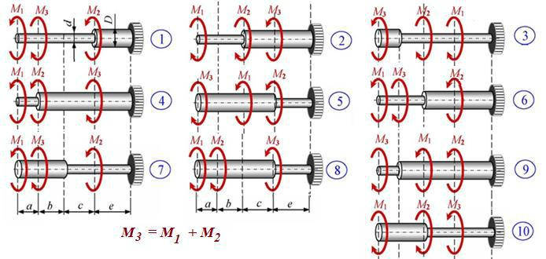

 | № |  |  |  |  |  | Величина |  |  |  |  |  |  |  |  |  | Допускаемые |  |  |  |  |  | Допускаемый |  |  |  |  | Модуль
 |  |  |  |  |  |  |  |  |  |  |  |  |  |  |  |  |  |  |  |  |  |  | относительный
 |  |  |  |  |  |  | действующих внешних |  |  |  |  |  |  |  |  |  | касательные |  |  |  |  |  | относительный |  |  |  |  |  |  |  |  |  | Длины участков, м
 | варианта |  |  |  |  |  |  |  |  |  |  |  |  |  |  |  |  |  |  |  |  |  | угол |  |  |  |  | упругости
 |  |  |  |  |  |  | моментов |  |  |  |  |  |  |  |  |  | напряжения |  |  |  |  |  | угол
 |  |  |  |  |  |  |  |  |  |  |  |  |  |  |  |  |  |  |  |  |  |  | закручивания
 | (последняя |  |  |  |  |  |  |  |  |  |  |  |  |  |  |  |  |  |  |  |  |  | закручивания
 | цифра шифра- |  |  |  |  |  | М1, кН∙м |  |  |  |  | М2, кН∙м |  |  |  |  | [τкр], МПа |  |  |  |  |  | [φ0], рад/м |  |  |  |  | G, Мпа |  |  |  |  | а |  |  |  |  | в |  |  |  |  | с |  |  |  |  | e
 | номера) |  |  |  |  |  |  |  |  |  |  |  |  |  |  |  |  |  |  |  |  |  | [φ0], рад/м
1 |  |  |  |  | 100 |  |  |  |  | 300 |  |  |  |  | 60 |  |  |  |  |  |  | 5∙10⁻³ |  |  |  |  |  |  |  |  | 1,0 |  |  |  |  | 1,5 |  |  |  |  | 1,0 |  |  |  |  | 1,5
2 |  |  |  |  | 150 |  |  |  |  | 350 |  |  |  |  | 65 |  |  |  |  |  |  | 4,5∙10⁻³ |  |  |  |  |  |  |  |  | 1,5 |  |  |  |  | 2,0 |  |  |  |  | 1,0 |  |  |  |  | 1,5
3 |  |  |  |  | 200 |  |  |  |  | 400 |  |  |  |  | 70 |  |  |  |  |  |  | 5,5∙10⁻³ |  |  |  |  |  |  |  |  | 1,0 |  |  |  |  | 1,5 |  |  |  |  | 1,5 |  |  |  |  | 2,0
4 |  |  |  |  | 250 |  |  |  |  | 450 |  |  |  |  | 75 |  |  |  |  |  |  | 6,5∙10⁻³ |  |  |  |  |  |  |  |  | 2,0 |  |  |  |  | 1,0 |  |  |  |  | 2,5 |  |  |  |  | 0,5
5 |  |  |  |  | 200 |  |  |  |  | 500 |  |  |  |  | 80 |  |  |  |  |  |  | 7,5∙10⁻³ |  |  |  |  | 0,8∙10⁵ |  |  |  | 0,5 |  |  |  |  | 2,5 |  |  |  |  | 1,0 |  |  |  |  | 1,5
6 |  |  |  |  | 150 |  |  |  |  | 450 |  |  |  |  | 85 |  |  |  |  |  |  | 8,5∙10⁻³ |  |  |  |  |  |  |  |  | 2,0 |  |  |  |  | 1,0 |  |  |  |  | 0,5 |  |  |  |  | 2,5
7 |  |  |  |  | 100 |  |  |  |  | 400 |  |  |  |  | 80 |  |  |  |  |  |  | 6∙10⁻³ |  |  |  |  |  |  |  |  | 0,5 |  |  |  |  | 2,5 |  |  |  |  | 1,0 |  |  |  |  | 1,5
8 |  |  |  |  | 150 |  |  |  |  | 350 |  |  |  |  | 75 |  |  |  |  |  |  | 7∙10⁻³ |  |  |  |  |  |  |  |  | 1,5 |  |  |  |  | 1,5 |  |  |  |  | 2,0 |  |  |  |  | 1,0
9 |  |  |  |  | 200 |  |  |  |  | 300 |  |  |  |  | 70 |  |  |  |  |  |  | 8∙10⁻³ |  |  |  |  |  |  |  |  | 2,0 |  |  |  |  | 1,0 |  |  |  |  | 1,0 |  |  |  |  | 1,5
10 |  |  |  |  | 250 |  |  |  |  | 400 |  |  |  |  | 60 |  |  |  |  |  |  | 9∙10⁻³ |  |  |  |  |  |  |  |  | 0,5 |  |  |  |  | 2,5 |  |  |  |  | 2,0 |  |  |  |  | 0,5

4. Решите свой вариант.
5. Ответьте на вопросы.
6. Сделайте вывод.

Инструкционная карта практического занятия № 10

Тема занятия: «Расчёт на прочность при изгибе»
Цель занятия: научиться применять условие прочности при решении задач на изгиб.
Оборудование: письменные и чертёжные принадлежности, инженерный калькулятор, устройство доступа в сеть Интернет, справочные таблицы.

Контрольные вопросы

1. В каком случае балка работает на изгиб?
2. Что такое чистый и поперечный изгиб? Какие внутренние силовые факторы возникают в поперечных сечениях бруса в этих случаях?
3. Каким методом определяют внутренние силовые факторы, действующие в поперечных сечениях на изгиб?
4. Чему равна поперечная сила и изгибающий момент в произвольном сечении балки при изгибе?
5. Для чего строятся эпюры поперечных сил и изгибающих моментов?
6. Сформулируйте правило знаков для поперечной силы и изгибающего момента.
7. Как меняется характер эпюр поперечных сил и изгибающих моментов в точках приложения сосредоточенных, сил и моментов?

Ход занятия

Для двухопорной консольной балки построить эпюры поперечных сил и изгибающих моментов, если сосредоточенные силы F1=20 кН, F=35 кН, момент М=33 кНм.

Подобрать сечение в виде сдвоенного швеллера [σ]=160 МПа.
Решение

Расчет для балки опирающейся на две шарнирные опоры следует начать с определения опорных реакций, исходя из условия ее равновесия. Составим расчетную схему, уравнения равновесия и решим их:
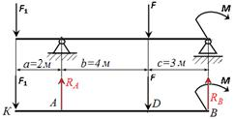

∑МА=0 => -F1∙2 + F∙4 – М – RВ∙7=0 ∑МВ=0 => -F1∙9 - F∙3 + М + RА∙7=0

Из данных уравнений определим опорные реакции:

RВ = (-F1∙2 + F∙4 – М)/7 = (-20∙2 + 35∙4 – 33)/7 = -19 кН
RА = (F1∙9 + F∙3 - М)/7 = (20∙9 + 35∙3 – 33)/7 = 36 кН

Для проверки составляем сумму проекций всех сил на вертикальную ось У:

∑У=0 => -F1 –F + RА + RВ = -20 – 35 +36+19 =0

- Определение ВСФ – поперечных сил и построение их эпюр. Выбираем требуемые сечения: 1-1, 2-2, 3-3
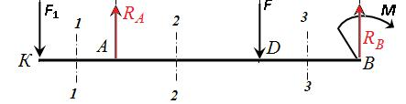

a.
b.

- Сечение 1-1
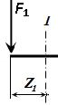
Сечение рассматриваем слева, т.е. начало рассматриваемого участка соответствует точке К, где Z1=0м, а оканчивается участок в точке А, где Z1=a =2м => 0≤ Z1≤3м
Поперечная сила Q1 равна сумме всех внешних сил, действующих на участке

Q1 = - F1 = -20 кН
- Сечение 2-2

Сечение рассматриваем слева, т.е. начало рассматриваемого участка соответствует точке А, где Z2=0м, а оканчивается участок в точке D, где Z2=b =4м => 0≤ Z2≤4м

Поперечная сила Q2 равна сумме всех внешних сил, действующих на участке

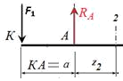
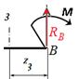
Q2 = - F1 + R А= -20 +36 = 16 кН

- Сечение 3-3

Сечение рассматриваем справа, т.е. начало рассматриваемого участка соответствует точке В, где Z3=0м, а оканчивается участок в точке D, где Z3=с =3м => 0≤ Z3≤3м

Поперечная сила Q3 равна сумме всех внешних сил, действующих на участке

Q3 = - RВ= -(-19)= 19 кН

- Определение ВСФ – изгибающих моментов и построение их эпюр. моментов и построение их эпюр.

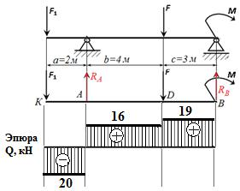
а. Сечение 1-1 0≤ Z1≤2м

М1 =- F1∙ z1 => z1 =0 => МК = -20 ∙ 0 =0 z1 =2м => МА = -20 ∙ 2 = -40 кНм

б. Сечение 2-2 0≤ Z2≤4м
М2 =- F1∙ (a+z2) + RА ∙ z1 =>

z2 =0 => МА = -20 ∙ 2 = -40 кНм
z2 =3м => МD = -20 ∙ (2+4) + 36∙4 = 24 кНм

с. Сечение 3-3 0≤ Z3≤3м

М2 =RВ ∙ z3 - М =>
z3 =0 => МВ = -М = -33 кНм
z3 =3м => МD = -19∙3 -33= 24 кНм

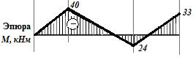

Задание 1. Для стальной балки подобрать поперечное сечение. Построить эпюры Qу и Мх. Проверить прочность по касательным напряжениям и для выбранного сечения построить эпюры нормальных напряжений σ и касательных τ.
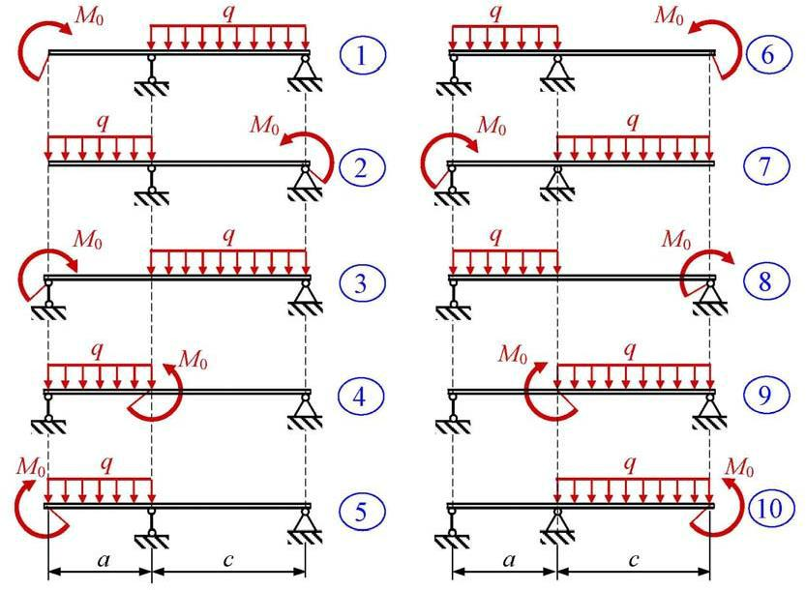

 | № |  |  |  | Величина |  |  |  |  |  |  | Допускаемые |  |  |  |  |  | Модуль
 | № |  |  |  |  |  |  |  |  |  |  | нормальные |  |  |  |  |  | Модуль |  |  | Длины участков, м
 | варианта |  |  |  | действующих нагрузок |  |  |  |  |  |  | нормальные |  |  | Форма |  |  | упругости
 | варианта |  |  |  |  |  |  |  |  |  |  | напряжения |  |  | Форма |  |  | упругости
 | (последняя |  |  |  |  |  |  |  |  |  |  | напряжения |  |  | сечения
 | цифра шифра- |  |  |  | q, кН/м |  |  | М0, кН∙м |  |  |  | [σ], МПа |  |  | сечения |  |  | Е, МПа |  |  | а |  |  | с
 | номера) |  |  |  | q, кН/м |  |  |  |  |  |  | [σ], МПа |  |  |  |  |  | Е, МПа |  |  | а |  |  | с
1 |  |  |  | 10,0 |  |  |  |  | 30 |  | 160 |  |  |  |  |  |  |  |  | 1,0 |  |  | 1,0
2 |  |  |  | 15,0 |  |  |  |  | 35 |  | 165 |  |  |  |  |  |  |  |  | 1,5 |  |  | 1,0
3 |  |  |  | 20,0 |  |  |  |  | 40 |  | 170 |  |  |  |  |  |  |  |  | 1,0 |  |  | 1,5
4 |  |  |  | 25,0 |  |  |  |  | 45 |  | 175 |  |  |  |  |  |  |  |  | 2,0 |  |  | 2,5
5 |  |  |  | 20,0 |  |  |  |  | 50 |  | 180 |  |  |  |  |  |  | 2,0∙10⁵ |  | 0,5 |  |  | 1,0
6 |  |  |  | 15,0 |  |  |  |  | 45 |  | 185 |  |  |  |  |  |  |  |  | 2,0 |  |  | 0,5
7 |  |  |  | 10,0 |  |  |  |  | 40 |  | 180 |  |  |  |  |  |  |  |  | 0,5 |  |  | 1,0
8 |  |  |  | 15,0 |  |  |  |  | 35 |  | 175 |  |  |  |  |  |  |  |  | 1,5 |  |  | 2,0
9 |  |  |  | 20,0 |  |  |  |  | 30 |  | 170 |  |  |  | b х 3b |  |  |  |  | 2,0 |  |  | 1,0
10 |  |  |  | 25,0 |  |  |  |  | 40 |  | 160 |  |  |  |  |  |  |  |  | 0,5 |  |  | 2,0


Инструкционная карта практического занятия № 11

Тема занятия: «Испытание стального образца на изгиб»
Цель занятия: научиться применять условие прочности при испытаниях конструкций на изгиб.
Оборудование: письменные и чертёжные принадлежности, инженерный калькулятор, устройство доступа в сеть Интернет, справочные таблицы.

Для выполнения работы студент должен знать:

1. Работу балки на изгиб.
2. Чистый и поперечный изгиб.
3. Методы определения внутренних силовых факторов, действующих в поперечных сечениях на изгиб.
5. Правила построения эпюр поперечных сил и изгибающих моментов.

Ход работы

Исходные данные:

Задача: В некотором сечении балки прямоугольного сечения 20×30см М=28 кНм, Q=19 кН. Требуется:

а) определить нормальное и касательное напряжения в заданной точке К, отстоящей от нейтральной оси на расстоянии 11 см,
б) проверить прочность балки, если [σ]=10 МПа, [τ]=3
МПа.
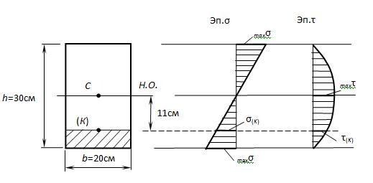

Порядок выполнения работы
а) Для определения σ_{(К)}, τ_{(К)} и _{max}σ, _{max}τ потребуется знать величины осевого момента инерции всего сечения I_{Н.О.}, осевого момента сопротивления W_{Н.О.}, статического момента отсечённой части и статического момента половины сечения S_{max}:

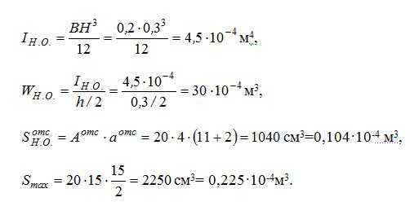

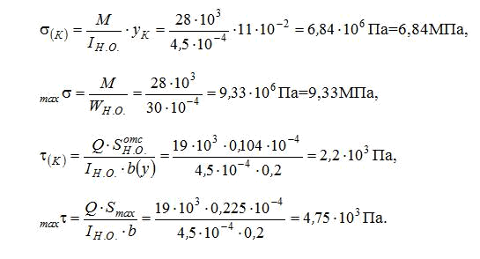
Тогда

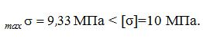

б) Проверка прочности:
— по условию прочности нормальных напряжений:

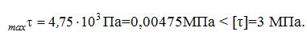
— по условию прочности касательных напряжений:

Контрольные вопросы.
- Основные понятия и определения. Классификация видов изгиба.
- Внутренние силовые факторы при прямом изгибе.

- Подобрать сечение балки в двух вариантах: круглое и прямоугольное (при h/b=2), если [σ]=10 МПа, [τ]=3 МПа, и сравнить их по расходу материала.

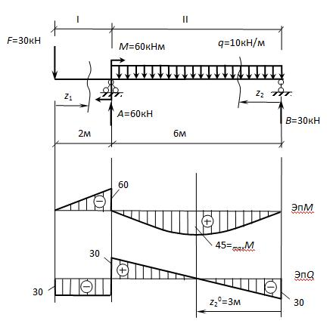

Инструкционная карта практического занятия № 12

Тема занятия: «Расчет требуемой мощности и выбор электродвигателя, кинематический расчёт многоступенчатой передачи».
Цель занятия: научиться выбирать электродвигатели по мощности и производить кинематический расчёт многоступенчатой передачи.
Оборудование: письменные и чертёжные принадлежности, инженерный калькулятор, устройство доступа в сеть Интернет, справочные таблицы.

Требования к отчету

- отчете должно быть представлено:
  - Наименование темы.
  - Цель работы.
  - Исходные данные.

  - Расчетная схема должна быть представлена на отдельном листе и выполнена карандашом.

  - Вычисления, согласно заданиям.

Технология выполнения практической работы

- Повторить ранее изученный материал по теме: «Общие сведения о механических передачах».

- Ознакомиться с расчетной схемой.

- В папках для практических занятий приступить к оформлению отчета.

- На листах формата А4 выполнить задания согласно варианту.
- Показать преподавателю свое решение.

- проверить свои знания по контрольным вопросам.
- Сдать на проверку выполненную работу.
- при защите работы ответить на поставленные вопросы.

Ход работы

Исходные данные

В задаче заданы параметры ведущего колеса (вала).

Полученная мощность, подводимая к первому валу Р, скорость вращения первого вала ω.

В ПРИЛОЖЕНИИ А представлена схема механических передач и исходные данные для расчета.

Определить:

-.передаточное отношение между входными и выходными звеньями и каждой передачи в отдельности;

- угловую скорость, число оборотов, мощность и крутящий момент каждого вала;
- общий коэффициент полезного действия передачи.

Для расчетов принять следующие значения к.п.д.: для пары цилиндрических колес ŋ_{и}=0,97; для пары конических колес ŋ_{к}=0,95; для червячной передачи при одно-, двух-, четырехзаходном червяке соответственно ŋ_{ч}=0,7; 0,75; 0,8; для пары подшипников качения ŋ_{п}=0,99...

Условные обозначения на кинематических схемах приведены в приложении Б.

Пример решения задачи

Определить передаточное отношение между входными и выходными звеньями и каждой передачи в отдельности; угловую скорость, число оборотов, мощность и крутящий момент каждого вала; общий коэффициент полезного действия двухступенчатой передачи, изображенной на рисунке 1.

Число зубьев колес соответствующих передач: z₁ = 20; z₂ = 100; z₃ = 24; z₄

- 96; к.п.д. зубчатой цилиндрической передачи , ŋ =0.97; к.п.д., учитывающий

потери в опорах одного вала, ŋ = 0,99; полезная мощность, подводимая к первому валу Р = 10 кВт: скорость вращения первого вала ω = 100с⁻¹.

z₁

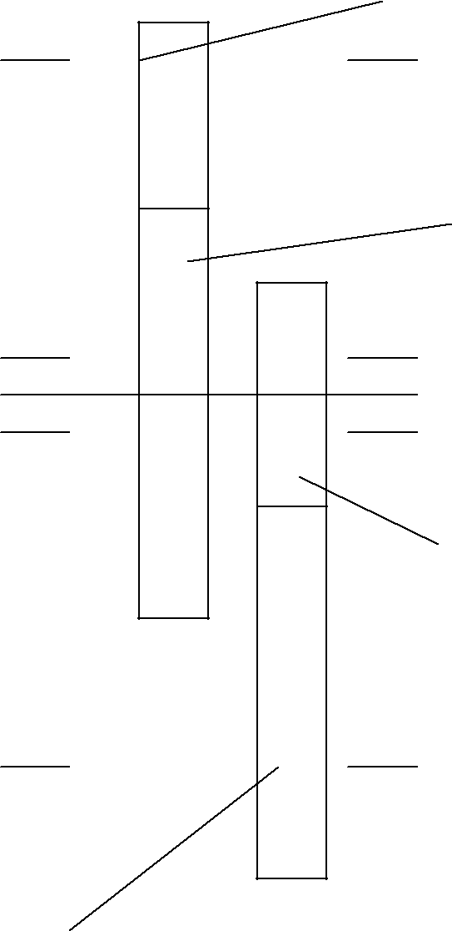

P₁ , n₁, T₁ |  |  |  | Ведущий вал

z₂

P₂ , n₂, T₂

z3

P₃ , n₃, T₃ |  |  |  | Ведомый вал

z₄ | Рисунок 1

- Передаточные отношения передачи по формуле (1).
u  ^{z1}  ¹⁰⁰  5

_{12} z₂ 20

тогда общее передаточное отношение двухступенчатой передачи согласно формуле (7)

    -  u₁ u₂  5 4  20

- Определяем угловые скорости ω, с⁻¹ частоты вращения валов п, ^{об}/_{мин} по формулам

  - и (3)
ω₁ = 100
ω₂ = ω₁/u₁= 100 / 5 = 20
ω₃= ω₂/u₂ = 20 / 4 = 5
n₁=(30*ω₁) / π = (30*100) / 3.14 = 955.414
n₂=(30*ω₂) / π = (30*20) / 3.14 = 191.08
n₃=(30*ω₃) / π = (30*5) / 3.14 = 47.77

- Мощности на валах передаточного механизма Р, кВт согласно формуле (4)

P₁  10 _{n}  10  0,99  9,9

P₂  P₁ _{u} _{n}  9,9  0,97  0,99  9,507

P₃  P₂ _{u} _{n}  9,507  0,97  0,99  9,13

- Моменты на валах передаточного механизма Т, Н  м по (5) или (6)

-  P 10³
⬥

T  | P 10³ |  |  |  |  9,9 10³ /100  99
T  | 1
1 |  | ₁
T  |  | P 10³ |  |  |  9,50710³ / 20  475,35
T  | 2
2 |  | ₂
T  |  | P 10³ |  |  |  9,1310³ / 5 1826
T  | 3
3 |  | ₃

- Общий к.п.д. передаточного механизма согласно формуле (8)

  -  _{n}³ _{u}²  0,99 ³  0,97 ²  0,913

Вопросы к защите.

  - Почему вращательное движение наиболее распространено в механизмах и машинах?

- Чем вызвана необходимость введения передачи, как промежуточного звена между двигателем и рабочими органами машины?

- Какие функции могут выполнять механические передачи?

- Что такое передаточное число?

5. Как определить передаточное число и к.п.д. многоступенчатой передачи?

- Как изменяются от ведущего к ведомому валу такие характеристики передач как мощность, вращающий момент, частота вращения?

Приложение А

(обязательное)

Задача

Z₁

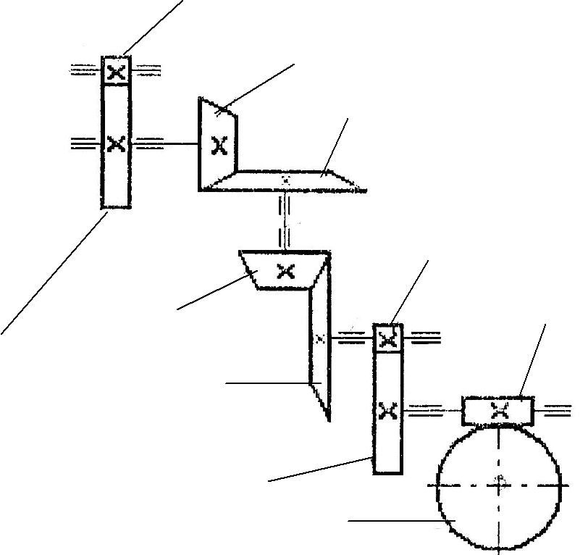
Z₃

Z4

Z₇

Z₉
Z₅

Z2

Z6

Z8

Z10

Рисунок 1

 |  |  |  |  | Вариант
 | 1 | 2 | 3 | 4 | 5 | 6 | 7 | 8 | 9 | 10
Z1 | 20 | 18 | 22 | 20 | 16 | 14 | 18 | 22 | 16 | 14
Z2 | 40 | 72 | 66 | 50 | 64 | 56 | 90 | 44 | 64 | 24
Z3 | 22 | 20 | 18 | 16 | 15 | 14 | 16 | 18 | 20 | 22
Z4 | 66 | 80 | 36 | 90 | 45 | 56 | 57 | 90 | 20 | 55
Z5 | 21 | 22 | 25 | 24 | 16 | 20 | 18 | 15 | 17 | 22
Z₆ | 42 | 55 | 78 | 96 | 54 | 50 | 56 | 45 | 54 | 55
Z₇ | 20 | 24 | 25 | 20 | 25 | 16 | 22 | 18 | 15 | 17
Z₈ | 60 | 60 | 50 | 60 | 100 | 50 | 99 | 64 | 34 | 85
Z9 | 1 | 2 | 2 | 4 | 1 | 2 | 2 | 4 | 1 | 2
Z10 | 28 | 58 | 90 | 100 | 28 | 45 | 60 | 112 | 26 | 40
ω₁,с⁻¹ | 100 | 350 | 200 | 150 | 250 | 300 | 400 | 450 | 500 | 550
Р, кВт | 1,0 | 1,5 | 2,0 | 2,5 | 3,0 | 3,5 | 4,0 | 4,5 | 5,0 | 5,5

